ПАРУС – Бюджет 8
Кадры и штатное расписание

Руководство пользователя

Оглавление
Оглавление 2
Общая информация 4
Вызов контекстного меню 4
Сортировка 4
Отбор 5
Отбор по колонке 6
Заполнение полей 7
Знаки подстановки 8
Работа с таблицами 9
Работа с каталогами 11
Общие сведения по работе с приказами 14
Работа с приказами 14
Создание организационно-штатной структуры 20
Создание организационной структуры при помощи приказов 20
Создание штатной структуры при помощи приказов 30
Создание организационно-штатной структуры без использования приказов 42
Заполнение спецификации «Рабочие места» у штатных должностей. 54
Учет сотрудников 58
Добавление сотрудника 58
Добавление анкетных данных сотрудника 63
Журнал контрактов 94
Приказы на прием/перевод/увольнение сотрудников 95
Прием на работу 95
Перевод сотрудника на другую работу 103
Временный перевод сотрудника на место отсутствующего сотрудника в период больничного 106
Увольнение сотрудника 108
Работа с отпусками сотрудника 111
Графики отпусков 111
Управление отпусками сотрудника при помощи приказов 115
Журнал отпусков 120
Резерв отпусков 120
Командировки сотрудников 129
Журнал командировок 132
Создание прочих приказов 133
Особенности ведения журнала больничных листов 138
Журнал больничных листов 138
Особенности ведения журнала отклонений. 148
Журнал отклонений 148
Отработанное время 151
Учет отработанного времени 151
Заполнение спецификации исполнения должности Рабочие места 159
Заполнение Признака Исполнения «Выездные бригады», «Школьный врач» 161
Формирование сведений о трудовой деятельности 162
Журнал электронных трудовых книжек 162
Изменение наименования работодателя 173
Сведения о трудовой деятельности 175
Отчетность в фонды 180
Раздел «Отчетность в фонды». Форма СЗВ-СТАЖ 180

Общая информация
В разделе представлена общая информация для работы с системой.

Вызов контекстного меню
Для вызова контекстного меню формы используется правая кнопка мыши (при настройке мыши для левой руки – левая кнопка мыши). Контекстное меню содержит команды для объекта, находившегося под указателем мыши в момент вызова меню(или для выделенных записей):
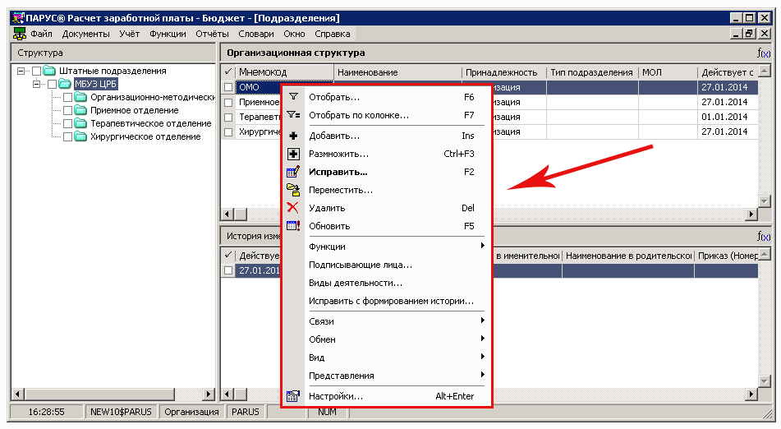

Сортировка
Каждое поле таблицы можно отсортировать по возрастанию и убыванию (для текстовых
полей – по алфавиту в прямом и обратном порядке). Для быстрой сортировки следует навести курсор на заголовок таблицы и нажать левую кнопку мыши. При повторном нажатии значения в столбце будут отсортированы в обратном порядке, последующее нажатие отменит предыдущие сортировки. Если колонка отсортирована, это будет показано с помощью специального значка или на ней:
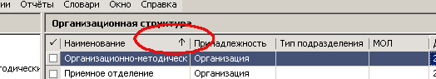
Для сортировки по нескольким столбцам одновременно:
сначала производим сортировку по первой колонке обычным способом;
для второй и последующих колонок с зажатой кнопкой Ctrl щелкаем на заголовок таблицы.

Отбор
Отбор предназначен для вывода записей (списка), удовлетворяющих заданным условиям отбора. Обычно каждое условие отбора определяет некоторое ограничение на значение поля (характеристики, колонки) записи. В результате отбора в списке выводятся только те записи (список ограничивается только теми записями), значение полей которых удовлетворяет условиям отбора.
Для отбора записей требуется вызвать контекстное меню и выбрать пункт Отобрать или нажать на клавиатуре клавишу «F6».Действие «Отобрать» предназначено для отбора записей в списке по условиям, заданным для определенной совокупности полей записи, и задается только в главной таблице главного окна раздела.

Внимание! Окно с формой отбора появляется автоматически при открытии большинства разделов Системы.

Условия, заданные подобным способом, учитываются в совокупности (объединяются по «логическому И»).Как правило, по действию «Отобрать» отбор записей в спецификации не производится (см. «Отбор по колонке»). Но может быть произведен отбор, например, документов, для которых имеется хотя бы одна запись спецификации, некоторая характеристика которой удовлетворяет определенному условию. Причем для отобранных документов выводится полный список позиций спецификации.

Внимание! После закрытия раздела (а также после окончания сеанса работы с модулем) последние заданные условия отбора запоминаются, причем индивидуально для каждого пользователя. При последующем открытии раздела Система автоматически установит условия отбора, заданные в этом разделе в последний раз.

Рекомендации по отбору:
При необходимости задавайте такие условия отбора, которые (с небольшими изменениями) можно применять практически всегда;
Если имеется возможность отбора и по записям, и по каталогам раздела, то для ускорения вывода записей лучше пользоваться отбором либо только по каталогу, либо только по записям – комбинированный отбор более продолжителен;
Не задавайте, по возможности, слишком широкий диапазон дат в качестве условия отбора;
Не сужайте чрезмерно список записей, чтобы не приходилось лишний раз обращаться к базе данных для отбора новых записей.
Если произведен отбор, это будет показано с помощью специального значка в верхнем правом углу панели:
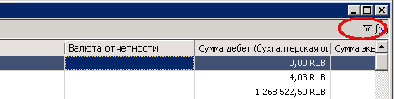

Отбор по колонке
Действие «Отобрать по колонке» предназначено для отбора записей в списке по условию, заданному для определенной, предварительно выбранной колонки.
Условия, заданные подобным способом для двух и более колонок одного списка, учитываются в совокупности (объединяются по «логическому И»). Заголовок колонки, для которой задано условие отбора, выделяется синим цветом:
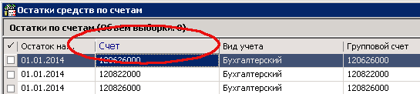
Набор полей вызываемого окна «Отбор по колонке» зависит от типа характеристики, отражаемой в колонке:
Дата– окно содержит пару полей для задания календарного диапазона;
Строка– поле для ввода текста с использованием знаков подстановки;
Число– пару полей для задания диапазона числовых значений;
Значение – предопределенный перечень значений с флажками для каждого из них.
Например, контрагенты (словарь «Контрагенты»), отнесенные к физическим лицам, могут быть как сотрудниками, так и не сотрудниками учреждения. Тогда окно «Отбор по колонке» содержит две позиции: Нет и Да. Если отметить только пункт «Да»– будут отобраны контрагенты-сотрудники.
Кнопки окна «Отбор по колонке»:
- ОК– утверждение заданного условия отбора по колонке и выполнение непосредственно отбора;
- Отмена– отказ от изменений, проведенных в окне «Отбор по колонке», и выполнение отбора при начальных условиях;
- Очистить–очистить поля, либо установить все флажки при отборе по колонке типа «Значение»;
- Сбросить– снять все флажки при отборе по колонке типа «Значение»;
- Очистить все– отмена отбора сразу по всем колонками и выполнение непосредственно отбора. Эквивалентно последовательному заданию действия «Отобрать по колонкам» для всех колонок списка с применением в каждом окне «Отбор по колонками» кнопки Очистить (а затем ОК).
Внимание!Отбор по колонке отсутствует, если колонка содержит составные данные, например:
– Номер документа: Префикс номера, собственно номер;
– Документ основание: Тип, Номер, Дата.

Если произведен отбор, это будет показано с помощью специального значка в верхнем правом углу панели:
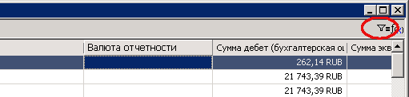

Заполнение полей
При заполнении полей используются следующие кнопки:
Кнопка со значком – используется для открытия вспомогательного окна для выбора необходимого значения поля;
Кнопка со значком – используется для раскрытия выпадающего списка значений поля;
Кнопка со значком – используется для изменения числового значения поля;
Обязательные для заполнения поля отмечены на форме желтым цветом:
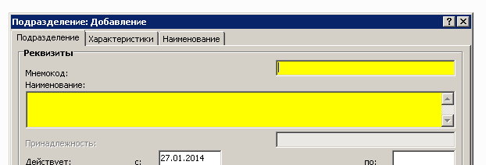

Ограничения в использовании символов при заполнении полей

Внимание! Во избежание сбоев в работе Системы, в наименованиях, мнемокодах, префиксах, а также в других характеристиках объектов (в частности, в параметрах, используемых в процессе отбора объектов) – не следует использовать зарезервированные символы.

Зарезервированные символы – те символы, которые используются Системой в качестве значений параметров, а также символы, используемые Oracle.
Например, символ «;» (точка с запятой) используется Системой в качестве символа (по умолчанию) группирования вычислений (параметр SeqSymb). При использовании его в другом качестве он может быть распознан Системой именно как символ группирования, что может привести к сбою в работе.
Во избежание подобных ситуаций, прежде чем использовать тот или иной символ при задании характеристик объектов Системы, проверьте: не назначен ли он уже значением какого-либо из параметров Системы(Файл / Сервис / Параметры):
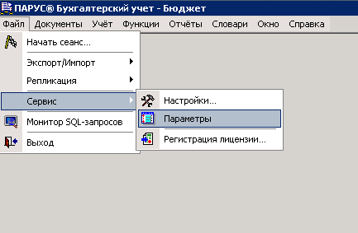
Кроме того, не следует использовать символы, зарезервированные Oracle («%» - процент и
«_» - подчеркивание).
Примерный список зарезервированных символов:
" – кавычки;
= – знак равенства;
& –знак «and»;
- – дефис;
; –точка с запятой;
( ) – круглые скобки;
[ ] – квадратные скобки;
< – знак «меньше»;
> – знак «больше»;
* – «звездочка»;
? – вопросительный знак;
_ – подчеркивание.

Знаки подстановки
Задавая условия отбора по большинству текстовых полей, Вы можете использовать знаки подстановки (что значительно повышает эффективность отбора):
« *» (звездочка) – как знак, означающий любое количество любых символов;
« ?» (вопросительный знак) – как знак, означающий один любой символ;
« ()» (открывающая и закрывающая круглые скобки подряд) – как знак, означающий отсутствие любых символов в поле (пустое значение).
Предположим, что необходимо провести отбор записей списка по значению некоторого параметра, например, параметра «Признак 1». Если в качестве условия отбора указать «пр*», в списке будут представлены записи, имеющие следующие значения этого параметра: «прочее», «продажи»,
«приписки» и т.д. Если ввести «значение?1», в списке будут представлены записи, у которых в поле «Признак 1» указано: "значение_1", "значение11", "значение21" и т.п., но не войдут – "значение12" или "значение111". Если ввести «()», будут отобраны только записи, у которых поле «Признак 1» не заполнено.
При вводе в одном поле нескольких значений их следует разделять знаком «;» (точка с запятой). При необходимости, Вы можете заменить символы, используемые в качестве знаков подстановки, при помощи параметров настройки(Файл / Сервис / Параметры).

Особенности совместного использования в тексте условия отбора: «отрицающего» знака (по умолчанию «!») и знака перечисления (по умолчанию «;»)

Текст условия отбора | Удовлетворяют условию только те значения, которые...
А* | ...начинаются с А;
!А* | ...не начинаются с А;
А*;Б* | ...начинаются сА или Б;
!А*;!Б* | ...не начинаются с А и не начинаются с Б (то есть все, кроме начинающихся на А или Б)

Работа с таблицами
Информация в системе представлена в виде таблиц. При работе с таблицами доступны следующие действия:
выделение данных;
добавление данных;
размножение данных;
изменение данных;
удаление данных.

Выделение данных
Предусмотрено несколько способов выделения строк в таблицах с данными:
с помощью клавиш «+» (выделить все) или «-» (снять все выделения);
с помощью отметки строк в специальной колонке «», строки выделяются левой кнопкой мыши или клавишей «Пробел»;
с помощью кнопки «» на экранной форме или кнопки «*» на клавиатуре можно произвести инверсию (ранее невыделенные записи становятся выделенными и наоборот)выделенных строк:
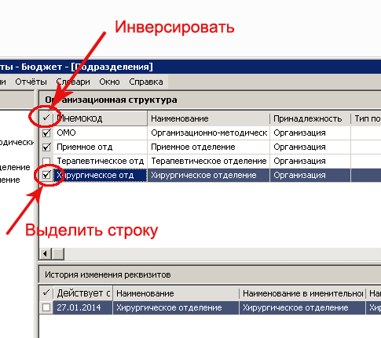

Добавление данных
Для добавления новой записи в таблицу требуется вызвать контекстное меню и выбрать пункт Добавить или нажать на клавиатуре клавишу «Ins». В открывшемся окне «Наименование Окна: Добавление» следует указать необходимую информацию и нажать кнопку OK. Для закрытия окна без сохранения данных можно нажать кнопку Отмена.

Размножение данных
Если для добавления записи в таблицу не требуется вводить новые данные, а возможно изменить уже имеющиеся, то существующую запись можно размножить. Для этого в контекстном меню нужной строки необходимо выбрать пункт Размножить или нажать на клавиатуре сочетание клавиш «Ctrl+F3». В открывшемся окне «Наименование окна: Размножение» следует внести необходимые изменения и нажать кнопку ОК. Содержание и способы заполнения полей при размножении данных аналогичны их добавлению. Разница состоит в том, что поля будут автоматически заполнены значениями изменяемой записи.

Редактирование данных
Для редактирования данных таблицы необходимо вызвать контекстное меню изменяемой записи и выбрать пункт Исправить или нажать на клавиатуре клавишу «F2». В открывшемся окне «Наименование Окна: Исправление»следует внести необходимые изменения и нажать кнопку ОК. Изменение данных выполняется аналогично их добавлению. Для закрытия окна без сохранения данных следует нажать кнопку Отмена.

Удаление данных
Для удаления данных из системы необходимо вызвать контекстное меню удаляемой записи и выбрать пункт Удалить или нажать на клавиатуре клавишу «Del». В некоторых случаях необходимо подтвердить удаление:
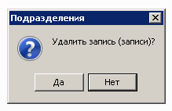
Для подтверждения выбранной операции нажмите кнопку Да, для отмены – Нет.

Обновление данных
Если после добавления данных новая запись не отобразилась в таблице, необходимо вызвать контекстное меню и выбрать пункт Обновить или нажать на клавиатуре клавишу «F5».

Работа с каталогами
Записи определенных разделов (главной таблицы определенных разделов) Системы могут находиться (быть зарегистрированы) в определенных каталогах (подкаталогах) иерархического дерева каталогов, что облегчает работу с большим количеством записей:
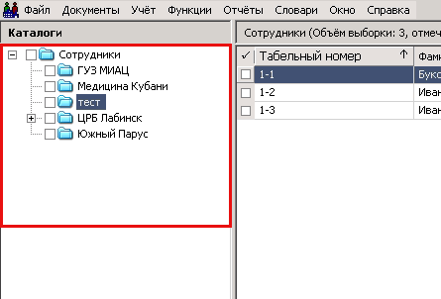
Признаком таких разделов является наличие действия (позиции) Вид / Каталоги в контекстном меню, главной таблицы раздела. По этому действию-переключателю можно включить/отключить отображение дерева каталогов:
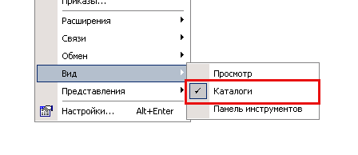
Если отображение отключено, тогда в разделе отображаются все записи без учета их расположения по каталогам (но с учетом условий отбора). Отображение дерева каталогов и позиционирование на определенном каталоге (подкаталоге) запоминается Системой при закрытии раздела и автоматически восстанавливается при последующем открытии раздела.
Работая с деревом каталогов, можно выполнить следующие типовые действия:
Список - включить/выключить режим списка, при котором в разделе отображаются записи текущего каталога и всех его подкаталогов. Чтобы включить/выключить режим списка выбранного каталога, сделайте его текущим и выберите действие Список:
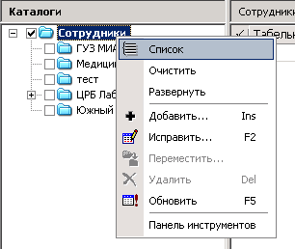
Все каталоги (подкаталоги), записи которых составляют общий список, помечаются галочкой:
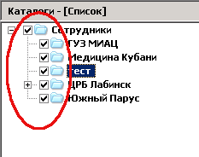
Если выбрать (например, щелчком мыши) каталог «не входящий в список», тогда режим списка для каталогов автоматически выключится.
Если режим списка включен для корневого каталога (все записи объединяются в один список), тогда в заголовке панели дерева появится дополнительная пометка - [Список].
Имеется также более широкая возможность отображения записей каталогов, расположенных «произвольным образом» в дереве. Для этого следует отметить (щелчком мыши) нужные каталоги.
Очистить – данное действие предназначено для отмены всех отметок и выделений;
Выбрать каталог (сделать каталог текущим) – для этого надо щелкнуть мышью на названии нужного каталога. В основной таблице раздела отобразятся записи, зарегистрированные в этом каталоге;
Развернуть каталог (показать подкаталоги текущего каталога) – для этого:
дважды щелкните мышью на названии нужного (свернутого) каталога;
щелкните мышью на символе «+» (плюс) возле выбранного каталога;
нажмите клавишу F5 или клавишу «Стрелка вправо»(при выбранном нужном каталоге);
в контекстном меню выберите действие Развернуть. Это действие доступно для каталога, если имеется хотя бы один не развернутый подкаталог этого каталога.
Свернуть каталог – для этого:
дважды щелкните мышью на названии нужного (развернутого) каталога;
щелкните мышью на символе «-» (минус) возле выбранного каталога;
нажмите клавишу «Стрелка влево»(при выбранном нужном каталоге).
Добавить каталог – чтобы добавить новый каталог, установите курсор в дереве каталогов на каталог, подкаталогом которого будет создаваемый каталог, и вызовите действие Добавить (клавиша «Insert»);
Исправить наименование каталога – для этого:
выберите действие Исправить (клавиша F2);
щелкните мышью на наименовании ранее выбранного каталога. Наименование переключится в режим редактирования.
Переместить каталог в другой каталог – для этого:
установите указатель мыши на название каталога, нажмите левую кнопку мыши и, не отпуская кнопку, переместите каталог на новое место;
выберите действие Переместить и укажите в появившемся окне каталог – цель, после чего нажмите ОК в этом окне.
Удалить текущий каталог – чтобы удалить текущий каталог, вызовите действие Удалить (клавиша Delete);
Обновить дерево каталогов, приведя его в соответствие с актуальным состоянием базы данных – для этого выберите действие Обновить (клавиша F5);
Включить/выключить Панель инструментов дерева каталогов – чтобы включить/выключить панель, выберите действие Панель инструментов. Панель включает кнопки: «Список», «Добавить», «Исправить», «Переместить», «Удалить», «Обновить»:
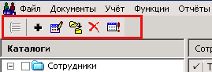

Общие сведения по работе с приказами

Работа с приказами
Работа с приказами производится в разделе Документы / Приказы:
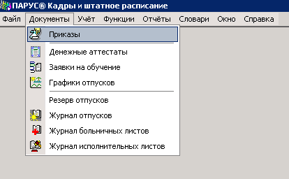
При входе в раздел на экране появится окно отбора, где можно указать необходимые условия или просто нажать на кнопку ОК. Главное окно раздела «Приказы» разбито на две панели. На верхней панели представлены заголовки приказов, на нижней – пункты приказов:
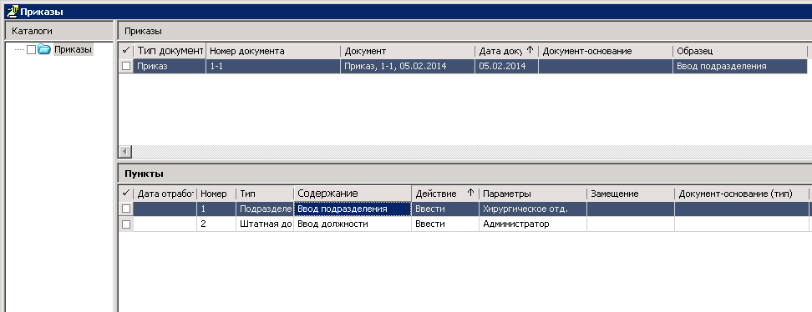
Важно! Описание используемых образцов пунктов приказов в зависимости от кадрового мероприятия можно посмотреть в инструкции «описание пунктов приказов по кадровым мероприятиям.docx». Инструкция расположена на портале в разделе «Парус-8. Управление кадрами» и в присоединенных документах в каталоге «Кадры.Пользовательские».

Добавление приказа
Для добавления заголовка приказа следует в контекстном меню верхней панели выбрать пункт Добавить. В открывшемся окне «Образцы приказов» требуется выбрать образец, соответствующий виду приказа и нажать кнопку ОК:
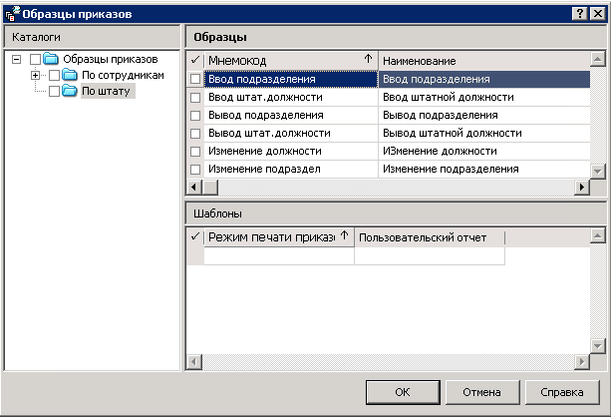
На экране появится окно «Приказ: Добавление», где требуется заполнить следующие поля:
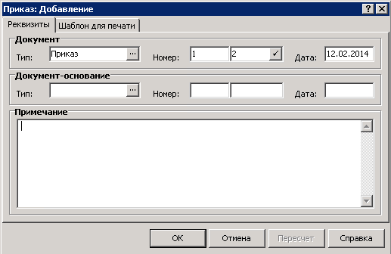
- Документ (Тип, Номер, Дата) – необходимо указать реквизиты создаваемого приказа. Для указания номера приказа используются два поля: в первом следует задать префикс номера приказа, во втором – номер. Номер приказа генерируется автоматически при нажатии кнопки , либо вводится с клавиатуры. В качестве значения поля Дата по умолчанию используется текущая дата, при необходимости ее можно изменить;
- Документ-основание (Тип, Номер, Дата) – при желании можно указать реквизиты документа, послужившего основанием для создания приказа;
- Примечание – поле предназначено для указания дополнительной информации.
После заполнения всех полей следует нажать кнопку OK.

Добавление пункта приказа
Приказ может состоять из одного или нескольких пунктов. Для добавления пункта приказа следует выбрать приказ и в контекстном меню панели «Пункты» выбрать пункт Добавить. В открывшемся окне «Образцы пунктов приказов» требуется выбрать образец, соответствующий виду пункта приказа и нажать кнопку ОК:
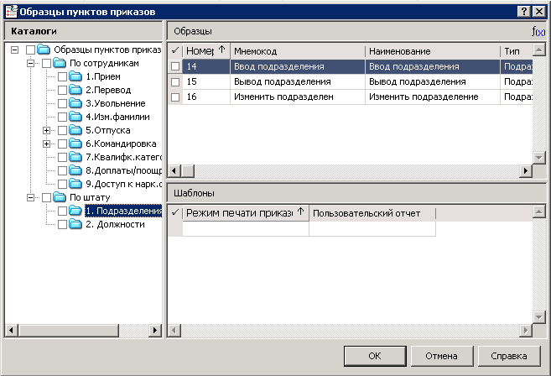
На экране появится окно «Пункт приказа: Добавление». Содержание и способы заполнения пунктов приказа зависят от выбранного образца.
После заполнения всех полей следует нажать кнопку OK.

Отработка приказа и его пунктов
После добавления заголовка и всех пунктов приказ необходимо отработать. Отработка приказа – это регистрация в кадровом учете действия, указанного в приказе.
В системе предусмотрены следующие варианты отработки:
- Отработка пункта приказа – регистрация события, указанного в пункте приказа;
- Отработка приказа – регистрация событий, указанных во всех пунктах приказа.
Для отработки пункта приказа необходимо в контекстном меню пункта приказа выбрать позицию Отработка / Отработать пункт в учете. После отработки в пункте приказа появится дата отработки:
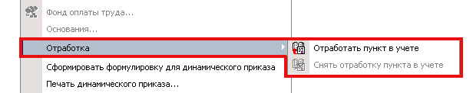
Для отработки приказа следует в контекстном меню заголовка приказа выбрать пункт Отработка / Отработать документ в учете. После отработки во всех пунктах приказа появится дата отработки:
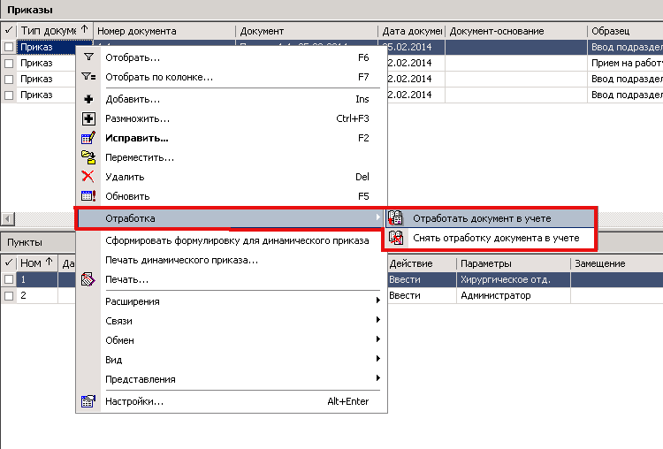
Для отмены отработки пункта приказа необходимо в контекстном меню пункта выбрать позицию Отработка / Снять отработку пункта в учете. Отмена отработки пункта приказа производит откат регистрации события, указанного в пункте приказа.
Для отмены отработки приказа необходимо в контекстном меню заголовка приказа выбрать пункт Отработка / Снять отработку документа в учете. Отмена отработки приказа производит откат регистрации события, указанного в приказе.

Печать
Для вывода приказа или его пунктов на печать следует в контекстном меню заголовка приказа (пункта приказа) выбрать пункт Расширения / Пользовательские отчеты:
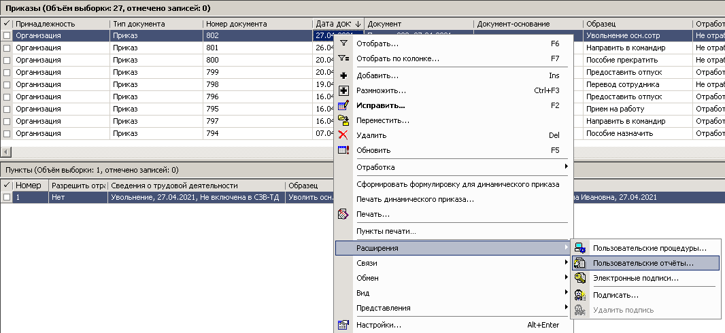

Изменение приказа
Для внесения изменений в приказ необходимо выполнить следующие действия:
- Отменить отработку приказа;
- Внести необходимые изменения;
- Отработать приказ;
- Распечатать приказ.
После отмены отработки в приказ можно вносить изменения. Для изменения заголовка приказа следует в контекстном меню заголовка выбрать пункт Исправить, внести необходимые изменения и нажать кнопку OK. После внесения изменений приказ необходимо отработать и распечатать.

Изменение пункта приказа
Если необходимо внести изменения в один пункт приказа, следует выполнить следующие действия:
- Отменить отработку пункта приказа;
- Внести необходимые изменения;
- Отработать пункт приказа/отработать приказ;
- Распечатать приказ.
После отмены отработки в пункт приказа можно вносить изменения. Для изменения пункта приказа следует в его контекстном меню выбрать позицию Исправить, внести необходимые изменения и нажать кнопку OK. После изменения пункта его необходимо отработать и распечатать.

Удаление приказа
Для удаления приказа необходимо выполнить следующие действия:
- Отменить отработку приказа;
- Удалить приказ.
После отмены отработки приказ можно удалить. Для удаления приказа необходимо в контекстном меню заголовка приказа выбрать пункт Удалить.

Удаление пункта приказа
Для удаления пункта приказа необходимо выполнить следующие действия:
- Отменить отработку пункта приказа;
- Удалить пункт приказа;
- Отработать приказ;
- Распечатать приказ.
После отмены отработки пункт приказа можно удалить. Для удаления пункта приказа необходимо в контекстном меню пункта выбрать позицию Удалить.
Размножение пункта приказа
Действие "Размножить" доступно для пунктов приказов следующих типов:
- "Отпуск", действие "Предоставить";
- "Командировка", действие "Направить";
- "Подразделение", действие "Ввести";
- "Штатная должность", действие "Ввести";
- "Отклонение", действие "Создать".
При размножении сразу (без выбора образца пункта приказа и дополнительных данных из разделов) производится копирование данных из текущего (базового) пункта приказа в формируемый пункт и отображение формы редактирования с этими данными.
Для типов "Отпуск", "Командировка" и "Отклонение" при размножении также добавляются основания. Но, при этом основания берутся не из образца пункта приказа, а из спецификации базового пункта.

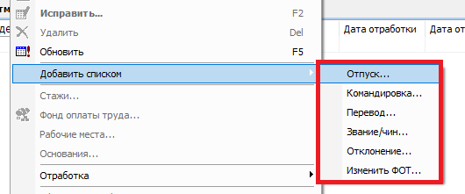

Создание организационно-штатной структуры

Создание организационной структуры при помощи приказов

Создание приказа о вводе подразделения
Для создания приказа о вводе подразделения необходимо перейти в раздел Документы / Приказы. В контекстном меню панели заголовков приказов следует выбрать пункт Добавить и в открывшемся окне «Образцы приказов» выбрать образец По штату / Ввод подразделения:
На экране появится окно «Приказ: Добавление», где требуется указать необходимые данные. После заполнения полей следует нажать кнопку OK.
Для добавления пунктов приказа следует в контекстном меню панели пунктов приказа выбрать позицию Добавить. В открывшемся окне «Образцы пунктов приказов» необходимо выбрать образец По штату / Подразделения / Ввод подразделения:
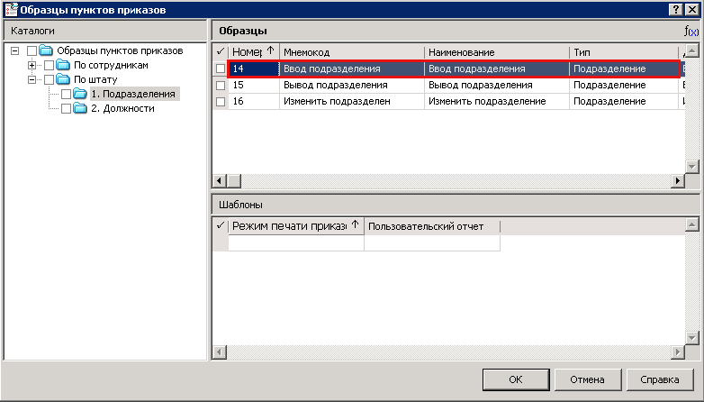
На экране появится окно «Пункт приказа: Добавление», где требуется заполнить следующие поля:
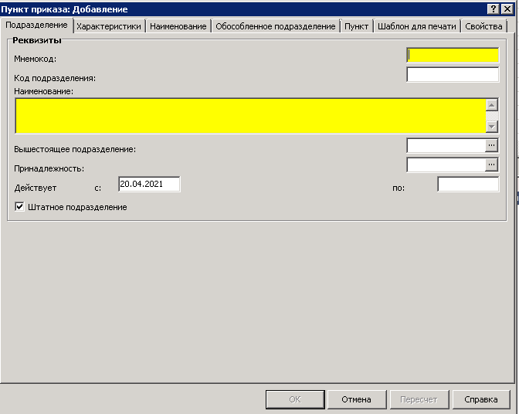
Закладка «Подразделение»:
- Мнемокод – сокращенное наименование подразделения;
- Код подразделения – необязательное поле, значение которого уникально (если заполнено) на одном периоде в рамках организации. При отработке пункта приказа указанный Код подразделения переносится в создаваемое/изменяемое Подразделение. При снятии отработки пункта приказа Код подразделения изменяется на исходный (до внесения изменений).
Примечание. У многих организаций каждому подразделению соответствует номер или код, по которому это подразделение ищут и используют для различной внутренней отчетности. Использование мнемокода для хранения этого кода не всегда удобно.
- Наименование – полное наименование подразделения;
- Вышестоящее подразделение – при регистрации (редактировании) пункта приказа возможно изменение вышестоящего подразделения (т.е. переподчинение подразделения). Подразделение, которому производится переподчинение, должно иметь такое же значение атрибута «Принадлежность». Проверка корректности переподчинения производится при отработке пункта приказа - если переподчинение не корректно, то отработка не выполняется и Система выдает соответствующее сообщение.
- Принадлежность – указывается контрагент, которому принадлежит подразделение. Данное поле недоступно для редактирования при заданном значение в поле «Вышестоящее подразделение».
- Действует с/по – период действия подразделения. При регистрации нового подразделения в поле Действует с по умолчанию устанавливается текущая дата, при необходимости её можно изменить. Если поле Действует по не заполнено, то период действия подразделения считается неограниченным;
- Штатное подразделение – по умолчанию добавляемое подразделение является штатным, если создается нештатное подразделение, следует снять галочку в данном поле;
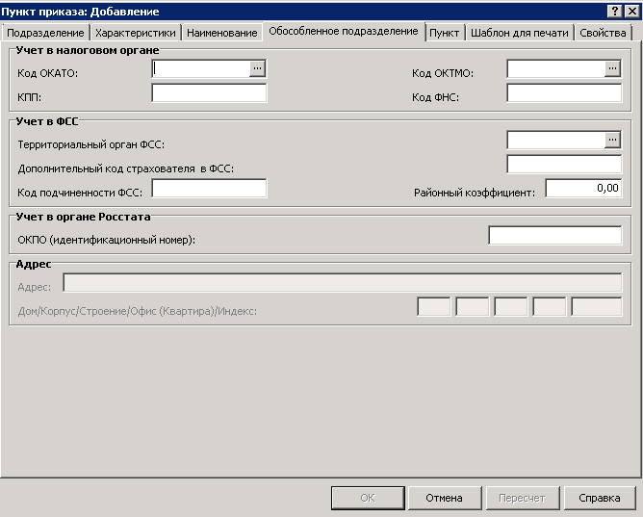
Закладка «Обособленное подразделение»:
- Код ОКАТО, КПП,ОКТМО– если для подразделения указан код ОКАТО и ОКТМО (выбирается из соответствующих словарей), то оно рассматривается Системой как обособленное. Соответственно, для такого подразделения следует ввести и КПП (вводится вручную). В дальнейшем эта информация будет использована при формировании отчетов по отдельным обособленным подразделениям;
- Код ИФНС – номер подразделения федеральной налоговой службы;
- Территориальный орган ФСС, Дополнительный код страхования ФСС, Код подчиненности ФСС, Районный коэффициент- если указан Территориальный орган ФСС (выбирается из соответствующего словаря),дополнительный код страхования ФСС и Код подчиненности ФСС, Районный коэффициент -текстовые поля, данные вводятся вручную;
- Адрес – Ссылка на спецификацию "Адреса" Контрагента юридического лица. Поля с номерами дома, корпуса, строения и т.д. заполняются по данным выбранного адреса. Задание адреса возможно только при заданной принадлежности, при изменении принадлежности ссылка на адрес удаляется.

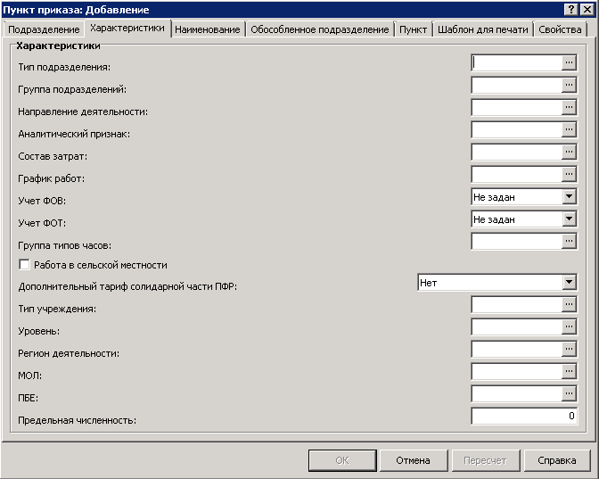
Закладка «Характеристики»:
- Тип подразделения – служит для унификации описания штатного подразделения и регистрируется в словаре «Типы подразделений»;
- Группа подразделений – указывает на принадлежность текущего подразделения к требуемой группе;
- Направление деятельности – укажите направление деятельности подразделения;
Важно! Поля «Тип подразделения», «Группа подразделения», «Направление деятельности» обязательны для заполнения, для корректной и успешной выгрузки в Региональный регистр медицинских работников.

- Аналитический признак – можно указать аналитический признак для подразделения;
- Состав затрат – можно указать состав затрат для всего подразделения в целом;
- График работ – можно указать график работ сотрудников данного подразделения;
- Учет ФОВ – задает единицу измерения фактически отработанного времени для подразделения;
- Учет ФОТ – задает единицу измерения учета фонда оплаты труда в подразделении;
- Группа типов часов – заполняется по данным одноименного словаря. Обеспечивается возможность сопоставления определенного перечня типов часов конкретному подразделению;
- Работа в сельской местности – следует отметить данный пункт, если работа подразделения происходит в сельской местности;
- Дополнительный тариф солидарной части ПФР – следует выбрать запись из списка, соответствующую применяемому тарифу на дополнительные взносы в ПФР;
- Тип учреждения – заполняется по данным одноименного словаря. Информация используется, например, при формировании статистической отчетности по заработной плате (начиная с 2013 года);
- Уровень – можно указать уровень подразделения;
- Регион деятельности – следует указать регион деятельности подразделения;
- МОЛ- материально-ответственное лицо;
- ПБЕ - подразделение балансовой единицы;
- Предельная численность - Числовой, неотрицательный, необязательный параметр характеризующий предельную штатную численность. Для пунктов приказов типа "Подразделение" (действия "Ввести", "Изменить", "Вывести"). В пунктах приказа с действием "Изменить" и "Вывести" значение поля "Предельная численность" инициализируется значением одноименного параметра из выбранного "Подразделения"; в пункте приказа с действием "Вывести" поле "Предельная численность" недоступно для редактирования.
Внимание! Если у подразделения будут заполнены такие характеристики, как «Состав затрат», «График работ», «Учет ФОВ», «Учет ФОТ», они будут наследоваться в штатные должности указанного подразделения и во всех сотрудников, принятых на работу в данное подразделение.
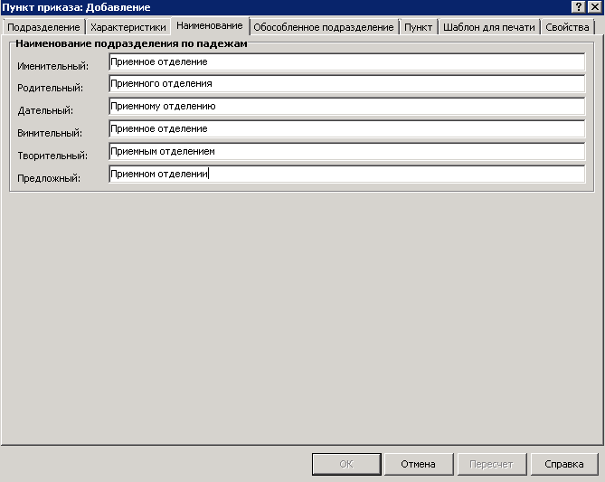
Закладка «Наименование»:
- Наименование подразделения по падежам – для корректного использования наименования подразделения в отчетах и приказах следует указать наименование подразделения в различных падежах.
После заполнения полей следует нажать кнопку OK.
После создания приказа его необходимо отработать, выбрав в контекстном меню заголовка приказа пункт Отработка / Отработать документ в учете. Результатом отработки станет создание подразделения в разделе Учет / Подразделения.

Создание приказа об изменении подразделения
Для создания приказа об изменении подразделения необходимо перейти в раздел Документы / Приказы. В контекстном меню панели заголовков приказов следует выбрать пункт Добавить и в открывшемся окне «Образцы приказов» выбрать образец По штату / Изменение подразделения:
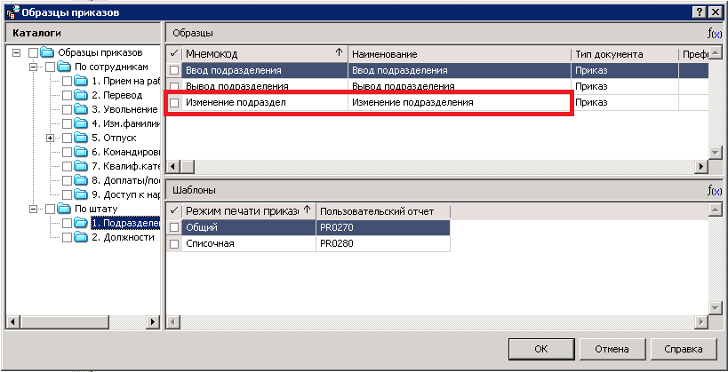
На экране появится окно «Приказ: Добавление», где требуется указать необходимые данные. После заполнения полей следует нажать кнопку OK.
Для добавления пунктов приказа следует в контекстном меню панели пунктов приказа выбрать позицию Добавить. В открывшемся окне «Образцы пунктов приказов» необходимо выбрать образец По штату / Подразделения / Изменить подразделение:
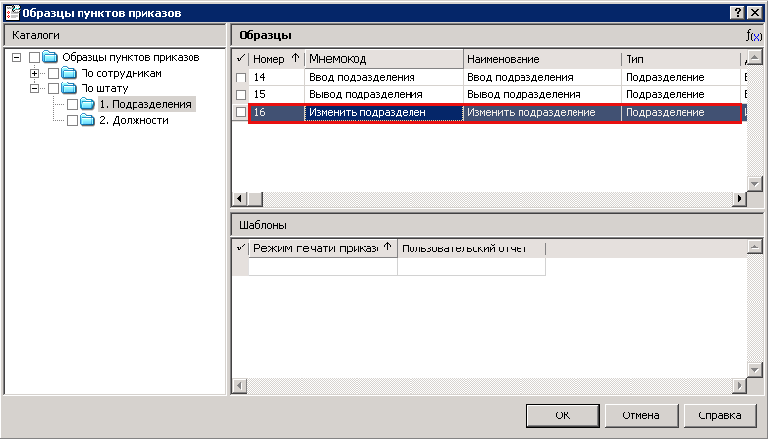

На экране появится окно «Подразделения», где необходимо выбрать подразделение, приказ по которому создается:
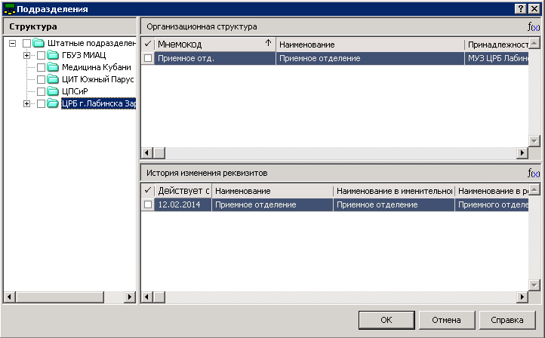
После выбора следует нажать кнопку OK.
На экране появится окно «Пункт приказа: Добавление», где требуется внести необходимые изменения.
Внимание! При изменении характеристик следует обязательно указывать дату, с которой внесенные изменения вступают в силу. Дата указывается в поле Действует с.
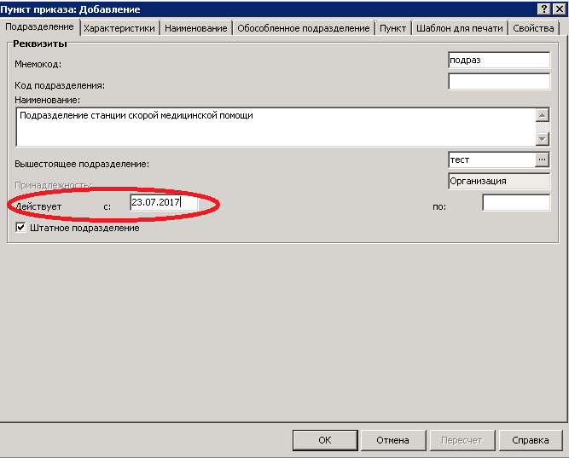
После создания приказа его необходимо отработать, выбрав в контекстном меню заголовка приказа пункт Отработка / Отработать документ в учете. Результатом отработки станет изменение данных подразделения в разделе Учет / Подразделения.

Создание приказа о выводе подразделения
Для создания приказа о выводе подразделения необходимо перейти в раздел Документы / Приказы. В контекстном меню панели заголовков приказов следует выбрать пункт Добавить и в открывшемся окне «Образцы приказов» выбрать образец По штату / Вывод подразделения:
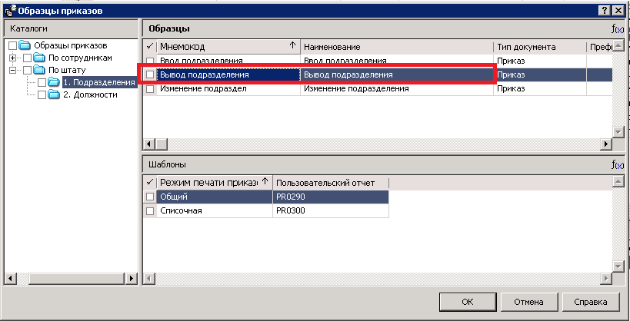

На экране появится окно «Приказ: Добавление», где требуется указать необходимые данные. После заполнения полей следует нажать кнопку OK.
Для добавления пунктов приказа следует в контекстном меню панели пунктов приказа выбрать позицию Добавить. В открывшемся окне «Образцы пунктов приказов» необходимо выбрать образец По штату / Подразделения / Вывод подразделения:
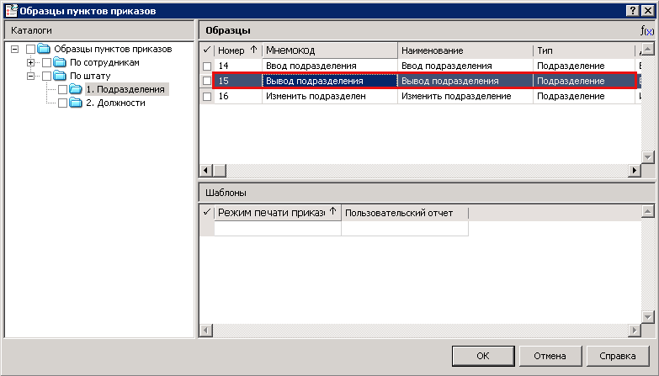
На экране появится окно «Подразделения», где необходимо выбрать подразделение, приказ по которому создается:
После выбора следует нажать кнопку OK.
На экране появится окно «Пункт приказа: Добавление», где необходимо указать дату в поле Действует по:
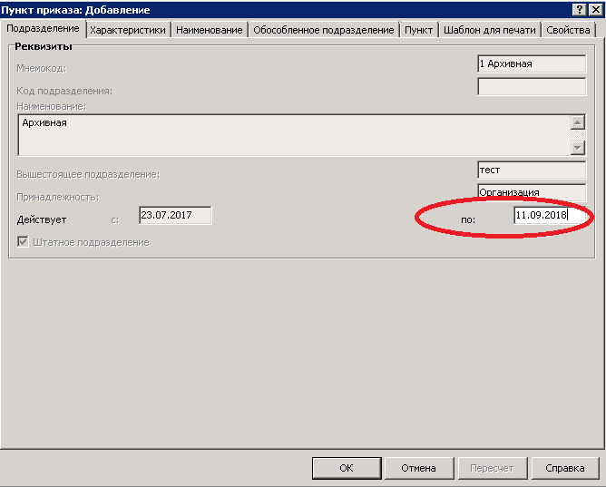
После заполнения поля следует нажать кнопку OK.
После создания приказа его необходимо отработать, выбрав в контекстном меню заголовка приказа пункт Отработка / Отработать документ в учете. Результатом отработки станет вывод подразделения и установка даты вывода подразделения в разделе Подразделения.

Создание штатной структуры при помощи приказов

Создание приказа о вводе штатной должности
Для создания приказа о вводе штатной должности необходимо перейти в раздел Документы / Приказы. В контекстном меню панели заголовков приказов следует выбрать пункт Добавить и в открывшемся окне «Образцы приказов» выбрать образец По штату / Ввод штатной должности:
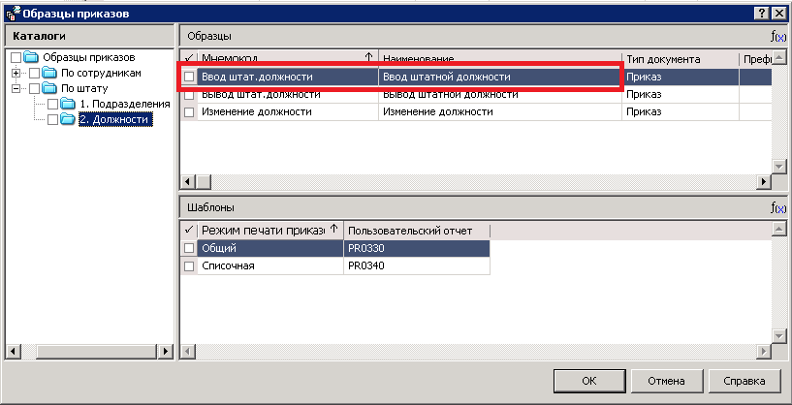

На экране появится окно «Приказ: Добавление», где требуется указать необходимые данные. После заполнения полей следует нажать кнопку OK. Для добавления пунктов приказа следует в контекстном меню панели пунктов приказа выбрать позицию Добавить. В открывшемся окне «Образцы пунктов приказов» необходимо выбрать образец По штату / Должности / Ввод должности:

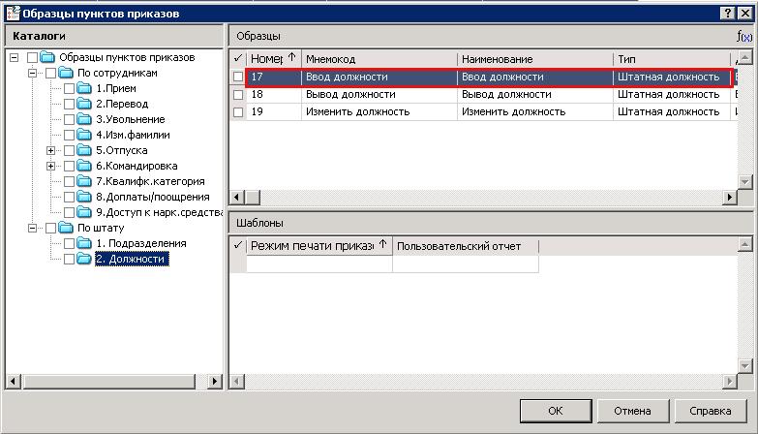

На экране появится окно «Пункт приказа: Добавление», где требуется заполнить следующие поля:
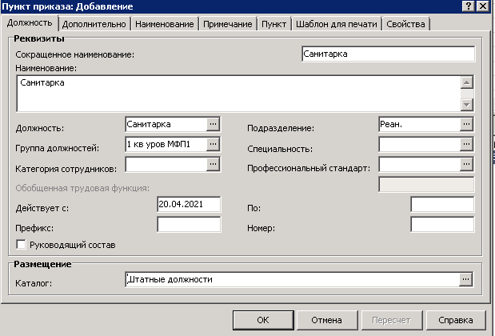
Закладка «Должность»:
- Сокращенное наименование/Наименование – полное и сокращенное наименование штатной должности в именительном падеже;
- Должность – устанавливается связь штатной должности с характеристиками должности. Выбираются данные из справочника «Должности». При выборе следует руководствоваться Приказом Минздрава России от 20.12.2012 N 1183н (ред. от 04.09.2020) «Об утверждении Номенклатуры должностей медицинских работников и фармацевтических работников»;
- Подразделение – подразделение, в котором исполняется штатная должность;
- Группа должностей – указывает на принадлежность штатной должности к выбранной группе;
- Категория сотрудников, специальность – категория сотрудников и специальность, к которым относится штатная должность;
- Профессиональный стандарт – заполняется по данным одноименного словаря. При задании или изменении ссылки на Должность значение профессионального стандарта инициализируется значением аналогичного атрибута из Должности.
При инициализации атрибута "Должность" из образца пункта приказа инициализируется также ссылка на профстандарт, заданный в этой должности.
- Обобщенная трудовая функция – ссылка на записи спецификации указанного профессионального стандарта. Данное поле доступно при заполненном поле "Профессиональный стандарт". При задании или изменении ссылки на Должность - значение данного атрибута инициализируется значением аналогичного атрибута из Должности.
Примечание. В 2021 указание профессионального стандарта при назначениях и перемещениях стало обязательным для предприятий, которые используют профессиональный стандарт при описании требований к сотруднику, исполняющему должность, для которой указаны профессиональные стандарты. Указание профессионального стандарта производится в Штатной должности или Должности.
- Действует с/по – диапазон дат начала и окончания периода действия штатной должности;
- Префикс/Номер – номер и префикс штатной должности;
- Руководящий состав - признак определяет, исполняется ли должность на уровне руководящего состава. При изменении ссылки на Должность значение признака обновляется соответствующим значением из Должности.
- Каталог – каталог для хранения записи штатной должности.
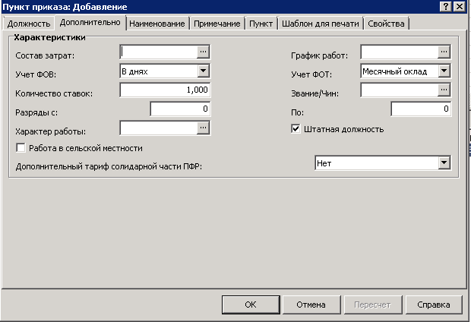
Закладка «Дополнительно»:
- Состав затрат/График работ– состав затрат и график работы для данной должности;
- Учет ФОВ – указывается способ учета фактически отработанного времени;
- Учет ФОТ – укажите тип категории фонда оплаты труда;
- Количество ставок – количество ставок, соответствующее должности;
- Звание/Чин – звание/чин, соответствующие должности;
- Разряды с/по– диапазон значений разрядов, допустимых для штатной должности;
- Характер работы – характер работы, соответствующий должности;
- Штатная должность – данный признак определяет, будет ли должность указываться в штатном расписании;
- Работа в сельской местности – следует отметить данный пункт, если работа происходит в сельской местности;
- Дополнительный тариф солидарной части ПФР – следует выбрать запись из списка, соответствующую применяемому тарифу на дополнительные взносы в ПФР.
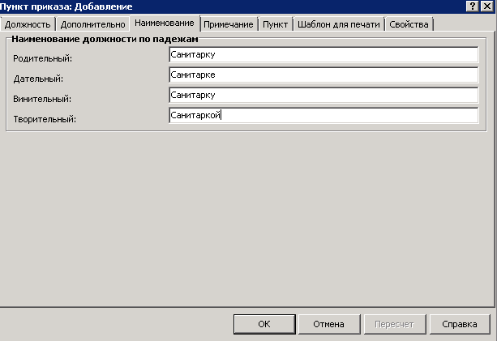
Закладка «Наименование»:
- Наименование должности по падежам – для корректного использования наименования должности в отчетах и следует указать её наименование в различных падежах.
Закладка «Примечание»:
Дополнительную информацию для пункта приказа можно указать в поле Примечание.
После заполнения полей следует нажать кнопку OK.

Добавление ФОТ штатной должности
После создания приказа можно добавить позиции в ФОТ штатной должности. Для этого в контекстном меню пункта приказа следует выбрать пункт Фонд оплаты труда.
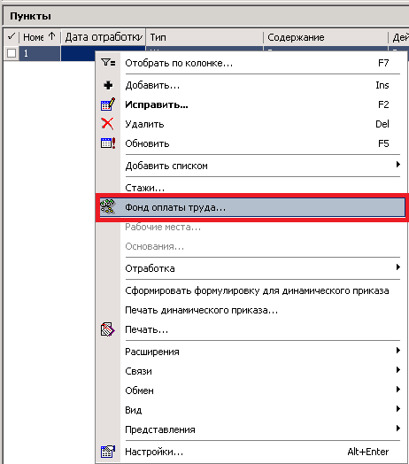
Данная спецификация содержит список категорий ФОТ, составляющих фонд оплаты труда добавляемой посредством приказа штатной должности.
ФОТ – это описание должностного оклада сотрудника (оклада, положенного по данному месту работы). ФОТ составляется из категорий ФОТ. Каждая категория ФОТ представляет собой одну из составляющих должностного оклада, к числу которых относятся собственно оклад и различные надбавки к нему – за стаж, за вредность и т.п.
Обратим внимание на следующие моменты:
У одной штатной должности не может быть двух записей с одной категорией ФОТ в один и тот же период времени;
Период действия записи ФОТ штатной должности не может быть больше периода действия этой должности.
Для добавления позиции ФОТ в контекстном меню окна «Фонд оплаты труда» следует выбрать пункт Добавить. В открывшемся окне «Позиция ФОТ: Добавление» необходимо заполнить следующие поля:
Закладка «Характеристики»:
- Категория ФОТ – необходимо выбрать значение из раскрывающегося словаря «Состав ФОТ». Поле недоступно при выполнении действия «Исправить»;
- Действует с/по – даты начала и окончания действия значений характеристик категории ФОТ. По умолчанию Дата с равна дате начала действия штатной должности;
- Тарифная сетка – тарифная сетка, по которой рассчитывается ставка. Показывается только в том случае, если она задана в параметрах категории ФОТ в словаре «Состав ФОТ»;
- Разряд – тарифный разряд. Поле доступно только в том случае, если категория представляет собой тарифный оклад или надбавку, т.е. рассчитывается по тарифной сетке;
- Коэффициент – разрядный коэффициент (имеет смысл индивидуального разрядного коэффициента, действует как дополнительный множитель к разрядному коэффициенту, заданному в параметрах тарифной сетки);
- Ставка – следует указать ставку. Если ставка рассчитана по тарифной сетке в соответствии с заданным в поле «Разряд» тарифным разрядом, то поле недоступно для исправления;
- Коэффициент – коэффициент к ставке. Этот коэффициент наряду с коэффициентом «Часы» участвует в расчете значения поля Сумма по формуле Сумма = Ставка х Коэффициент х Часы. В поле Коэффициент можно указать значение в процентах или ставках;
- Часы – коэффициент к ставке. Этот коэффициент задается как дробь и может быть удобен, например, для задания соотношения (в часах) фактической и плановой нагрузок. Коэффициент Часы наряду с коэффициентом Коэффициент участвует в расчете значения поля Сумма по вышеуказанной формуле. Если в одном из полей (в числителе или знаменателе дроби) стоит значение 0.00, то коэффициент Часы игнорируется (принимается равным единице);
- Сумма – сумма категории ФОТ. Рассчитывается автоматически;
- Учитывать при расчете совмещений – следует отметить, если позицию ФОТ необходимо учитывать при расчете количества ставок по совмещаемой должности;
- Добавить новую запись в хронику – данный признак доступен для действий «Добавить» и «Размножить». Если установлен, то Система зарегистрирует новую позицию ФОТ, закрыв при этом ранее зарегистрированную позицию с такими же параметрами и открытым периодом действия. Периоды действия позиций ФОТ с одинаковыми категориями не должны пересекаться. Поэтому при регистрации новой позиции ФОТ, период действия предыдущей с такими же параметрами закрывается датой начала действия новых значений.
Закладка «Примечание»:
На данной закладке можно указать дополнительную информацию по ФОТ штатной должности.
После заполнения полей следует нажать кнопку OK.

Стажи
Для управления информацией о стажах штатной должности следует в контекстном меню пункта приказа о вводе штатной должности выбрать пункт Стажи.
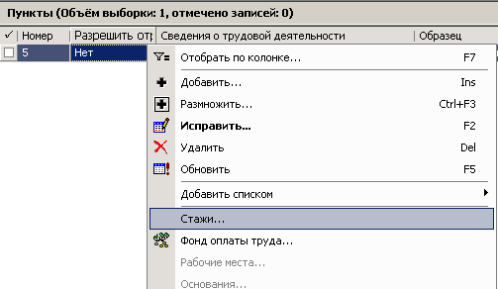

Добавление информации о стаже
Для добавления информации о стаже следует в контекстном окна «Стажи» выбрать пункт Добавить. В открывшемся окне можно указать следующие данные:
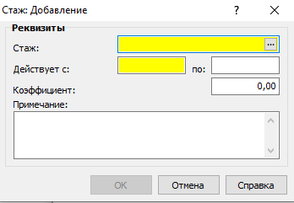
- Стаж – значение выбирается из раскрывающегося словаря «Стажи»;
- Действует с/по– период действия стажа;
- Коэффициент – коэффициент расчета (рассчитанный по календарю стаж умножается на введенный коэффициент);
- Примечание – можно указать дополнительную информацию о стаже;
Примечание. При занесении данных о вновь введенном стаже штатной должности производится дополнительная проверка на наличие на указанном интервале записи о заданном виде стажа. Если она обнаружена, то выдается соответствующее сообщение и производится возврат в форму редактирования для изменения периода действия.

Добавление информации о составе стажа
Для добавления информации о составе стажа необходимо выделить его в верхней области окна, затем на нижней области «Состав стажа» в контекстном меню следует выбрать пункт Добавить. Запись состава стажа характеризуется параметром и дополнительным кодом. Ввод параметра (дополнительного параметра) доступен в том случае, если в словаре «Стажи» заданы соответственно «Группа параметров 1» («Группа параметров 2») для выбранной позиции стажа сотрудника:
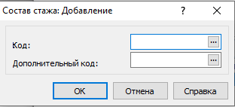
После заполнения полей следует нажать кнопку OK.

Создание приказа об изменении штатной должности
Для создания приказа об изменении штатной должности необходимо перейти в раздел Документы / Приказы. В контекстном меню панели заголовков приказов следует выбрать пункт Добавить и в открывшемся окне «Образцы приказов» выбрать образец По штату / Изменение должности:
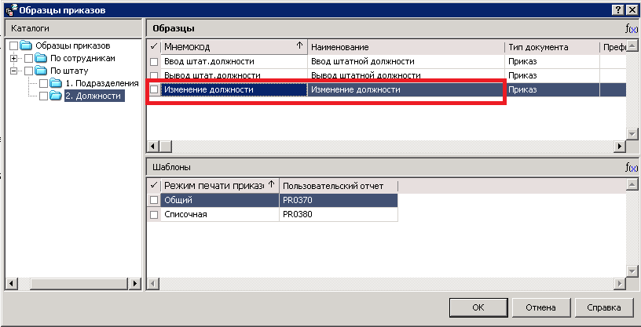
На экране появится окно «Приказ: Добавление», где требуется указать необходимые данные. После заполнения полей следует нажать кнопку OK.
Для добавления пунктов приказа следует в контекстном меню панели пунктов приказа выбрать позицию Добавить. В открывшемся окне «Образцы пунктов приказов» необходимо выбрать образец По штату / Должности / Изменить должность:
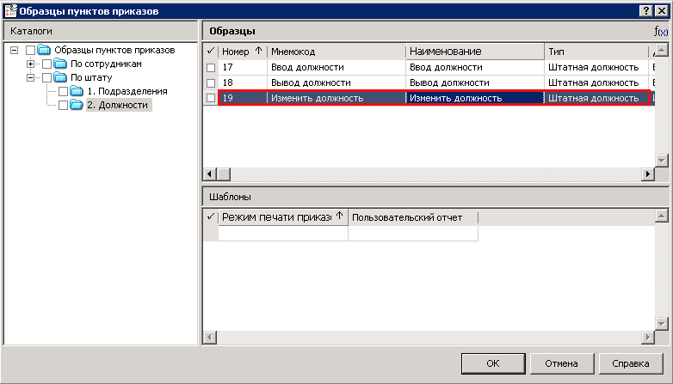
На экране появится окно отбора штатных должностей, при необходимости можно задать условия отбора и нажать на кнопку ОК.
Далее появится окно «Штатные должности», где необходимо выбрать должность, приказ по которой создается:
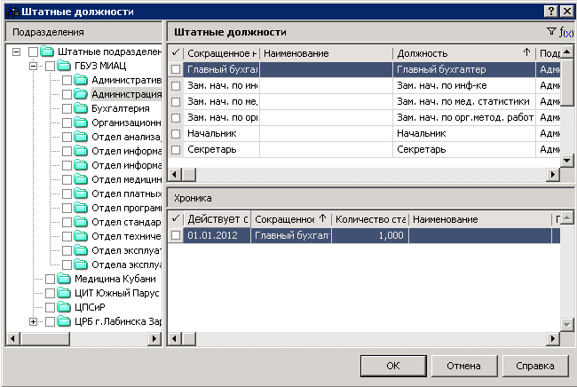
После выбора следует нажать кнопку OK.
На экране появится окно «Пункт приказа: Добавление», где требуется внести необходимые изменения.

Внимание! При изменении характеристик следует обязательно указывать дату, с которой внесенные изменения вступают в силу. Дата указывается в поле Действует с.
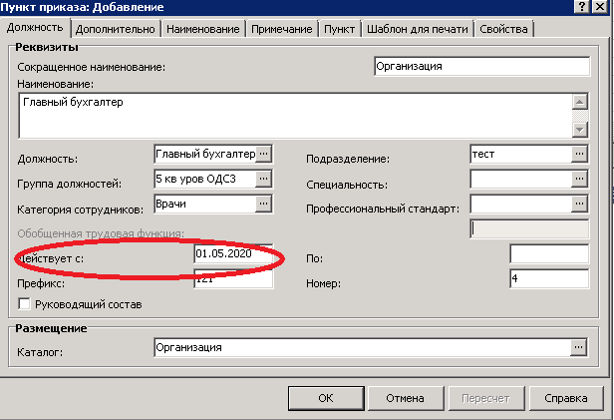
После создания приказа его необходимо отработать, выбрав в контекстном меню заголовка приказа пункт Отработка / Отработать документ в учете. Результатом отработки станет изменение данных штатной должности в разделе Учет / Штатные должности.

Создание приказа о выводе штатной должности
Для создания приказа о выводе штатной должности необходимо перейти в раздел Документы / Приказы. В контекстном меню панели заголовков приказов следует выбрать пункт Добавить и в открывшемся окне «Образцы приказов» выбрать образец По штату / Вывод штатной должности:
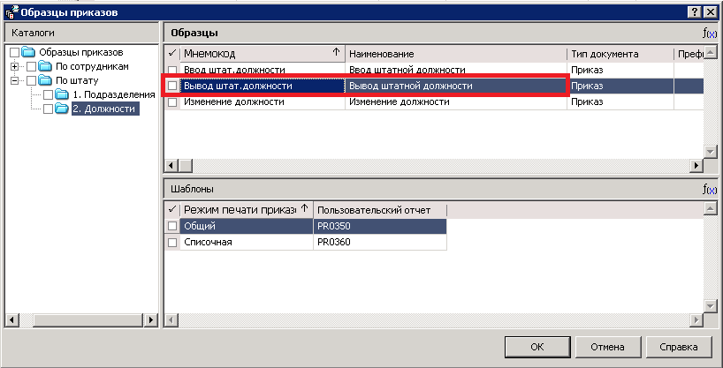
На экране появится окно «Приказ: Добавление», где требуется указать необходимые данные. После заполнения полей следует нажать кнопку OK.
Для добавления пунктов приказа следует в контекстном меню панели пунктов приказа выбрать позицию Добавить. В открывшемся окне «Образцы пунктов приказов» необходимо выбрать образец По штату / Должности / Вывод должности:
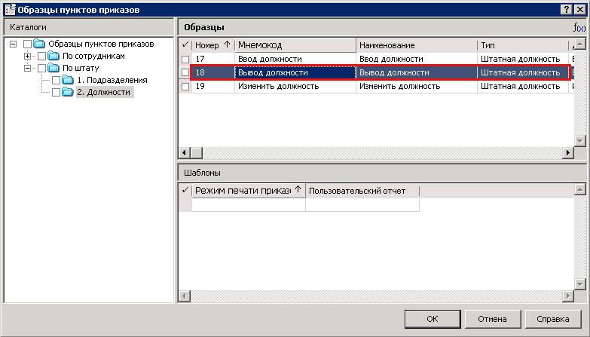
На экране появится окно отбора штатных должностей, при необходимости можно задать условия отбора и нажать на кнопку ОК.
Далее появится окно «Штатные должности», где необходимо выбрать должность, приказ по которой создается:
После выбора следует нажать кнопку OK.
На экране появится окно «Пункт приказа: Добавление», где требуется указать дату в поле Действует по:
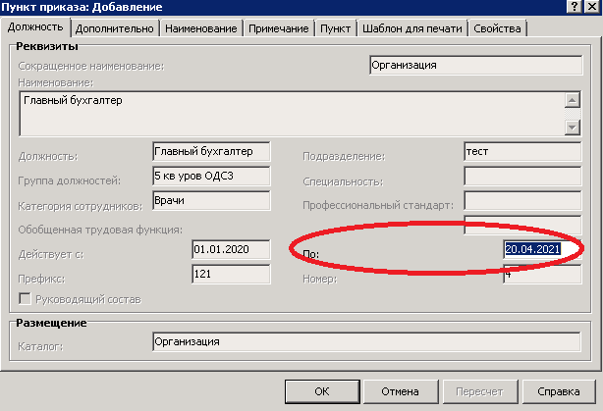
После заполнения полей следует нажать кнопку OK.
После создания приказа его необходимо отработать, выбрав в контекстном меню заголовка приказа пункт Отработка / Отработать документ в учете. Результатом отработки станет вывод штатной должности и установка даты вывода штатной должности в разделе Учет / Штатные должности.

Создание организационно-штатной структуры без использования приказов

Учет подразделений
Структура подразделений организации (предприятия, учреждения) может быть очень сложной. При этом подразделения, как правило, находятся в определенных отношениях между собой (отношениях подчинения). Данный раздел имеет иерархическую структуру, что позволяет описывать структуры штатных подразделений различных организаций и отношения между ними.

Добавление подразделения
Для регистрации нового подразделения следует выбрать пункт главного меню Учет / Подразделения:
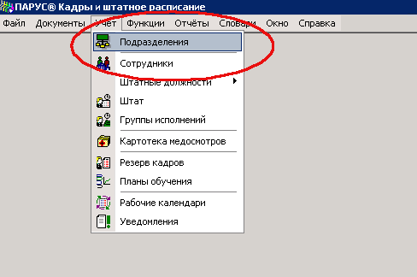
Далее необходимо отметить организацию (или подразделение), в которую мы хотим добавить новое подразделение. Выделение осуществляется в области «Структура» левой кнопкой мыши:
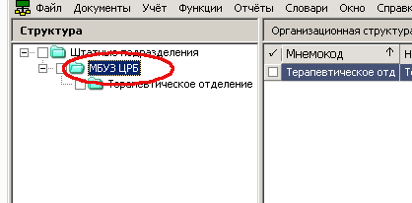
Теперь следует добавить новое подразделение в организационно-штатную структуру. Для этого в области «Организационная структура» необходимо вызвать контекстное меню и выбрать пункт Добавить:
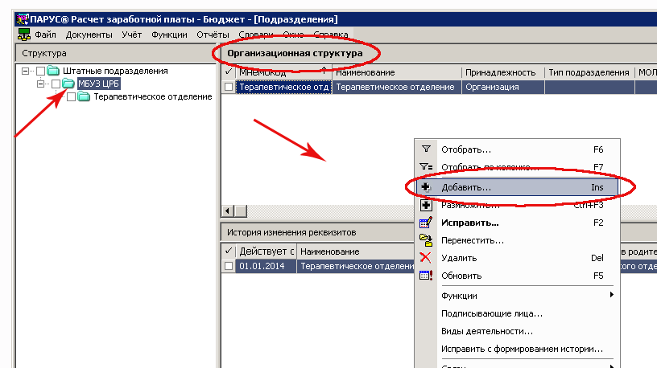
На экране появится окно «Подразделение: Добавление»,где требуется указать информацию о подразделении:
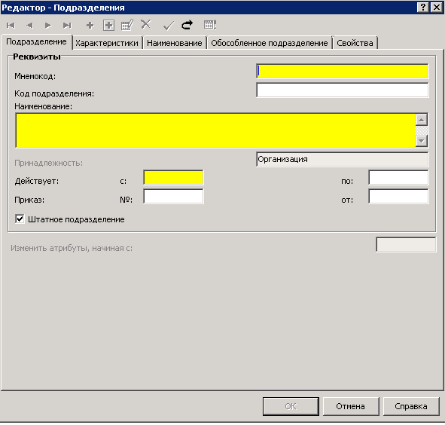
Закладка «Подразделение»:
- Мнемокод – сокращенное наименование подразделения;
- Код подразделения – необязательное поле, значение которого уникально (если заполнено) на одном периоде в рамках организации. Значение поля анализируется при добавлении/редактировании записи раздела, в случае значения "Да" параметра настройки "Контроль уникальности кода подразделения на периоде". Код подразделения/организации используется также в условиях отбора записей раздела (поле Код условий отбора).
Примечание. У многих организаций каждому подразделению соответствует номер или код, по которому это подразделение ищут и используют для различной внутренней отчетности. Использование мнемокода для хранения этого кода не всегда удобно;
- Наименование – полное наименование подразделения;
- Принадлежность – принадлежность подразделения юридическому лицу. Допускается редактировать значение принадлежности только на первом уровне иерархического дерева каталогов. Принадлежность для подразделений последующих уровней (т.е. вложенных в каталог первого уровня) устанавливается автоматически и не может быть отредактирована пользователем. Иными словами, при задании первого уровня мы определяем ту организацию, структуру подразделений которой описывают записи и каталоги последующих уровней;
- Действует с/по – период действия подразделения. При регистрации нового подразделения в поле Действует с по умолчанию устанавливается текущая дата. Если поле Действует по не заполнено, то период действия подразделения считается неограниченным;
- Приказ №/от – приказ, согласно которому было зарегистрировано подразделение;
- Штатное подразделение – по умолчанию добавляемое подразделение является штатным, если создается нештатное подразделение, следует снять галочку в данном поле;
- Изменить атрибуты, начиная с – поле становится доступным для редактирования при выполнении действия Исправить с формированием истории.

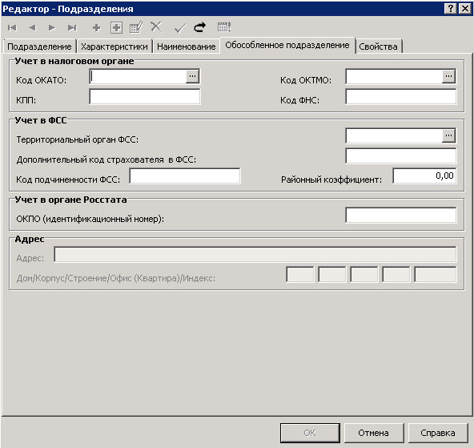
Группа полей Обособленное подразделение:
- Код ОКАТО, КПП, ОКТМО – если для подразделения указаны коды ОКАТО и ОКТМО (выбираются из соответствующих словарей), то оно рассматривается Системой как обособленное. Соответственно, для такого подразделения следует ввести и КПП (вводится вручную). В дальнейшем эта информация будет использована при формировании отчетов по отдельным обособленным подразделениям;
- Код ФНС - номер подразделения федеральной налоговой службы. Код ИФНС учитывается, например, в процедурах печати и выгрузки справок по форме 2-НДФЛ;
- Территориальный орган ФСС – контрагент - юридическое лицо;
- Дополнительный код страхователя в ФСС – вводится вручную, не более 10 символов. Используется, например, при формировании отчета по форме 4ФСС для обособленного подразделения;
- Код подчиненности ФСС – аналог КПП для ФСС;
- Районный коэффициент – для обособленного подразделения, которое находится отдельно от всей организации, может действовать свой (отличный от контрагента - юридического лица) районный коэффициент;
- Адрес - ссылка на спецификацию "Адреса" контрагента юридического лица. Поля с номерами дома, корпуса, строения и т.д. заполняются по данным выбранного адреса. Задание адреса возможно только при заданной принадлежности, при изменении принадлежности ссылка на адрес удаляется.
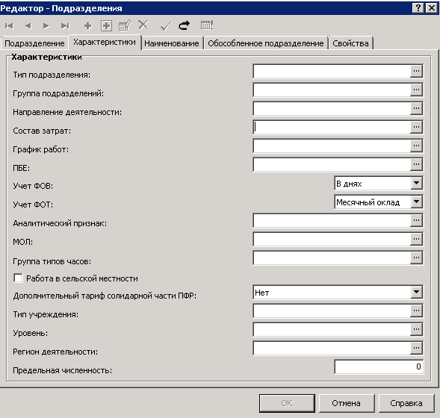

Закладка «Характеристики»:
- Тип подразделения – служит для унификации описания штатного подразделения и регистрируется в словаре «Типы подразделений»;
- Группа подразделений – указывает на принадлежность текущего подразделения к требуемой группе;
- Направление деятельности – укажите направление деятельности подразделения;
Важно! Поля «Тип подразделения», «Группа подразделения», «Направление деятельности» обязательны для заполнения, для корректной и успешной выгрузки в Региональный регистр медицинских работников.
- Состав затрат – можно указать состав затрат;
- График работ – можно указать график работ сотрудников данного подразделения;
- ПБЕ – подразделение балансовой единицы, к которому относится текущее штатное подразделение;
- Учет ФОВ – задает единицу измерения фактически отработанного времени для подразделения;
- Учет ФОТ – задает единицу измерения учета фонда оплаты труда в подразделении;
- Аналитический признак – при необходимости можно указать аналитический признак подразделения;
- МОЛ – материально-ответственное лицо в подразделении;
- Группа типов часов – заполняется по данным одноименного словаря. Обеспечивается возможность сопоставления определенного перечня типов часов конкретному подразделению;
- Работа в сельской местности - отмечается подразделение, персонал которого работает в сельской местности;
- Дополнительный тариф солидарной части ПФР - возможные значения: Нет; Ст.58.3.п.1 (вредные); Ст.58.3.п.2 (тяжелые); Оба дополнительных тарифа. Учитывается в процессе расчета отчислений при рассмотрении суммы дохода для включения в облагаемую базу: определяется, относится ли сумма к оплате работ по вредным и/или тяжелым работам. Отнесение суммы к какому-либо из указанных типов работ производится и в ряде других разделов (например, Должности, Подразделения, хроники Исполнений должностей, Штатных должностей);
- Тип учреждения – заполняется по данным одноименного словаря. Информация используется, например, при формировании статистической отчетности по заработной плате (начиная с 2013 года);
- Уровень – можно указать уровень подразделения;
- Регион деятельности – можно указать регион деятельности подразделения;
- Предельная численность – числовой, необязательный, неотрицательный, хроникальный параметр. Если в спецификации "История изменения реквизитов" задана "предельная численность", ее значение переносится в заголовок из наиболее поздней записи спецификации (обратный перенос "предельной численности" из заголовка в спецификацию осуществляется только по действию "Исправить с формированием истории").
Внимание! При заполнении характеристик на данной закладке следует учитывать, что они будут наследоваться для всех сотрудников, принятых на работу в указанное подразделение.

Закладка «Наименование»:
- Наименование подразделения по падежам – для корректного использования наименования подразделения в отчетах и приказах можно указать наименование подразделения в различных падежах.
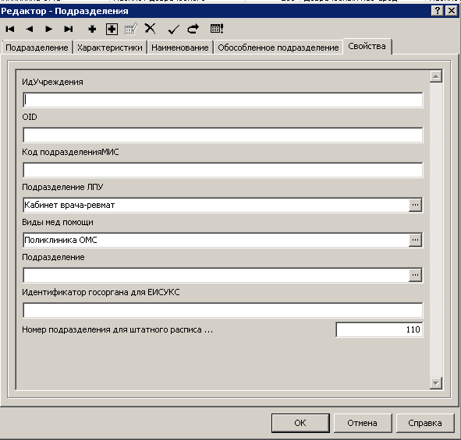
Закладка «Свойства»:
- ИдУчреждения - идентификатор учреждения;
- OID - уникальный идентификатор записи;
- Код подразделенияМИС - код подразделения медицинской информационной системы;
- Подразделение ЛПУ - в открывшемся окне отобразиться список подразделений подсистемы "Паспорт ЛПУ". Из перечня необходимо выбрать подразделение, соответствующее подразделению из "Кадров и штатного расписания". Важно правильно указывать подразделение из "Паспорта ЛПУ", иначе данные в "Паспорт ЛПУ" будут загружены некорректно.
Внимание! В данном поле фиксируется соответствие между подразделениями модуля "Кадры и штатное расписание" и "Паспорт ЛПУ". Заполнять поле рекомендуется в случае, если структура учреждения не изменилась, но у подразделения в модуле "Кадры и штатное расписание" изменился идентификационный номер(GUID).
- Вид мед. помощи – заполняется из справочника «Регистр АХД. Виды медицинской помощи». Учреждениям, рассчитывающим заработную плату в единой базе, у которых есть подразделения с должностями, финансируемыми из разных источников (в одном подразделении часть должностей, например, из ОМС, а другая из бюджета), необходимо выполнить следующее:
1) В разделе «Подразделения» для таких подразделений выполнить действие «Исправить», на закладке свойства очистить поле «Вид мед помощи»
2) В разделе «Исполнения должностей» (если из подсистемы «Расчет заработной платы») или разделе «Штат» (если из подсистемы «Кадры и штатное расписание») для исполнений таких подразделений выполнить действие «Исправить», на закладке «Свойства» заполнить поле «Вид мед помощи» значение для данного конкретного исполнения. Например, у одного санитара будет указано «Поликлиника ОМС», а у другого «Поликлиника бюджет».
Если таких подразделений нет (т.е. в каждом из подразделений все должности с одного источника, например, в терапии все Стационар ОМС, в бухгалтерии все Поликлиника бюджет и т.д. и т.п.), то заполнить соответствующим значением параметр у Подразделения.
- Номер подразделения для штатного расписания – параметр отвечает за порядок сортировки подразделений в пользовательском отчете «Штатное расписание». Подробнее в инструкции «Пользовательский отчет Штатное расписание.docx».
РЕКОМЕНДАЦИЯ: при нумерации подразделений оставляйте «запас» для ввода новых подразделений (т.е. начинайте нумерацию, н-р, с 5 и шагом 5 – тогда при вводе нового подразделения не нужно будет полностью перенумеровывать все заново: будет присвоен, н-р, номер 8, который встанет между 5 и 10 подразделением).
После заполнения полей следует нажать кнопку OK.

Изменение подразделения с формированием истории
Чтобы отредактировать характеристики подразделения с формированием истории, необходимо в контекстном меню выбрать пункт Исправить с формированием истории:
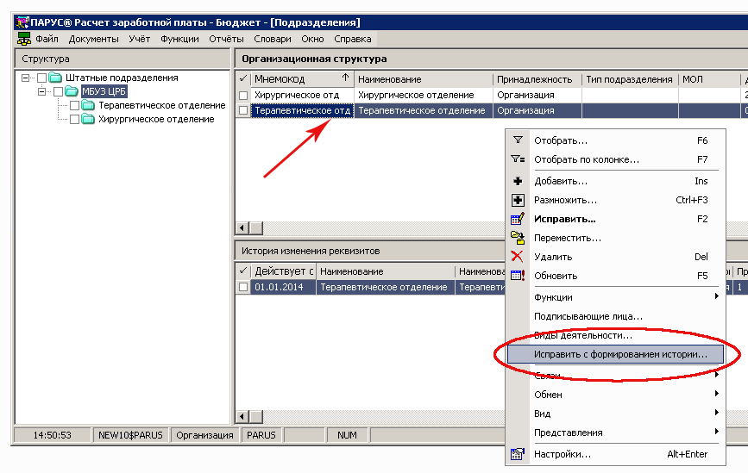
На экране появится окно «Подразделение: Исправление», где нам необходимо внести требуемые изменения.
Внимание! При изменении характеристик следует обязательно указывать дату, с которой внесенные изменения вступают в силу.
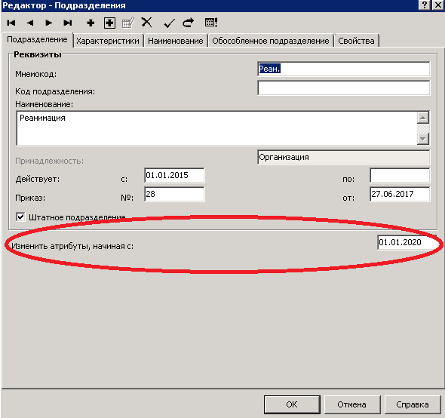
После заполнения полей следует нажать кнопку OK.
В области «История изменения реквизитов» появится новая запись:
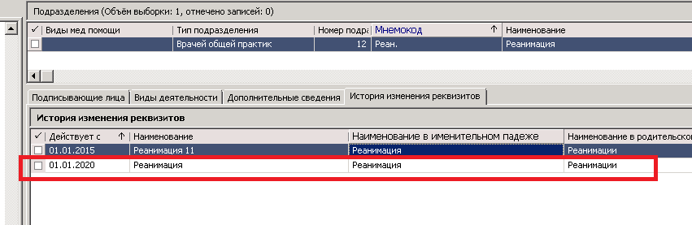

Вывод подразделения
Для вывода подразделения необходимо в контекстном меню выбрать пункт Исправить и в открывшемся окне заполнить поле Действует по:
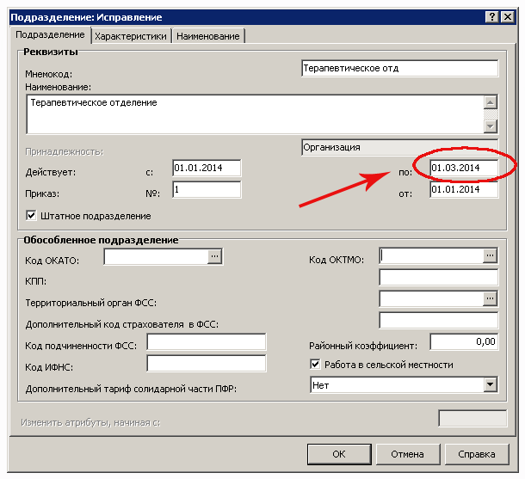
После заполнения поля следует нажать кнопку OK.

Учет штатных должностей
Раздел предназначен для регистрации и хранения списка штатных должностей (штатного расписания) организации. Для работы с разделом следует выбрать пункт главного меню Учет / Штатные должности / По подразделениям:
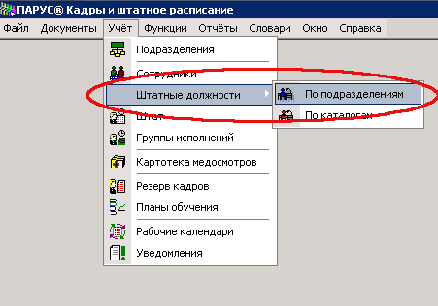

Добавление штатной должности
Для добавления штатной должности в контекстном меню верхней области окна «Штатные должности» следует выбрать пункт Добавить. На экране появится окно «Выбор каталога», где необходимо указать каталог для размещения добавляемой штатной должности (Внимание! Необходимо выбирать каталог, соответствующий наименованию Вашего учреждения) и нажать на кнопку ОК:
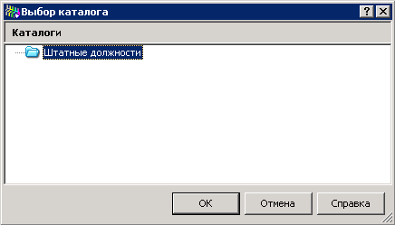
На экране появится окно «Штатная должность: Добавление», где требуется заполнить следующие поля:
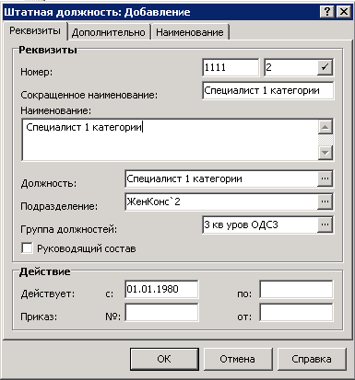
Закладка «Реквизиты»:
- Номер – номер и префикс штатной должности. Также данный параметр отвечает за порядок сортировки штатных должностей в пользовательском отчете «Штатное расписание». Подробнее в инструкции «Пользовательский отчет Штатное расписание.docx». Для сортировки используется только Номер (префикс не анализируется).
РЕКОМЕНДАЦИЯ: при нумерации штатных должностей оставляйте «запас» для ввода новых записей (т.е. начинайте нумерацию, н-р, с 5 и шагом 5 – тогда при вводе новой штатной должности не нужно будет полностью перенумеровывать все заново: будет присвоен, н-р, номер 8, который встанет между номерами 5 и 10)
- Сокращенное наименование/Наименование – полное и сокращенное наименование штатной должности в именительном падеже;
- Должность – устанавливается связь штатной должности с характеристиками должности. Выбираются данные из справочника «Должности». При выборе следует руководствоваться Приказом Минздрава России от 20.12.2012 N 1183н (ред. от 04.09.2020) «Об утверждении Номенклатуры должностей медицинских работников и фармацевтических работников»;
- Подразделение – подразделение, в котором исполняется штатная должность;
- Группа должностей – указывает на принадлежность штатной должности к выбранной группе;
- Руководящий состав-признак определяет, исполняется ли должность на уровне руководящего состава. При изменении ссылки на Должность значение признака обновляется соответствующим значением из Должности;
- Действует с/по – диапазон дат начала и окончания периода действия штатной должности;
- Приказ – реквизиты приказа о вводе штатной должности.

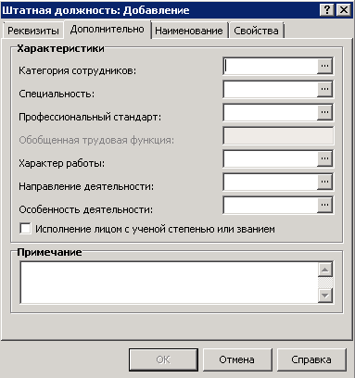
Закладка «Дополнительно»:
- Категория сотрудников/Специальность/Характер работы – характеристики, соответствующие должности;
- Профессиональный стандарт – заполняется по данным одноименного словаря (словарь имеет деление по каталогам). Значение поля отображается также в колонке "Профессиональный стандарт" списка штатных должностей;
- Обобщенная трудовая функция – ссылка на записи спецификации указанного профессионального стандарта. Данное поле доступно при заполненном поле "Профессиональный стандарт". При задании или изменении ссылки на Должность - значение данного атрибута инициализируется значением аналогичного атрибута из Должности;
- Направление деятельности/Особенность деятельности – заполняется по данным соответствующих словарей. Используется при выгрузке данных для Федерального регистра медицинских работников;
- Исполнение лицом с ученой степенью или званием - признак устанавливается при соответствующем требовании к сотруднику, исполняющему должность;
- Примечание – поле предназначено для указания дополнительной информации.
Закладка «Наименование»:
- Наименование должности по падежам – для корректного использования наименования штатной должности в отчетах и приказах можно указать её наименование в различных падежах.
После заполнения полей следует нажать кнопку OK.

Хроника штатной должности
Хроника штатной должности предназначена для описания истории изменения условий исполнения штатной должности и представляет собой список хроник, в каждой из которых описаны условия, действующие в определенный период времени - диапазон календарных дат начала и окончания. Если дата окончания периода действия хроники не установлена, то период считается открытым. Период действия хроники должен входить в период действия штатной должности. Периоды действия разных хроник не должны пересекаться.
После добавления штатной должности необходимо отредактировать автоматически созданную хронику. Для этого необходимо выделить должность в верхней области окна, затем на нижней области «Хроника» в контекстном меню появившейся записи выбрать пункт Исправить. В открывшемся окне требуется указать следующие данные:
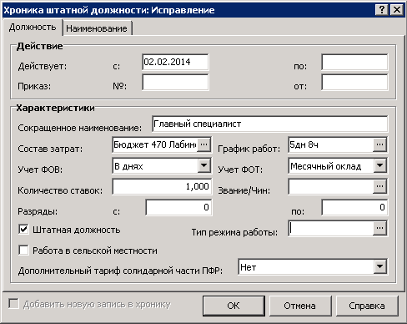
Закладка «Должность»:
- Действует с/по – даты начала и окончания периода действия хроники штатной должности. Если дата окончания периода не установлена, то в этом случае период считается открытым;
Приказ – номер и дата приказа, на основании которого были внесены изменения в хронику исполнения;
Сокращенное наименование – сокращенное наименование штатной должности;
- Состав затрат – следует указать состав затрат для данного периода штатной должности;
- График работ – график работы для данного периода штатной должности;
- Учет ФОВ – можно выбрать «В днях» или «В часах» в зависимости от вида учета отработанного времени сотрудника;
- Учет ФОТ – значение выбирается из выпадающего списка;
- Количество ставок – количество ставок для данного периода хроники штатной должности. По умолчанию равно 1. Можно указывать как целые, так и дробные значения;
- Звание/Чин – звание/чин для штатной должности на данном интервале хроники;
- Разряды с/по – диапазон разрядов;
- Штатная должность – признак по умолчанию установлен. Снимите галочку, если в рассматриваемом временном диапазоне должность не является штатной;
- Тип режима работы – заполняется по данным одноименного словаря;
- Работа в сельской местности – следует отметить галочкой, если для данного периода хроники штатной должности работа проходит в сельской местности;
Дополнительный тариф солидарной части ПФР – следует выбрать запись из списка, соответствующую применяемому тарифу на дополнительные взносы в ПФР.
Закладка «Наименование»:
На данной закладке можно изменить склонение наименования штатной должности.

Работа с ФОТ штатной должности
Для работы с ФОТ штатной должности следует в ее контекстном меню выбрать пункт Фонд оплаты труда. Данная спецификация содержит список категорий ФОТ, составляющих фонд оплаты труда выбранной штатной должности. Подробнее смотрите раздел «Добавление ФОТ штатной должности».

Стажи
Для управления информацией о стажах штатной должности следует в контекстном меню пункта приказа о вводе штатной должности выбрать пункт Стажи. Подробнее смотрите раздел «Добавление информации о стаже».

Заполнение спецификации «Рабочие места» у штатных должностей.

Спецификация Штатной должности «Рабочие места»
Спецификация предназначена для работы со списком введенных по текущей штатной должности рабочих мест. Каждому рабочему месту в обязательном порядке сопоставлен результат специальной оценки условий труда (СОУТ), т.е. результат аттестации рабочего места.
Для добавления информации о результатах специальной оценки условий труда (СОУТ) необходимо в разделе «Учет / Штатные должности / по подразделениям» выбрать необходимую должность и выбрать пункт контекстного меню Рабочие места.
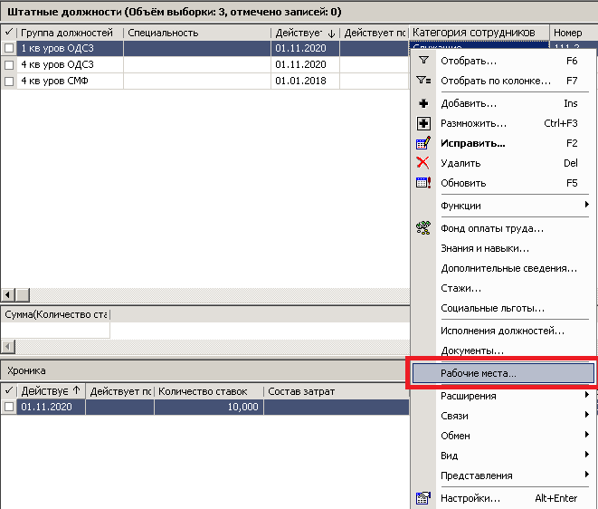
В открывшемся окне отображена информация по Результатам специальной оценки условий труда:
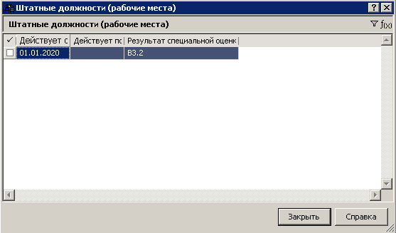
Здесь доступны стандартные действия Добавить / Размножить / Исправить / Удалить:
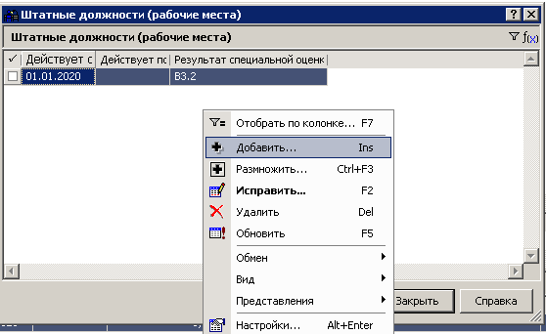

Массовое заполнение спецификации штатной должности Рабочие места
В ПП предусмотрена возможность массового заполнения спецификации «Рабочие места» по выделенным записям раздела «Учет / Штатные должности / по подразделениям».
Для массового добавления информации о результатах специальной оценки условий труда (СОУТ) необходимо в разделе «Учет / Штатные должности / по подразделениям» выделить должности и выбрать пункт контекстного меню Расширения - Пользовательские процедуры - Массовое добавление/исправление данных спецификации Рабочие места
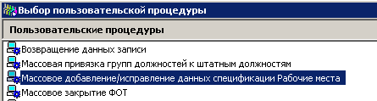
В открывшемся окне необходимо заполнить следующие параметры:
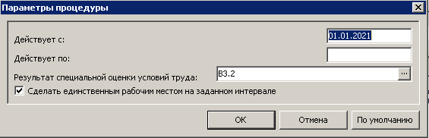
- Действует с/по – указать период действия (значение поля «Действует по» может быть не указано);
- Результат специальной оценки условий труда – выбрать из справочника результатов СОУТ необходимое значение (подкласс СОУТ).
- Сделать единственным рабочим местом на заданном периоде – если чекер установлен, то если в спецификации уже есть запись о Рабочем месте и период ее действия пересекается с тем периодом, что указан в параметрах процедуры, то пересекающиеся отрезки будут поглощены и старая запись будет модифицирована.
После заполнения параметров необходимо нажать ОК.

Автоматическое заполнение спецификации «Рабочие места» пункта приказа на прием/перевод сотрудника
В ПП реализована возможность автоматического переноса данных из спецификации «Рабочие места» штатной должности в пункт приказа на прием/перевод сотрудника.
Перенос сведений из Штатной должности осуществляется в момент Добавления пункта приказа. Перенос реализован для следующих типов пунктов приказов:
- Тип = «Основная работа», Действие = «Принять»; «Принять временно»; «Перевести»; «Перевести временно»
- Тип = «Работа по совместительству», Действие = «Разрешить»; «Перевести»; «Перевести временно»; «Перевести на основную работу»
Соответственно, при добавлении указанных пунктов приказа на сотрудника, если у выбранной штатной должности заполнена спецификация «Рабочие места», то информация будет перенесена в пункт приказа в спецификацию «Рабочие места»:
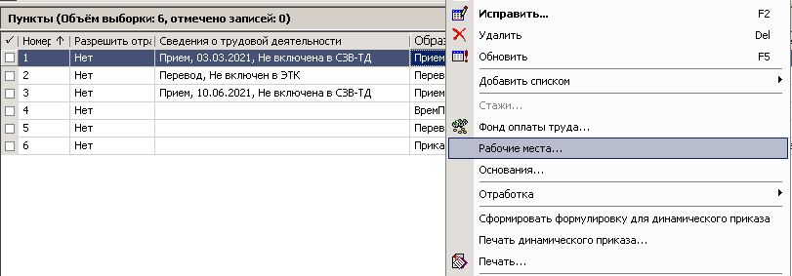
ВАЖНО!!! Перед отработкой приказа необходимо проверять спецификацию «Рабочие места» пункта приказа. В случае, если приказ был оформлен не корректно и Вы вносите в него изменения, то необходимо внести изменения в спецификацию «Рабочие места» вручную.

Учет сотрудников
Раздел предназначен для учета данных о сотрудниках учреждения. Эти данные связаны с работой, выполняемой сотрудниками в учреждении. Например, табельные номера, даты приема и увольнения сотрудников, информация о стажах, данные о доходах и налогах, данные для ПФР, сведения о родственниках, званиях и чинах и т д. Совокупность данных о сотруднике будем называть анкетными данными или анкетой.

Добавление сотрудника
Для добавления сотрудника необходимо перейти в раздел Учет / Сотрудники. В открывшемся окне следует слева указать каталог, в который будет добавлен новый сотрудник. Далее в контекстном меню списка сотрудников следует выбрать пункт Добавить. На экране появится окно «Сотрудник :: Добавление», где необходимо заполнить следующие поля:
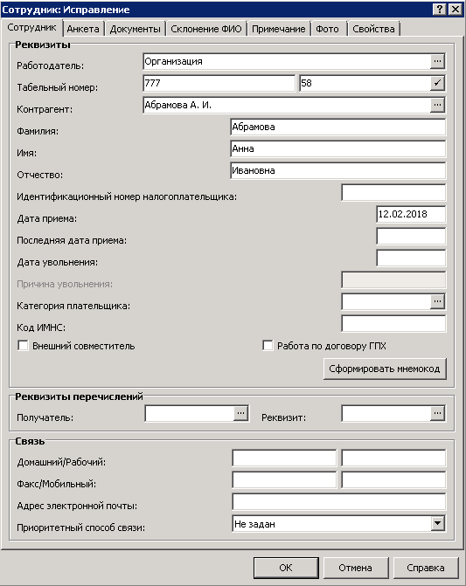
Закладка «Сотрудник»:
Работодатель – организация-работодатель;
Табельный номер – состоит из двух полей, первое поле предназначено для префикса, второе непосредственно для номера. Сочетание значений полей должно быть уникальным. При нажатии кнопки со значком автоматически формируется уникальный последовательный номер в пределах указанного префикса. При этом префикс табельного номера должен соответствовать коду учреждения;
Контрагент – при нажатии на кнопку Сформировать мнемокод контрагент сотрудника будет сформирован автоматически на основании введенных данных сотрудника. И при сохранении создастся контрагент с указанными данными. Также если указать уже существующего контрагента, то при нажатии на кнопку Сформировать мнемокод все его данные «подтянутся» в форму регистрации сотрудника;
- Фамилия – фамилия сотрудника;
• Имя – имя сотрудника;
- Отчество – отчество сотрудника;
- Идентификационный номер налогоплательщика– ИНН сотрудника;
- Дата приема – дата приема сотрудника в штат организации - работодателя. По умолчанию Система автоматически подставляет текущую дату, при желании ее можно изменить;
- Последняя дата приема – если сотрудник был уволен, а затем снова принят на работу, при этом в записи удаляется дата увольнения, а новая запись в разделе «Сотрудники» на него не заводится, то в этом поле указывается дата нового приема на работу. В поле автоматически переносится дата начала исполнения создаваемого при приеме сотрудника на работу, если она больше даты приема указанной в разделе «Сотрудники»;
- Дата увольнения – дата увольнения сотрудника из штата организации-работодателя, автоматически проставляется системой при увольнении сотрудника;
- Причина увольнения – доступно для редактирования, если задана дата увольнения сотрудника, автоматически проставляется системой при увольнении сотрудника;
- Категория плательщика – укажите категорию плательщика страховых взносов;
- Код ИМНС – код ИМНС сотрудника;
- Внешний совместитель – следует отметить галочкой, если сотрудник является внешним совместителем;
- Работа по договору – следует отметить галочкой, если сотрудник работает по договору гражданско-правового характера (ГПХ);
- Реквизиты для перечислений – следует указать реквизиты для перечислений. Значение поля Получатель выбирается из раскрывающегося словаря «Контрагенты». В поле Реквизит следует указать данные о расчетном счете сотрудника;
- Связь – можно указать контактные телефоны и адрес электронной почты сотрудника;
- Приоритетный способ связи - в поле указывается (выбором из перечня) способ связи, который будет учитываться в дальнейшем, например, при формировании отчетов. Если способ связи указан, то телефон берется из атрибута, соответствующего заданному в приоритетном способе.
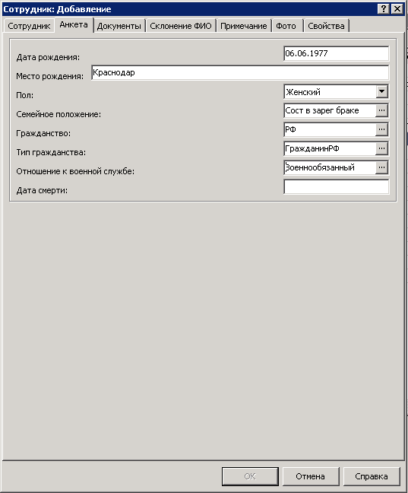
Закладка «Анкета»:
- Дата рождения – дата рождения сотрудника;
- Место рождения – место рождение сотрудника;
- Пол – пол сотрудника. Необходимо указать для корректного склонения ФИО сотрудника на закладке «Склонение ФИО»;
- Семейное положение – значение выбирается из раскрывающегося словаря «Семейное положение»;
- Гражданство – гражданство физического лица. Значение выбирается из раскрывающегося словаря «Географические понятия»;
- Тип гражданства - указывается ссылка на словарь "Типы гражданства", в котором зарегистрированы типы гражданства в соответствии с классификатором ОКИН.
- По ОКИН – код гражданства по ОКИН;
- Отношение к военной службе – значение выбирается из раскрывающегося словаря «Отношение к военной службе»;
- Дата смерти – можно указать дату смерти сотрудника.
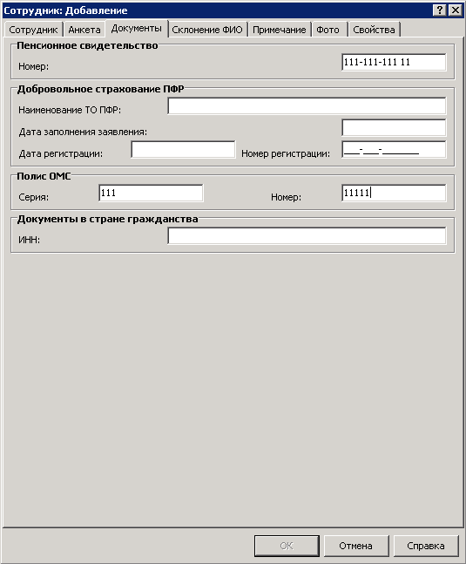
Закладка «Документы»:
- Номер пенсионного свидетельства – укажите номер страхового свидетельства обязательного пенсионного страхования. Данное поле обязательно для заполнения, номер пенсионного свидетельства влияет на формирование отчетности в Пенсионный Фонд;
- Добровольное страхование ПФР – можно указать данные по добровольному страхованию ПФР;
- Полис ОМС – можно указать данные по полису обязательного медицинского страхования сотрудника;
- Документы в стране гражданства - Размерность 50 символов. Используется при формировании отчетных форм и выгрузок для ИФНС (отображается в поле отчета "ИНН в стране гражданства").
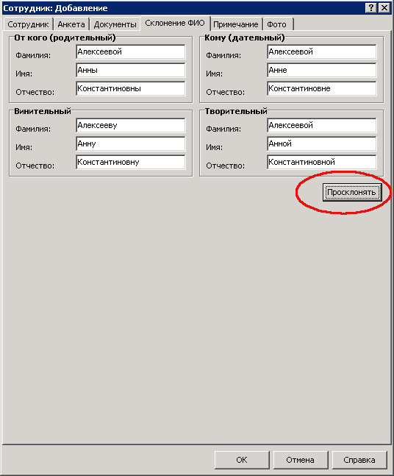
Закладка «Склонение ФИО»:
Данная закладка предназначена для указания склонений по падежам Фамилии, Имени, Отчества сотрудника. Поля заполняются автоматически при нажатии на кнопку Просклонять и используются при формировании печатных документов. При желании можно изменить значения полей.
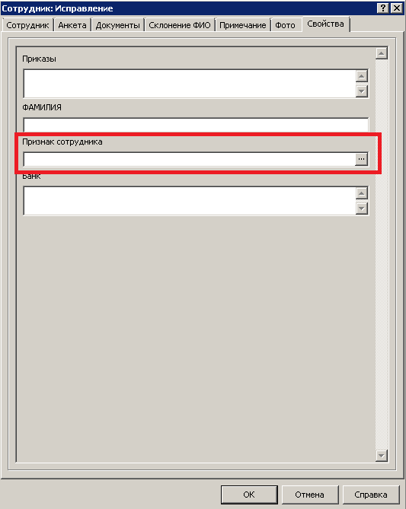
Закладка «Свойства»:
На данной закладке заполняется (при необходимости) параметр
Признак сотрудника – выбираются значения из справочника «Дополнительные словари». Учреждениям, рассчитывающим заработную плату в единой базе, данный параметр заполнять ОБЯЗАТЕЛЬНО для корректного формирования отчетов в АХД (Отчет Земский доктор). Если указано значение «Пенсионер», то такой сотрудник, при формировании любого отчета АХД учитываться не будет.
После заполнения полей следует нажать кнопку OK.

Внимание! При повторном приеме на работу ранее уволенного сотрудника заводить новую запись в разделе «Сотрудники» НЕ СЛЕДУЕТ.

Добавление анкетных данных сотрудника

Родственники
Для управления родственными связями сотрудника следует в его контекстном меню выбрать пункт Анкета / Родственники.

Добавление родственника
Для добавления родственника в контекстном меню окна «Родственники» следует выбрать пункт Добавить. В открывшемся окне можно указать следующие данные:
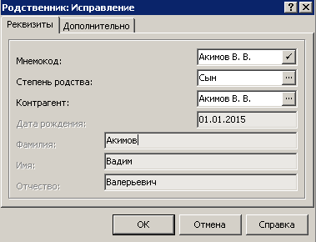
Закладка «Реквизиты»:
- Мнемокод – формируется автоматически при нажатии на кнопку ;
- Степень родства – укажите степень родства;
- Контрагент – ОБЯЗАТЕЛЬНО ДЛЯ ЗАПОЛНЕНИЯ!!! в случае задания контрагента-родственника в данном поле, поля «Дата рождения», «Фамилия», «Имя», «Отчество» заполняются атрибутами соответствующего контрагента и становятся недоступными для редактирования;
- Дата рождения – дата рождения родственника;
- ФИО – ФИО родственника. Мнемокод формируется на основе введенных данных.

Для создания контрагента нажать на кнопку . В каталог своей организации добавьте новую запись:
На вкладке «Контрагент» заполните параметры
- Наименование – ФИО родственника
- Полное наименование – ФИО родственника
- Тип – выберите «Физическое лицо»

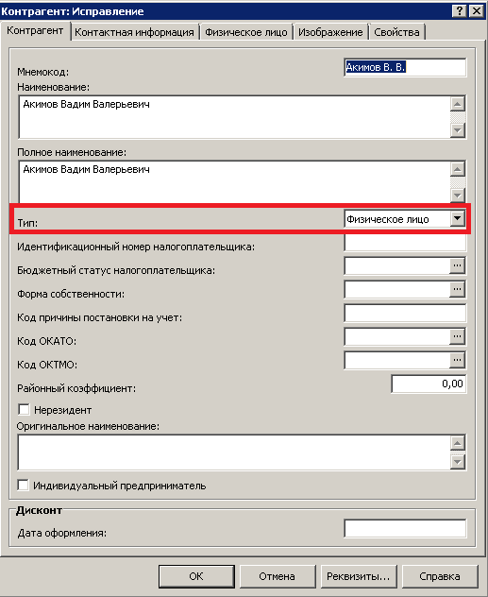
На вкладке «Физическое лицо» / «Анкета» заполните параметры:
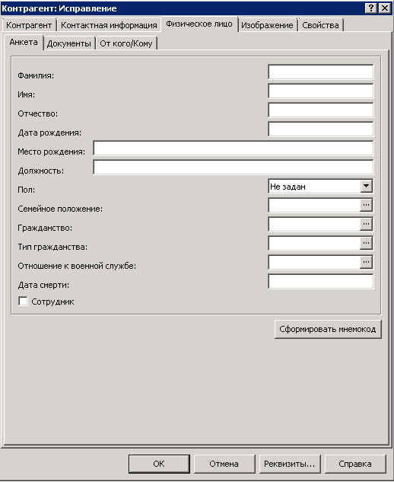
- Фамилия – фамилия родственника
- Имя – имя родственника
- Отчество – отчество родственника
- Дата рождения – дата рождения родственника
- Пол – пол родственника
- Сформировать мнемокод – По нажатию кнопки на основе введенных для контрагента фамилии, имени, отчества формируются значения полей "Мнемокод" и "Наименование" на вкладке "Контрагент". В поле "Мнемокод" подставляется фамилия и, через пробел, инициалы, в поле "Наименование" подставляются полностью фамилия, имя и отчество через пробел. При этом:
Значения подставляются, если поля "Мнемокод" и "Наименование" не были предварительно заполнены.
Подставляемое в поле "Мнемокод" значение не должно превышать 20 символов - при необходимости справа "обрезается" фамилия. Подставляемое в поле "Наименование" значение не должно превышать 160 символов - при необходимости справа убираются символы.
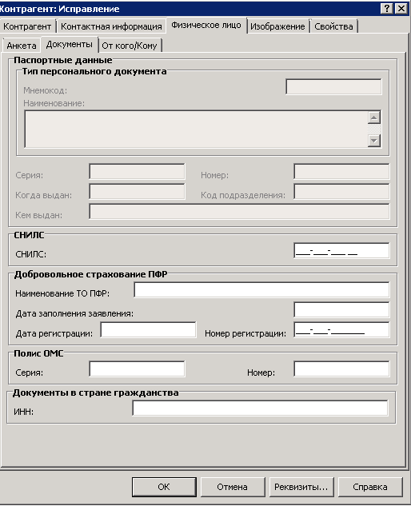
На вкладке «Физическое лицо» / «Документы» заполните параметры:
- СНИЛС – СНИЛС
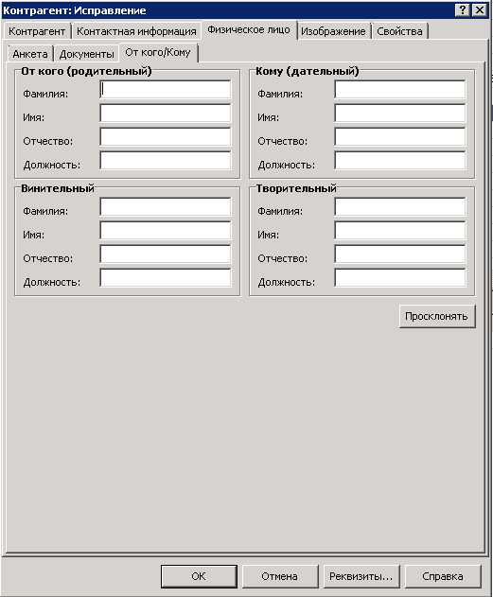
На вкладке «Физическое лицо» / «От кого/кому» заполните параметры:
- Просклонять – Если какое-либо (какие-либо) из полей "Фамилия", "Имя" и/или "Отчество" на этой вкладке не заполнены, то после нажатия на кнопку, Система автоматически подставит значения в эти поля в нужных падежах, используя соответствующие значения из Словаря. Кнопка доступна, если задан пол контрагента на вкладке "Анкета".
После добавления родственника, необходимо добавить все документы в спецификацию «Сведения» / «Персональные документы»:
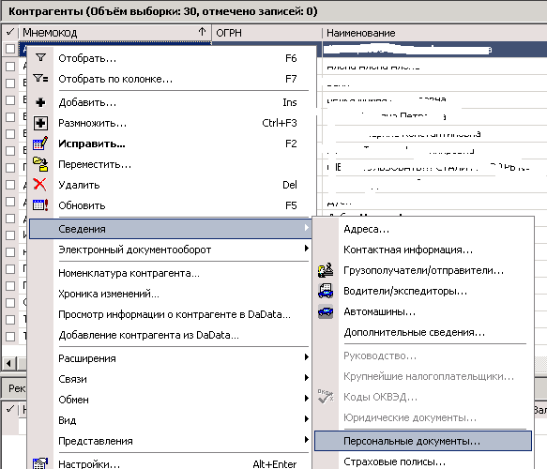
На ребенка обязательно необходимо занести следующее персональные документы:
- Свидетельство о рождении (для получения пособия по уходу):
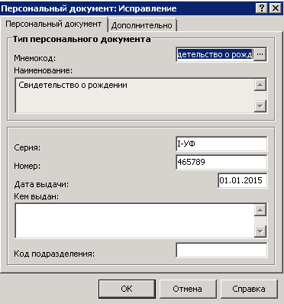
- Справка о неполучении пособия матерью или отцом (для получения пособия на рождение):
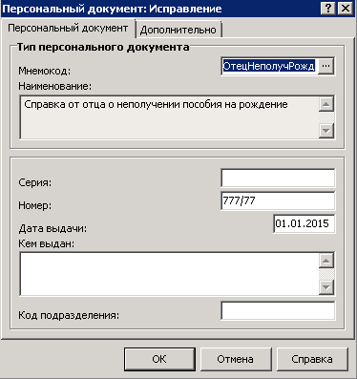
- Справка от отца о неполучении пособия по уходу за ребенком (для получения пособия по уходу)
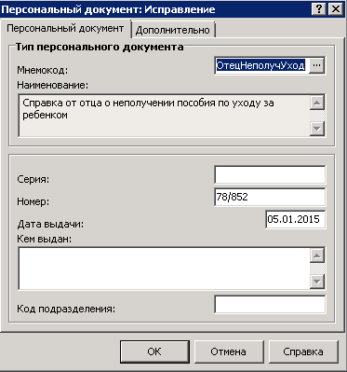
- Справка о рождении (Выданная органами ЗАГС) по ф.24 (для получения пособия на рождение)
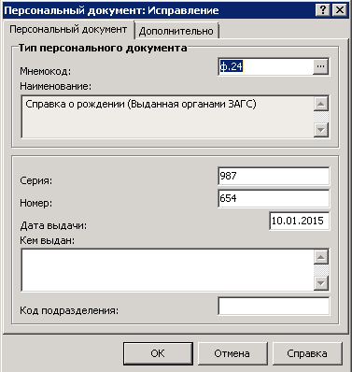
После занесения всей информации о контрагенте нажмите ОК, затем перейдите на вкладку окна добавления родственника «Дополнительно», где проставьте параметры:
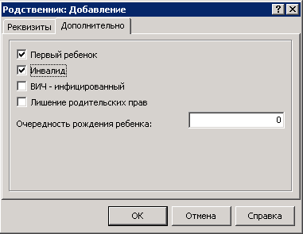
Закладка «Дополнительно»:
- Первый ребенок – используется в случае близнецов, когда у детей совпадают даты рождения;
- Инвалид/ВИЧ - инфицированный – используются при расчете лимита оплачиваемых дней по уходу за ребенком;
- Лишение родительских прав – следует отметить при лишении родительских прав на ребенка;
- Очередность рождения ребенка – ОБЯЗАТЕЛЬНО указать очередность рождения ребенка.
После заполнения полей следует нажать кнопку OK.

Положенные вычеты
Для управления положенными вычетами сотрудника следует в его контекстном меню выбрать пункт Анкета /Положенные вычеты.

Добавление вычетов на родственника
Эта информация используется для определения положенных категорий вычетов, приходящихся на самого сотрудника (на себя) и на каждого члена его семьи (на ребенка, на иждивенца), что важно для расчета налога на доходы физического лица. Кроме того, для записи вычета задаются даты начала и окончания действия вычетов, а так же соответствующая позиция налоговой отчетности.
Для добавления положенных вычетов сотруднику в контекстном меню окна «Положенные вычеты» следует выбрать пункт Добавить. В открывшемся окне можно указать следующие данные:
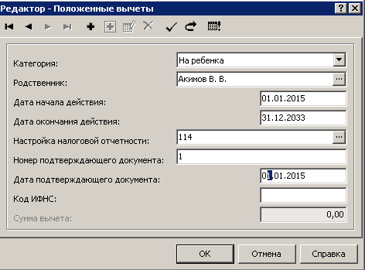

- Категория – категория вычета;
- Родственник - контрагент родственника, на которого предоставляется вычет;
- Дата начала действия/Дата окончания действия – срок действия вычета;
- Настройка налоговой отчетности – код вычета для налоговой отчетности;
- Номер подтверждающего документа - номер документа;
- Дата подтверждающего документа - дата документа.

Примечание. Если установлена категория вычета «На ребенка» и задана дата рождения ребенка, то срок действия вычета рассчитывается Системой автоматически. При этом за начальную дату принимается 01.мр.гр, где мр и гр - месяц и год рождения, а за конечную - 31.12.хх, где хх - год достижения ребенком 18-летия. Эти даты отображаются в соответствующих полях строки вычета.
Для одного родственника не может быть двух одновременно действующих записей о вычетах, иначе Система выдаст сообщение о недопустимом значении дат начала и окончания действия вычета, положенного сотруднику.

Образование
Для управления информацией об образовании сотрудника следует в его контекстном меню выбрать пункт Анкета / Образование.

Добавление сведений об образовании
Для добавления сведений об образовании сотрудника в контекстном меню окна «Образования» следует выбрать пункт Добавить. В открывшемся окне следует указать:
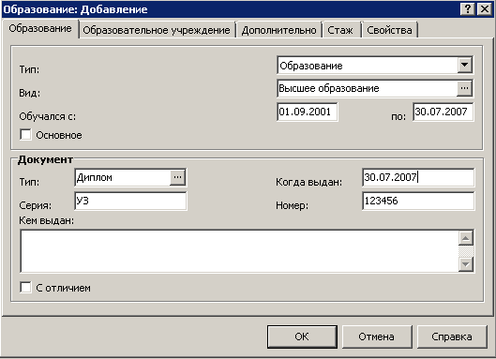
Закладка «Образование»:
- Тип – тип образования;
- Вид – вид образования;
- Обучался с/по – даты начала и окончания обучения;
- Основное – признак того, что образование является основным;
- Документ – реквизиты документа об образовании сотрудника (тип, серия, номер, кем и когда выдан).
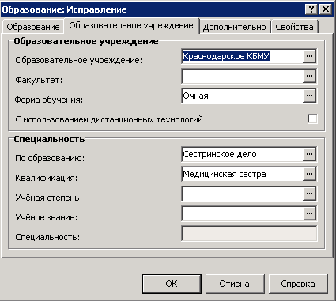
Закладка «Образовательное учреждение»:
На данной закладке следует указать образовательное учреждение и факультет, где проходило (проходит) обучение сотрудника, а также информации о полученной (получаемой) специальности. Второе поле доступно для заполнения только после выбора образовательного учреждения.
В группе полей «Специальность» для типа «Образование» доступно для заполнения поле «По образованию», для других типов поле «Специальность».
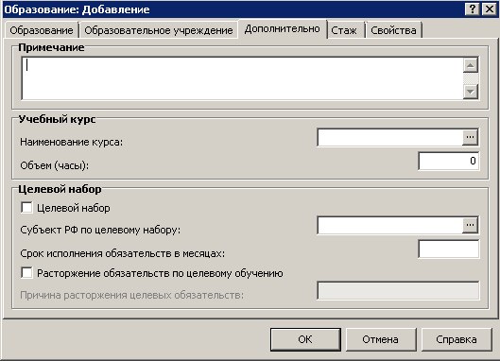
Закладка «Дополнительно»:
На данной закладке можно указать дополнительную информацию и сведения об учебном курсе.
- Наименование курса – выбор значения из справочника.
Закладка «Иностранное образование»:
В связи с модернизацией Федерального регистра медицинских работников, для спецификации по образованию добавлены новые поля, данные доступны для заполнения в том случае, если на закладке образование в поле «Тип»: «Иностранное образование» или «Иностранное послевузовское образование».
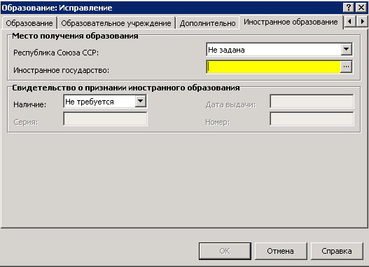
В информации о месте получения образования, заполняются следующие поля:
- Республика Союза ССР- из выпадающего списка выбрать нужное значение;
- Иностранное государство-данные заполняются согласно словаря «Географические понятия»;
В информации о признании иностранного образования, заполняются следующие поля:
- Наличие - информация о наличии свидетельства об образовании. Если выбрано значение «Не требуется» или «Нет, но требуется», то поля «Серия/Номер и Дата выдачи» не доступны для заполнения, если выбрано «Да», то поля «Серия/Номер и Дата выдачи» обязательны для заполнения;
- Серия/Номер - реквизиты документа (серия и номер свидетельства);
- Дата выдачи- дата выдачи свидетельства;
После заполнения полей следует нажать кнопку OK.

Владение иностранными языками
Для управления информацией об иностранных языках, которыми владеет сотрудник, следует в его контекстном меню выбрать пункт Анкета / Владение иностранными языками.

Добавление информации об иностранном языке
Для добавления информации о владении иностранным языком в контекстном меню окна «Владение иностранными языками» следует выбрать пункт Добавить. В открывшемся окне можно указать следующую информацию:
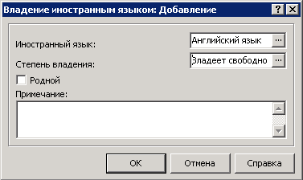
- Иностранный язык – значение выбирается из раскрывающегося словаря;
- Степень владения – степень владения иностранным языком;
- Примечание – в поле можно указать дополнительную информацию о знаниях иностранного языка.
После заполнения полей следует нажать кнопку OK.

Звания и чины
Для управления информацией о званиях (чинах) сотрудника следует в его контекстном меню выбрать пункт Анкета / Звания и чины.

Добавление звания (чина) сотрудника
Для добавления звания (чина) сотрудника в контекстном меню окна «Звания и чины» следует выбрать пункт Добавить. В открывшемся окне можно указать следующие данные:
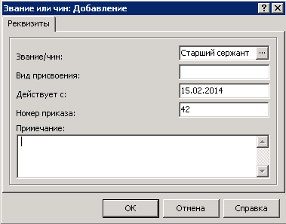
- Звание/чин – значение выбирается из раскрывающегося словаря «Звания и чины»;
- Вид присвоения – можно указать вид присвоения;
- Действует с– дата присвоения звания/чина;
- Номер приказа – номер приказа о присвоении звания/чина;
- Примечание – можно указать дополнительную информацию.
После заполнения полей следует нажать кнопку OK.

Награды
Для управления наградами/поощрениями сотрудника следует в его контекстном меню выбрать пункт Анкета / Награды и поощрения.

Добавление награды/поощрения
Для добавления награды/поощрения следует в контекстном меню окна «Награды и поощрения» выбрать пункт Добавить. В открывшемся окне можно указать следующие данные:
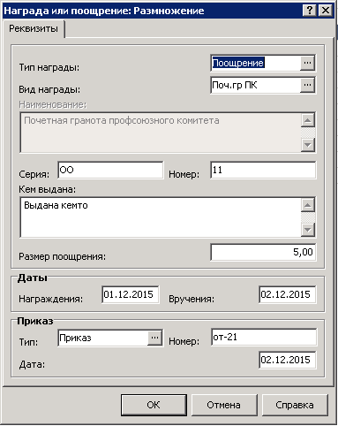
- Тип награды – тип награды, автоматически отображается соответствующий виду награды мнемокод типа награды/поощрения;
- Вид награды – при заполненном поле «Тип награды» словарь «Виды наград и поощрений» фильтруется таким образом, чтобы предоставить возможность выбора только тех записей, которые имеют соответствующее значение своего поля «Тип награды». При изменении значения поля «Тип награды» поле «Вид награды» обнуляется;
- Серия/Номер/Кем выдана – реквизиты награды и наименование организации, выдавшей награду/поощрение;
- Размер поощрения- сумма поощрения;
- Даты – даты награждения и вручения награды/поощрения;
- Приказ – реквизиты документа о награждении/поощрении.
После заполнения полей следует нажать кнопку OK.

Воинский учет
Для просмотра и управления информацией по воинскому учету сотрудника следует в его контекстном меню выбрать пункт Анкета / Воинский учет.

Добавление информации по воинскому учету
Для добавления информации по воинскому учету в контекстном меню окна «Воинский учет» следует выбрать пункт Добавить. В открывшемся окне можно указать:
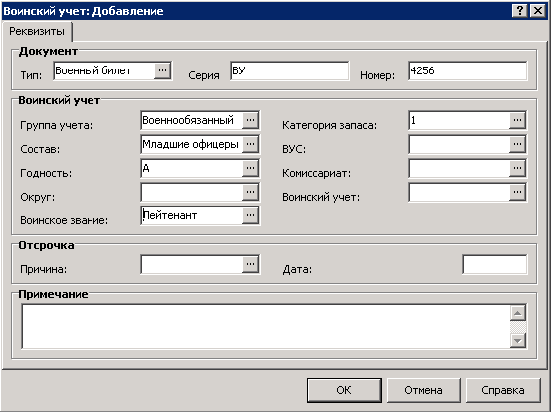
- Документ – реквизиты документа, содержащего сведения по воинскому учету сотрудника;
- Воинский учет – сведения воинского учета;
- Отсрочка – причина отсрочки от прохождения воинской службы и дата окончания ее действия. Указывается для забронированных граждан;
- Примечание – в поле можно указать дополнительную информацию по воинскому учету.
После заполнения полей следует нажать кнопку OK.

Контракты
Для просмотра и управления информацией о контрактах (трудовых договорах) сотрудника следует в его контекстном меню выбрать пункт Анкета / Контракты.

Добавление контракта
Для добавления контракта в контекстном меню окна «Контракты» следует выбрать пункт Добавить. В открывшемся окне можно указать:
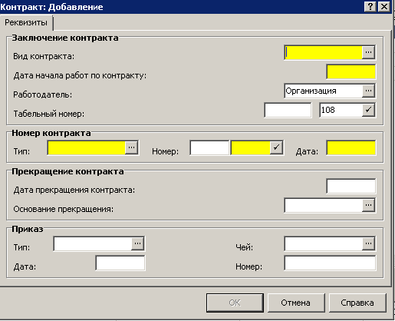
- Вид контракта – значение выбирается из раскрывающегося словаря «Виды контрактов»;
- Дата начала работ по контракту – дата, с которой сотрудник приступает к исполнению обязанностей (Дата заключения контракта и Дата начала работ по контракту может быть одинаковой);
- Работодатель – контрагент, с которым заключен контракт. При добавлении записи в данном поле, по умолчанию, отображается мнемокод работодателя указанного в основных реквизитах сотрудника;
- Табельный номер – поле, позволяющее задать Префикс табельного номера и Номер. Обеспечивает возможность учета табельного номера сотрудника, присвоенного ему при заключении трудового договора (контракта). Автоматическая генерация Номера осуществляется с учетом Работодателя, указанного в контракте, и Префикса табельного номера.
Примечание. Табельный номер по контракту и обычный табельный номер сотрудника ведутся независимо друг от друга;
- Тип, Номер, Дата заключения контракта – реквизиты контракта;
- Дата прекращения контракта – дата прекращения действия контракта, не может быть меньше даты заключения контракта;
- Основание прекращения – основание для прекращения действия контракта;
- Приказ – реквизиты приказа (значения параметров вводятся вручную, при отработке приказов не заполняются).
После заполнения полей следует нажать кнопку OK.
Обратите внимание!!!
При выводе информации в печатные формы в приоритете табельный номер, проставленный в Контракте, если в Контракте Табельный номер не указан, то берется табельный номер, заполненный у Сотрудника.
Есть возможность массово удалить табельные номера из контрактов сотрудников. Для этого разработана пользовательская процедура "Удаление табельных номеров из контрактов сотрудников". Процедура запускается из раздела «Учет/Штат», работает по выделенным записям. По каждому выделенному исполнению анализируется параметр «Контракт»: если параметр «Контракт» заполнен и в контракте заполнен параметр "Табельный номер", то в указанном контракте параметр «Табельный номер» будет очищен. Перед запуском процедуры будет выведено окно с запросом на подтверждение выполнения:
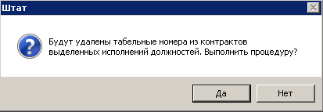
Также в системе доступен раздел Журнал контрактов.

Адреса
Для управления адресами сотрудника следует в его контекстном меню выбрать пункт Анкета / Адреса.

Добавление адреса сотрудника
Для добавления адреса следует в контекстном меню окна «Адреса» выбрать пункт Добавить. В открывшемся окне указать следующую информацию на вкладке «ФИАС» поочередным выбором значений из словарей. При выборе обращайте внимание на колонку «Статус актуальности», выбор значений следует делать только с признаком «Актуальный»:
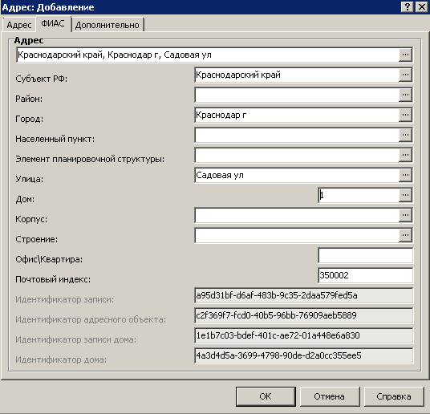
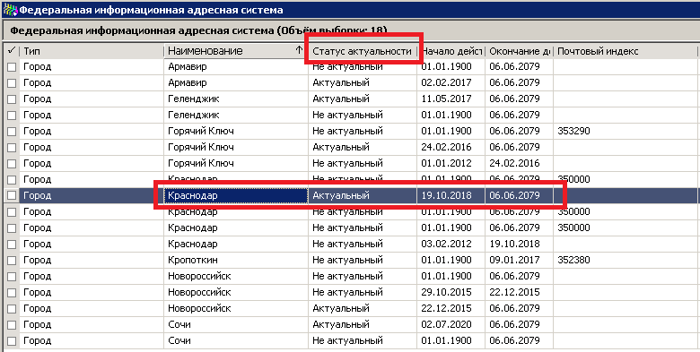
Внимание! На вкладке «Адрес» никакие данные вводить не нужно!!!

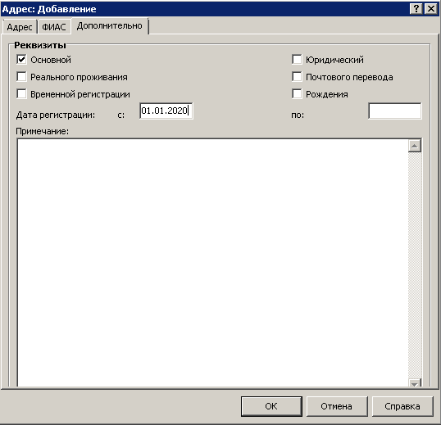
Закладка «Дополнительно»:
- Основной – отметьте этот пункт, если вы хотите, чтобы данный адрес использовался Системой в качестве основного - то есть автоматически подставлялся в формируемые документы. У сотрудника может быть только один основной адрес.
Можно задать один или несколько признаков данного адреса сотрудника:
Реального проживания;
Временной регистрации;
Юридический;
Почтового перевода;
Рождения.
- Дата регистрации – дата регистрации сотрудника по данному адресу;
- Примечание – поле предназначено для дополнительной информации.
После заполнения полей необходимо нажать кнопку OK.
Внимание! У каждого сотрудника должен быть заведен адрес с признаками: Основной, Юридический, Реального проживания.

Инициализация адреса ФИАС
Если у сотрудника уже введен адрес по данным словаря «Географические понятия», то существует возможность автоматического заполнения адреса на вкладке ФИАС. Для этого нужно зайти в раздел Словари / Контрагенты, в каталоге своего учреждения выделить галками всех контрагентов и вызвать пункт контекстного меню Расширения / Пользовательские процедуры:
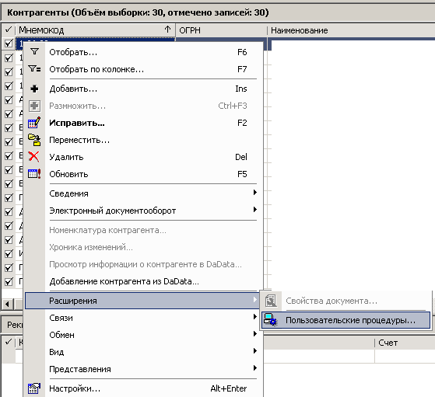
Из списка выбрать процедуру «Инициализация кодов ФИАС в адресах». Заполнить параметры процедуры:
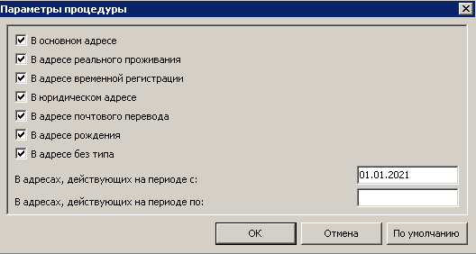
- В основном адресе – установить чекер, если нужно проинициализировать адрес ФИАС с признаком «Основной»;
- В адресе реального проживания – установить чекер, если нужно проинициализировать адрес ФИАС с признаком «Реального проживания»;
- В адресе временной регистрации – установить чекер, если нужно проинициализировать адрес ФИАС с признаком «Временной регистрации»;
- В юридическом адресе – установить чекер, если нужно проинициализировать адрес ФИАС с признаком «Юридический»;
- В адресе почтового перевода – установить чекер, если нужно проинициализировать адрес ФИАС с признаком «Почтового перевода»;
- В адресе рождения – установить чекер, если нужно проинициализировать адрес ФИАС с признаком «Рождения»;
- В адресе без типа – установить чекер, если нужно проинициализировать адрес ФИАС без признаков;
- В адресах, действующих на периоде с – выставить дату 01.01.2021;
- В адресах, действующих на периоде по – необязательный параметр, при установке даты проверяется параметр Адреса «Дата регистрации по».

Персональные документы
Для управления персональными документами сотрудника следует в его контекстном меню выбрать пункт Анкета / Персональные документы.

Добавление персонального документа
Для добавления персонального документа в контекстном меню окна «Персональные документы» следует выбрать пункт Добавить. В открывшемся окне можно указать следующие данные:
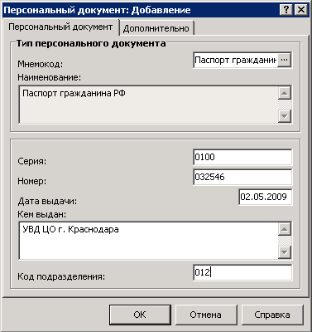
Закладка «Персональный документ»:
- Мнемокод – тип документа, удостоверяющего личность. Значение выбирается из раскрывающегося словаря «Типы персональных документов»;
- Наименование – заполняется автоматически, для редактирования недоступно;
- Серия/Номер – серия, номер персонального документа;
- Дата выдачи – дата выдачи персонального документа;
- Кем выдан – кем выдан персональный документ;
- Код подразделения – код подразделения, выдавшего персональный документ.
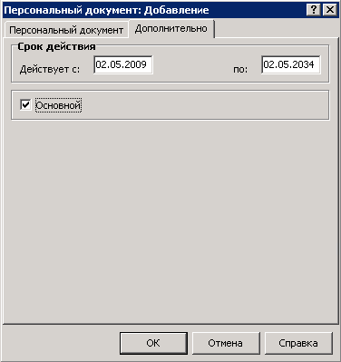
Закладка «Дополнительно»:
- Срок действия – срок действия документа;
- Основной – данный пункт определяет, имеет ли данный документ статус основного. Если он установлен, именно этот документ будет использоваться Системой «по умолчанию» при формировании записей, связанных с этим сотрудником. У сотрудника может быть только один основной документ.
После заполнения полей следует нажать кнопку OK.

Взыскания
Для управления информацией о дисциплинарных взысканиях в контекстном меню сотрудника следует выбрать пункт Анкета / Взыскания.

Добавление дисциплинарного взыскания
Для добавления нового дисциплинарного взыскания необходимо в контекстном меню окна «Взыскания» выбрать пункт Добавить. В открывшемся окне необходимо указать следующую информацию:
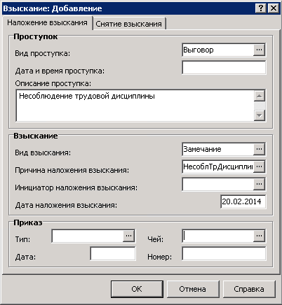
Закладка «Наложение взыскания»:
- Проступок – вид проступка, дата и время совершения проступка, описание проступка;
- Взыскание – вид взыскания, причина наложения взыскания, инициатор наложения взыскания, дата наложения взыскания. Дата наложения взыскания может не совпадать с датой издания приказа по взысканию, например, при увольнении в связи с осуждением и т.п.;
- Приказ – реквизиты документа-основания наложения взыскания.
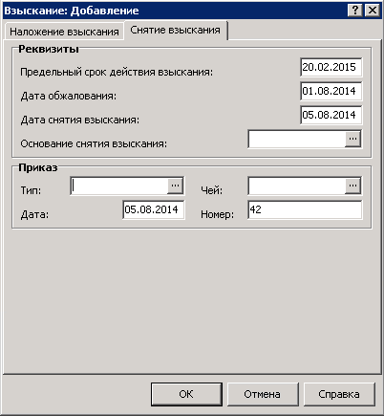
Закладка «Снятие взыскания»:
- Предельный срок снятия взыскания – дата, после которой взыскание считается автоматически снятым;
- Дата обжалования – дата обжалования взыскания, если оно было обжаловано;
- Дата снятия взыскания – дата снятия взыскания может не совпадать с датой издания приказа по взысканию, например, при отсутствии данных о приказе. Заполнение данного поля является отметкой о снятии взыскания;
- Основание снятия взыскания – основание для снятия взыскания;
- Приказ – реквизиты документа-основания снятия взыскания.
После заполнения полей следует нажать кнопку OK.

Сведения об инвалидности
Для управления информацией об инвалидности сотрудника следует в его контекстном меню выбрать пункт Анкета / Сведения об инвалидности.

Добавление информации об инвалидности
Для добавления информации об инвалидности сотрудника в контекстном меню окна «Сведения об инвалидности» следует выбрать пункт Добавить. В открывшемся окне можно указать следующие данные:
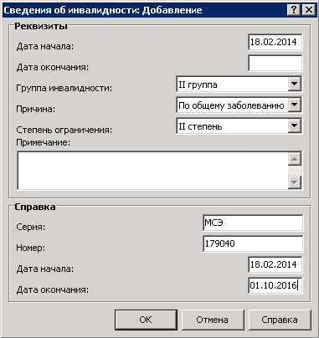
- Дата начала/Дата окончания – срок установления инвалидности;
- Группа инвалидности – выберите из выпадающего списка степень инвалидности;
- Причина – укажите причину возникновения инвалидности;
- Степень ограничения – выберите из выпадающего списка степень ограничения способности к трудовой деятельности;
- Примечание – поле предназначено для указания дополнительной информации;
- Справка – укажите реквизиты справки об инвалидности.
После заполнения полей следует нажать кнопку OK.

Стажи
Для управления информацией о стажах сотрудника следует в его контекстном меню выбрать пункт Анкета / Стажи.

Добавление информации о стаже
Для добавления информации о стаже следует в контекстном окна «Стажи» выбрать пункт Добавить. В открывшемся окне можно указать следующие данные:
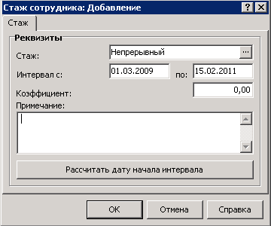
- Стаж – значение выбирается из раскрывающегося словаря «Стажи»;
- Интервал с/по – периодом действия стажа;
- Коэффициент – коэффициент расчета (рассчитанный по календарю стаж сотрудника умножается на введенный коэффициент);
- Примечание – можно указать дополнительную информацию о стаже;
- Рассчитать дату начала интервала – для каждой записи существует возможность расчета даты начала периода действия стажа с учетом его продолжительности (количества лет, месяцев, дней), указанной на определенную дату. После нажатия на кнопку появляется форма для задания необходимых параметров:
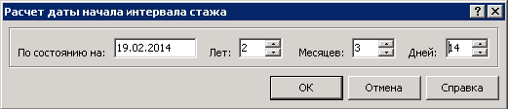
Примечание. При занесении данных о вновь введенном стаже сотрудника производится дополнительная проверка на наличие на указанном интервале записи о заданном виде стажа. Если она обнаружена, то выдается соответствующее сообщение и производится возврат в форму редактирования для изменения периода действия.

Добавление информации о составе стажа
Для добавления информации о составе стажа необходимо выделить его в верхней области окна, затем на нижней области «Состав стажа» в контекстном меню следует выбрать пункт Добавить. Запись состава стажа характеризуется параметром, дополнительным параметром и дополнительной информацией. Ввод параметра (дополнительного параметра) доступен в том случае, если в словаре «Стажи» заданы соответственно «Группа параметров 1» («Группа параметров 2») для выбранной позиции стажа сотрудника:
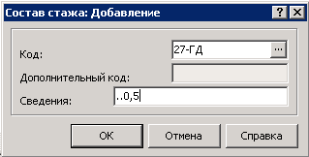
Или
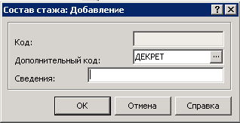
После заполнения полей следует нажать кнопку OK.

Автоматическое заполнение состава стажа Выслуга у сотрудника – Дополнительная информация
Доступна пользовательская процедура «Заполнить Доп.информацию в стаже Выслуга», которая массово проставляет/меняет данные в составе стажа «Выслуга» у сотрудника – в параметре «Дополнительная информация».
Процедура запускается из раздела Учет / Сотрудники по отмеченным записям. По каждой отмеченной записи анализируются данные в спецификации Анкета / Стажи, вид стажа – «Выслуга».
Параметры процедуры:
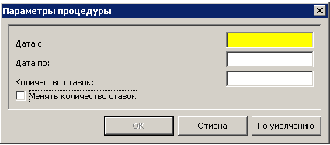
- Дата с /по – период действия стажа;
- Количество ставок – количество ставок, формат поля – число (.. будут подставлены автоматически);
- Менять количество ставок – если на периоде действия «Дата с/по» будет найдена запись стажа «Выслуга» и в составе стажа параметр «Дополнительная информация» - заполнен, то при выставленном чекере – данные будут изменены, если чекер не будет нажат – то данные меняться не будут.

Просмотр продолжительности стажей
Для того, чтобы просмотреть продолжительность стажей, вызовите команду «Продолжительность» из контекстного меню списка «Стажи». На экране появится окно, содержащее список стажей сотрудника и продолжительность каждого из них на дату (количество лет, месяцев, дней). По умолчанию берется текущая системная дата. Данный список используется как справочный и исправление в нем продолжительности стажей не допускается:
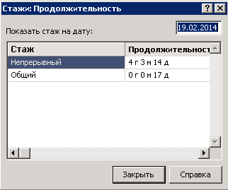

Примечание. Следует учесть, что если в характеристиках стажа установлена дата окончания периода его действия, то в случае задания даты просмотра продолжительности стажей большей, чем указанная дата, продолжительность стажа будет определяться именно на дату окончания его действия.

Отпуска
Внимание! Записи в данном разделе будут формироваться автоматически после отработки в учете приказов об отпуске или после добавления записей в «Журнал отпусков».
Для просмотра информации об отпусках сотрудника следует в его контекстном меню выбрать пункт Анкета / Отпуска. В открывшемся окне представлены данные об отпусках сотрудника:
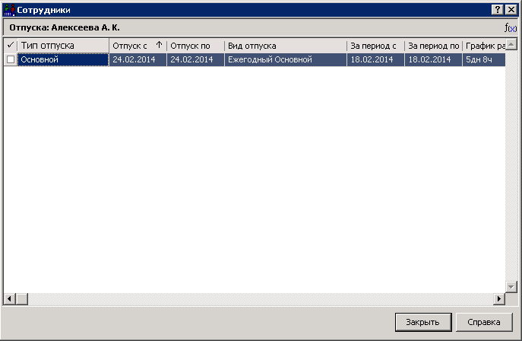

Больничные листы
Данная спецификация включает в себя данные о временной нетрудоспособности сотрудника.
Внимание! Записи в данном разделе будут формироваться автоматически после добавления записей в «Журнал больничных листов».
Для просмотра больничных листов сотрудника необходимо в его контекстном меню выбрать пункт Анкета / Больничные листы. В открывшемся окне представлена информация о зарегистрированных больничных листах сотрудника:
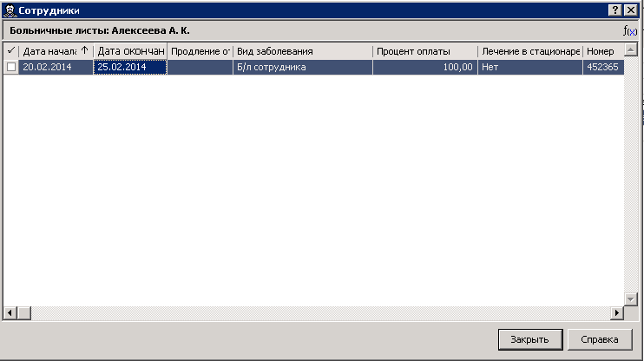

Командировки
Данная спецификация содержит сведения о командировках сотрудника.
Внимание! Записи в данном разделе будут формироваться автоматически после отработки в учете приказов о командировке сотрудника.
Для просмотра информации о командировках сотрудника следует в его контекстном меню выбрать пункт Анкета / Командировки. В открывшемся окне представлена информация о зарегистрированных командировках сотрудника:
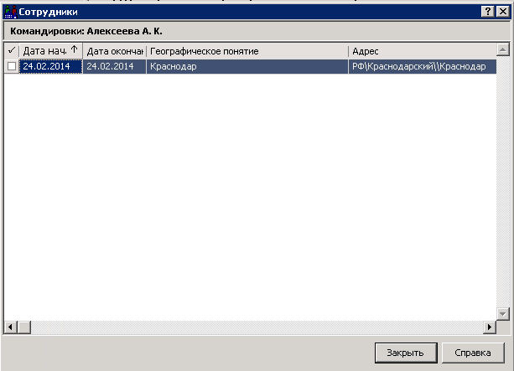

Квалификационные категории
Для просмотра и изменения информации о квалификационных категориях сотрудника следует в его контекстном меню выбрать пункт Анкета / Квалификационные категории.
Внимание! Записи в данном разделе могут формироваться автоматически после отработки в учете приказов о присвоении квалификационных категориях сотруднику.

Добавление информации о присвоении квалификационной категории
Для добавления информации о присвоении квалификационной категории в контекстном меню окна «Квалификационные категории» следует выбрать пункт Добавить. В открывшемся окне можно указать следующую информацию:
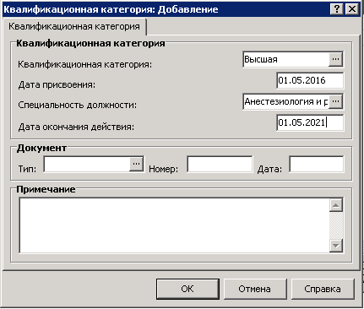
- Квалификационная категория – значение выбирается из раскрывающегося словаря «Квалификационные категории»;
- Дата присвоения – дата присвоения квалификационной категории;
- Специальность должности – специальность, по которой присвоена квалификационная категория;
- Дата окончания действия- дата окончания квалификационной категории;
- Документ – реквизиты документа о присвоении квалификационной категории;
- Примечание – в поле можно указать дополнительную информацию о присвоении квалификационной категории.
После заполнения всех полей следует нажать кнопку OK.

Сертификации
Для работы с сертификатами сотрудника следует в контекстном меню сотрудника выбрать пункт Анкета / Сертификации.

Добавление сертификата
Для добавления сертификата в контекстном меню окна «Сертификация сотрудника» следует выбрать пункт Добавить. В открывшемся окне можно указать следующие данные:
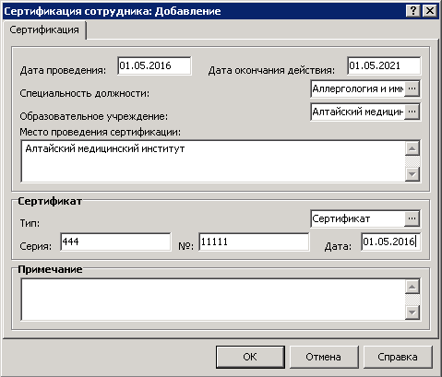
- Дата проведения – дата проведения сертификации;
- Дата окончания действия – дата окончания действия сертификата;
- Специальность должности – специальность, по которой выдан сертификат;
- Образовательное учреждение – значение выбирается из раскрывающегося словаря;
- Место проведение сертификации – автоматически заполняется по данным выбранного образовательного учреждения;
- Сертификат – реквизиты выданного сертификата;
- Примечание – в поле можно указать дополнительную информацию о сертификации.
После заполнения полей следует нажать кнопку OK.
Аккредитации
Для управления информацией об аккредитации сотрудника необходимо в его контекстном меню выбрать пункт Анкета / Аккредитации.

Добавление информации об аккредитации сотрудника
Для добавления информации об аккредитации сотрудника следует в контекстном меню окна «Аккредитации сотрудника» выбрать пункт Добавить. В открывшемся окне можно указать следующие данные об аккредитации:
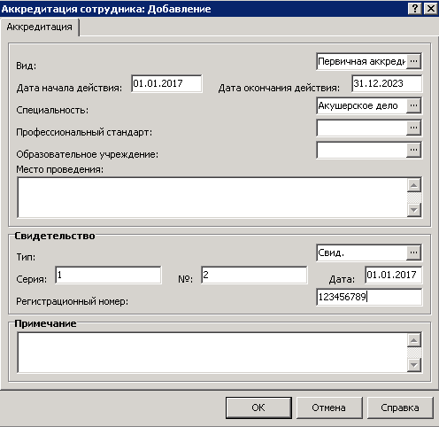
- Вид- поле заполняется по данным словаря "Виды аккредитации". Возможные виды аккредитации: Первичная аккредитация, Первичная специализированная аккредитация, Периодическая аккредитация;
- Дата начала действия- дата начала периода действия аккредитации;
- Дата окончания действия – дата окончания периода действия аккредитации;
- Специальность-специальность, по которой выдано свидетельство об аккредитации;
- Профессиональный стандарт-поле заполняется по данным словаря «Профессиональные стандарты». Возможные профессиональные стандарты: Врач-стоматолог, Провизор;
- Образовательное учреждение-значение выбирается из раскрывающегося словаря (если Аккредитация первичная, тогда образовательное учреждение не заполняется);
- Место проведения - автоматически заполняется по данным выбранного образовательного учреждения;
- Свидетельство- реквизиты выданного свидетельства;
- Примечание – в поле можно указать дополнительную информацию об аккредитации.
После заполнения полей следует нажать кнопку OK.

Аттестации
Для управления информацией об аттестации сотрудника необходимо в его контекстном меню выбрать пункт Анкета / Аттестации.

Добавление информации об аттестации сотрудника
Для добавления информации об аттестации сотрудника следует в контекстном меню окна «Аттестации сотрудника» выбрать пункт Добавить. В открывшемся окне можно указать следующие данные об аттестации:
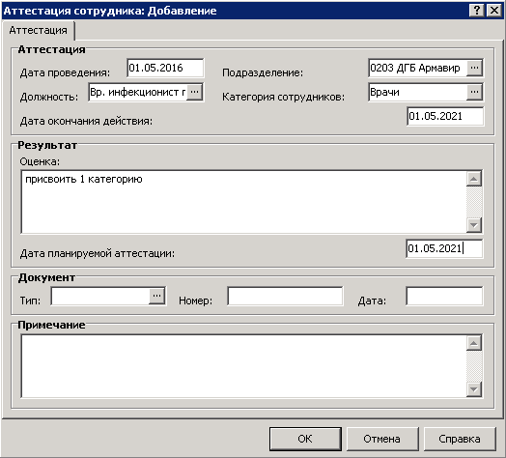
- Дата проведения – дата проведения аттестации;
- Подразделение/Должность/Категория сотрудников – значения выбираются из соответствующих словарей;
- Дата окончания действия – дата окончания периода действия аттестации;
- Результат – результат проведения аттестации дата планируемой аттестации;
- Дата планируемой аттестации – дата планируемой аттестации;
- Документ – реквизиты документа-основания проведения аттестации;
- Примечание – в поле можно указать дополнительную информацию об аттестации сотрудника.
После заполнения полей следует нажать кнопку OK.

История изменения реквизитов
Для работы с информацией об изменении реквизитов сотрудника следует в его контекстном меню выбрать пункт Анкета / История изменений реквизитов. В открывшемся окне представлена информация произведенных изменениях:
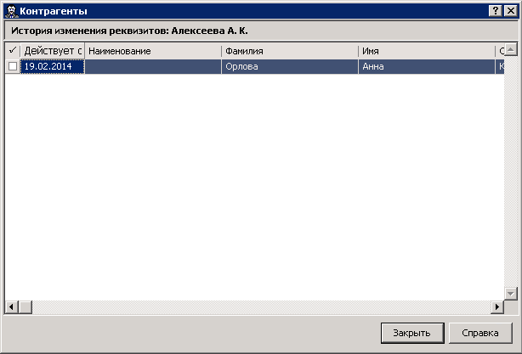
Внимание! Записи в данном разделе будут формироваться автоматически после отработки в учете приказов об изменении реквизитов сотрудника (например, приказ об изменении фамилии).

Журнал контрактов
Журнал (как раздел) доступен в модулях "Управление персоналом и штатное расписание", "Кадры и штатное расписание", "Управление кадрами государственной гражданской службы", "Управление кадрами государственной службы".
Журнал является другим видом представления информации о контрактах сотрудника (наряду со спецификацией сотрудника "Контракты"):
При добавлении/размножении записи журнала дополнительно производится добавление/размножение записи в спецификации "Контракты" соответствующего сотрудника, и наоборот.
При удалении записи журнала дополнительно производится удаление соответствующей записи в спецификации "Контракты", и наоборот.
Унифицировано задание номера контракта в журнале и в спецификации "Контракты" (в последней добавлена работа с атрибутами "Работодатель", "Тип" документа, префикс номера контракта).
Внимание! Если запись спецификации сотрудника "Контракты" связана с записью журнала, считается что номер контракта ведется в журнале, и на форме редактирования записи спецификации блок "Номер контракта" будет недоступен для изменений

Приказы на прием/перевод/увольнение сотрудников

Прием на работу

Внимание! После добавления пунктов приказа о приеме на работу необходимо добавить/изменить позиции ФОТ. Действие выполняется аналогично тому, как при добавлении ФОТ штатной должности (см. раздел «Добавление ФОТ штатной должности»).

Создание приказа о приеме на работу
Для создания приказа о приеме на работу необходимо перейти в раздел Документы / Приказы. В контекстном меню панели заголовков приказов следует выбрать пункт Добавить и в открывшемся окне «Образцы приказов» выбрать образец Прием на работу / Прием на работу:
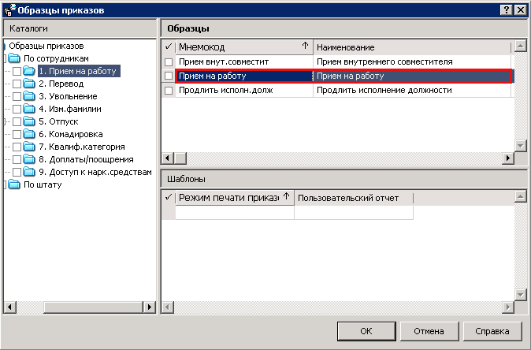
На экране появится окно «Приказ: Добавление», где требуется указать необходимые данные. После заполнения полей следует нажать кнопку OK.
Для добавления пунктов приказа следует в контекстном меню панели пунктов приказа выбрать позицию Добавить. В открывшемся окне «Образцы пунктов приказов» необходимо выбрать образец По сотрудникам / Прием / Прием на работу:
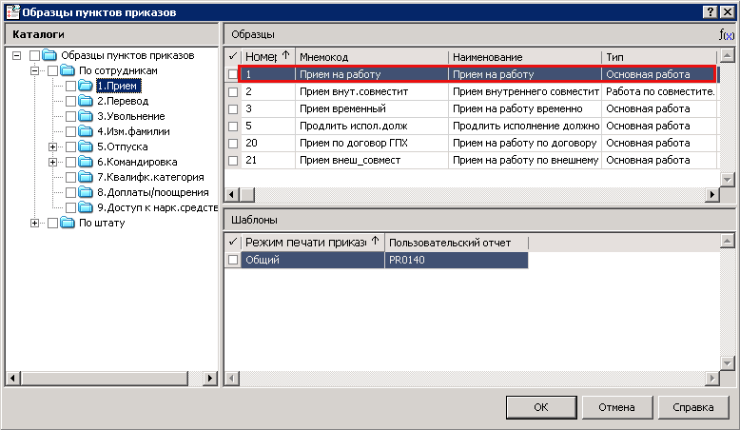
На экране появится окно «Сотрудники», где необходимо выбрать сотрудника, приказ по которому создается:
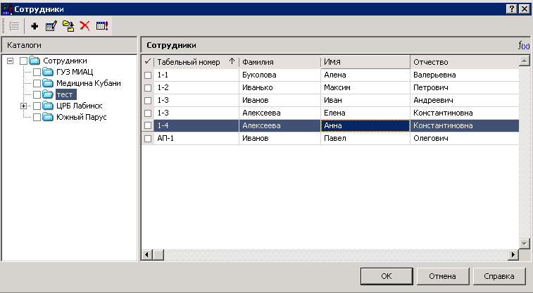
После выбора следует нажать кнопку OK.
На экране появится окно «Пункт приказа: Добавление», где требуется заполнить следующие поля:
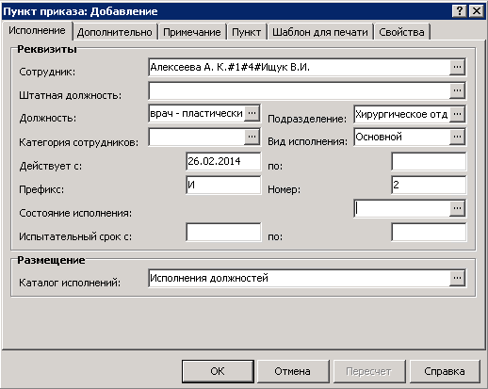
Закладка «Исполнение»:
- Сотрудник – запись поля «Сотрудник» состоит из трех частей, пишущихся через какой-либо разделитель, например знак «#». В первой части фиксируется мнемокод сотрудника, во второй - табельный номер сотрудника, в третьей - наименование работодателя;
Примечание. Данное поле недоступно для редактирования при работе с такими типами пунктов приказов как «Работа по совместительству», «Работа по совмещению», а также при выполнении действия «Уволить» (для типа «Основная работа»).

- Штатная должность – штатная должность сотрудника. Запись поля «Штатная должность» состоит из трех частей, пишущихся через какой-либо разделитель, например знак «#». В первой части фиксируется должность, во второй - подразделение, в третьей - номер штатной должности. При заполнении данного поля Система автоматически подставляет соответствующее значение в поле «Подразделение»;
- Подразделение – подразделение, к которому относится исполняемая должность. По умолчанию, при задании значения в поле «Штатная должность» Система устанавливает мнемокод подразделения штатной должности. Следует отметить, что в данном поле допускается ввод мнемокода штатного подразделения, принадлежащего только той организации, которая указана в поле «Работодатель» сотрудника;
- Категория сотрудников – выбирается из словаря «Категории сотрудников (ПКГ)»;
- Вид исполнения – вид исполнения должности. Заполняется по данным словаря «Виды должностного исполнения». При приеме сотрудника на работу (действия «Принять», «Принять временно») или при переводе на другую работу (действие «Перевести») Система предложит на выбор не все зарегистрированные в словаре виды должностного исполнения, а только те, которые имеют признак «Основной».Если пункт приказа имеет тип «Работа по совместительству», то Систем предложит выбрать вид должностного исполнения без признаков «Основной» и «Внутреннее совмещение».Если пункт приказа имеет тип «Работа по совмещению», то следует выбрать вид исполнения должности, имеющий признак «внутреннее совмещение»;
- Действует с/по– даты начала и окончания периода исполнения должности. Дата приема сотрудника на работу должна быть меньше даты начала действия исполнения должности. Также, период действия исполнения должности не может быть меньше периода между приемом и увольнением сотрудника этого исполнения. Если при приеме сотрудника на основную работу (тип «Основная работа» действия «Принять», «Принять временно») дата начала действия исполнения должности больше даты приема сотрудника на работу (раздел «Сотрудники»), то после отработки она будет перенесена в поле «Последняя дата приема» записи раздела «Сотрудники».При редактировании значение даты «Действует по:» не может быть меньше или равно старому значению даты;
- Префикс/Номер – префикс и номер исполнения должности;
- Состояние исполнения – при отработке приказа (пункта приказа) в разделе «Штат» создается запись в спецификации «Состояния исполнения» с открытым периодом действия;
- Испытательный срок с/по– период испытательного срока;
- Размещение – каталог исполнений, в котором будет создана запись при отработке приказа. Внимание! Следует ОБЯЗАТЕЛЬНО указывать каталог, соответствующий учреждению, в которое принимается сотрудник.
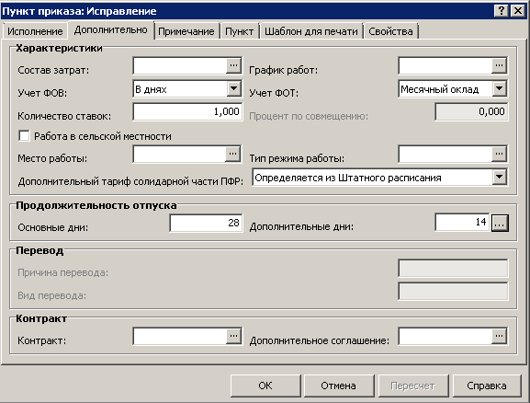
Закладка «Дополнительно»:
- Состав затрат/График работ – состав затрат и график работ создаваемого исполнения;
- Учет ФОВ – указывается способ учета фактически отработанного времени;
- Учет ФОТ – укажите тип категории фонда оплаты труда;
- Количество ставок – количество ставок по штату (по умолчанию системой выставляется 1);
- Процент по совмещению – значение Процента по совмещению обязанностей;
- Работа в сельской местности – следует отметить данный пункт, если работа происходит в сельской местности;
- Дополнительный тариф солидарной части ПФР – следует выбрать запись из списка, соответствующую применяемому тарифу на дополнительные взносы в ПФР;
- Продолжительность отпуска – продолжительность отпуска создаваемого исполнения: Основные дни, Дополнительные дни; Дополнительные дни отпуска могут быть связаны с разными основаниями (вредные условия труда, работа в РКС и т.д.). В Системе реализован учет дополнительных дней отпуска отдельно по каждому из оснований.
Ранее в Системе имелась возможность задать дни дополнительного ежегодного отпуска (дополнительные дни) только общим количеством.
Вызов спецификации производится по кнопке (с тремя точками), расположенной на формах редактирования справа от поля "Дополнительные дни". После ввода данных в спецификации и ее закрытия - количество дней в записях спецификации суммируется и отображается в поле "Дополнительные дни". Само поле будет недоступно для редактирования.
Перечень оснований, по которым могут быть предоставлены дополнительные дни:
·Дополнительный отпуск за работу во вредных/опасных условиях труда (запись словаря Виды отпусков №43 «Отпуск за вредные условия труда»)
·Дополнительный отпуск за особый характер работы (запись словаря Виды отпусков №2 «Ежегодный дополнительный отпуск»)
·Дополнительный отпуск за ненормированный рабочий день (запись словаря Виды отпусков №48 «Дополнительный оплачиваемый отпуск работникам с ненормированным рабочим днем»);
·Дополнительный отпуск по инициативе работодателя (ЛПА) (запись словаря Виды отпусков №51 «Отпуск по коллективному договору (оплачиваемый)»).
- Перевод – причина и вид перевода сотрудника. Данные поля доступны для редактирования только в пунктах приказа с действием «Перевести»;
- Контракт – поле заполняется по данным спецификации «Контракты» сотрудника. При печати приказов о назначениях и перемещениях будут выведены сведения о номере и дате указанного здесь контракта (трудового договора или дополнительного соглашения к договору), относящегося к исполнению, по которому формируется приказ.
После заполнения полей следует нажать кнопку OK.
В созданном пункте приказа следует занести данные о Фонде оплаты труда. Для этого нажать правой кнопкой мыши на пункте приказа и выбрать пункт контекстного меню «Фонд оплаты труда…». В открывшемся окне добавить необходимые категории ФОТ, проставить сумму/процент
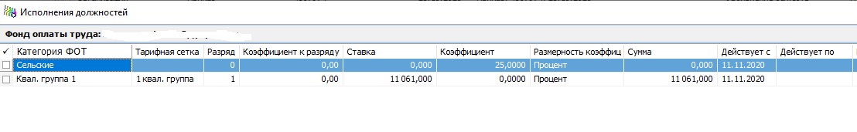
После занесения фонда оплаты труда необходимо сформировать Основания. Для этого нажать правой кнопкой мыши на пункте приказа и выбрать пункт контекстного меню «Основания». В открывшемся окне выполнить действие «Сформировать»:
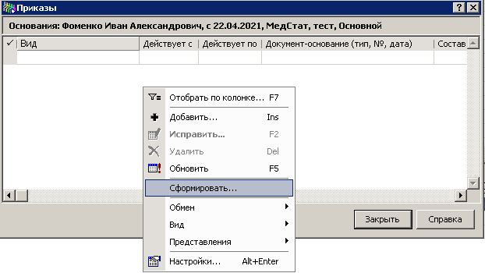
ОБРАТИТЕ ВНИМАНИЕ!!!!
Если у штатной должности (на которую принимается сотрудник) занесен Фонд оплаты труда, то спецификации пункта приказа «Фонд оплаты труда» и «Основания» будут заполнены АВТОМАТИЧЕСКИ на основании категорий ФОТ штатной должности, действующих на дату приема сотрудника на должность.
Также, если у штатной должности (на которую принимается сотрудник) заполнена спецификация «Рабочие места», то в спецификации пункта приказа «Рабочие места» - данные будут заполнены АВТОМАТИЧЕСКИ. Нужно будет проверить и при необходимости внести исправления в сформированные данные.
После создания приказа его необходимо отработать, выбрав в контекстном меню заголовка приказа пункт Отработка / Отработать документ в учете.

Создание приказа о продлении исполнения должности
Для создания приказа о продлении исполнения должности необходимо перейти в раздел Документы / Приказы. В контекстном меню панели заголовков приказов следует выбрать пункт Добавить и в открывшемся окне «Образцы приказов» выбрать образец Прием на работу / Продлить исполнение должности.
На экране появится окно «Приказ: Добавление», где требуется указать необходимые данные. После заполнения полей следует нажать кнопку OK.
Для добавления пунктов приказа следует в контекстном меню панели пунктов приказа выбрать позицию Добавить. В открывшемся окне «Образцы пунктов приказов» необходимо выбрать образец По сотрудникам / Прием / Продлить исполнение должности:
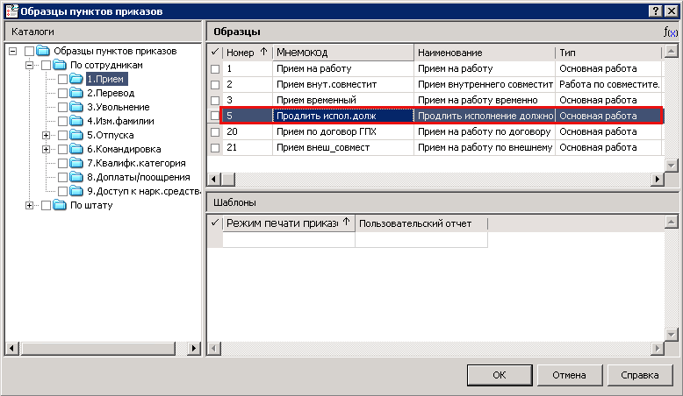
На экране появится окно «Исполнения должностей», где необходимо выбрать исполнение, приказ по которому создается:
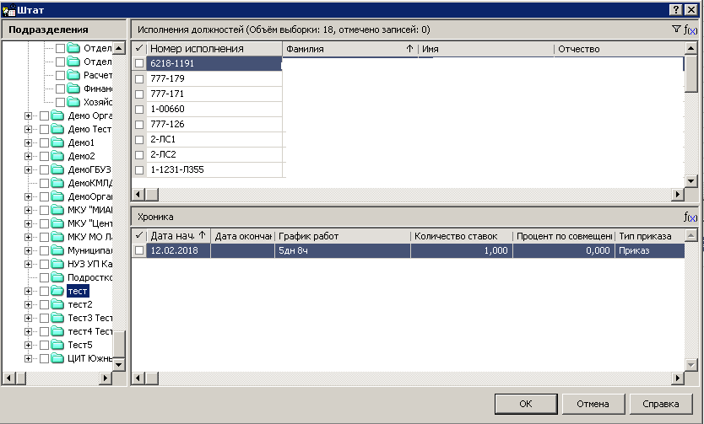
После выбора следует нажать кнопку OK.
На экране появится окно «Пункт приказа: Добавление», форма и поля для заполнения аналогичны описываемым в разделе «Создание приказа о приеме на работу», но для редактирования доступно только поле «Действует по». После создания приказа его необходимо отработать, выбрав в контекстном меню заголовка приказа пункт Отработка / Отработать документ в учете.

Создание приказа о приеме на работу по внутреннему совместительству
Для создания приказа о приеме на работу по внутреннему совместительству необходимо перейти в раздел Документы / Приказы. В контекстном меню панели заголовков приказов следует выбрать пункт Добавить и в открывшемся окне «Образцы приказов» выбрать образец Прием на работу / Прием внутреннего совместителя:
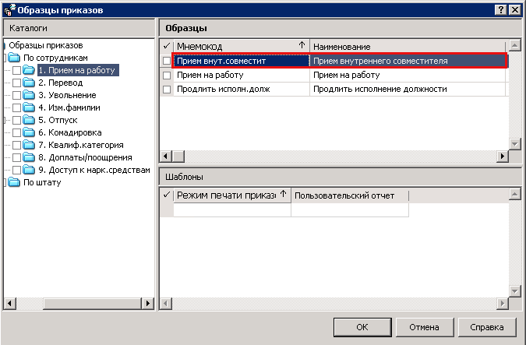
На экране появится окно «Приказ: Добавление», где требуется указать необходимые данные. После заполнения полей следует нажать кнопку OK.
Для добавления пунктов приказа следует в контекстном меню панели пунктов приказа выбрать позицию Добавить. В открывшемся окне «Образцы пунктов приказов» необходимо выбрать образец По сотрудникам / Прием / Прием внутреннего совместителя:
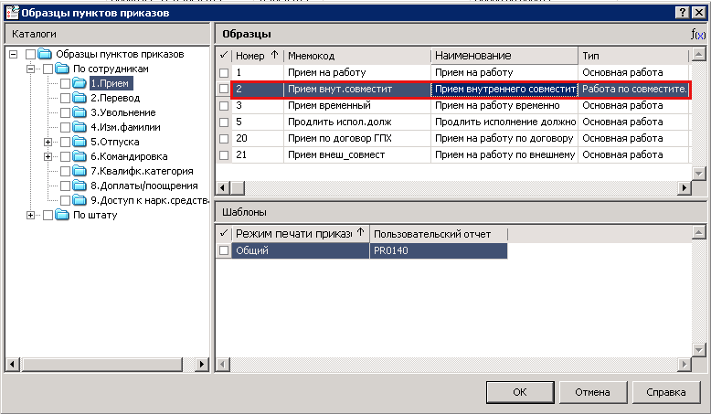
На экране появится окно «Исполнения должностей», где необходимо выбрать основное исполнение, приказ по которому создается:
После выбора следует нажать кнопку OK.
На экране появится окно «Пункт приказа: Добавление», форма и поля для заполнения аналогичны описываемым в разделе «Создание приказа о приеме на работу». Данный приказ предполагает появление нового неосновного исполнения сотрудника со своим ФОТ (исполнения по совместительству). Таких исполнений у сотрудника может быть неограниченное количество.
После создания приказа его необходимо отработать, выбрав в контекстном меню заголовка приказа пункт Отработка / Отработать документ в учете.

Перевод сотрудника на другую работу
Внимание! После добавления пунктов приказа о переводе сотрудника на другую работу необходимо добавить/изменить позиции ФОТ. Действие выполняется аналогично тому, как при добавлении ФОТ штатной должности (см. раздел «Добавление ФОТ штатной должности»).

Создание приказа о переводе сотрудника на другую работу
Для создания приказа о переводе сотрудника на другую работу на неопределенный срок необходимо перейти в раздел Документы / Приказы. В контекстном меню панели заголовков приказов следует выбрать пункт Добавить и в открывшемся окне «Образцы приказов» выбрать образец Перевод / Перевод сотрудника:
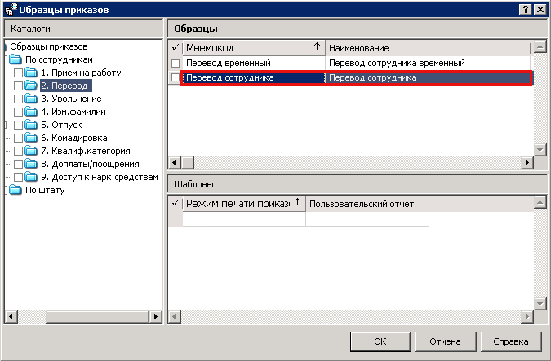
На экране появится окно «Приказ: Добавление», где требуется указать необходимые данные. После заполнения полей следует нажать кнопку OK.
Для добавления пунктов приказа следует в контекстном меню панели пунктов приказа выбрать позицию Добавить. В открывшемся окне «Образцы пунктов приказов» необходимо выбрать образец По сотрудникам / Перевод / Перевод сотрудника / Перевод временный:
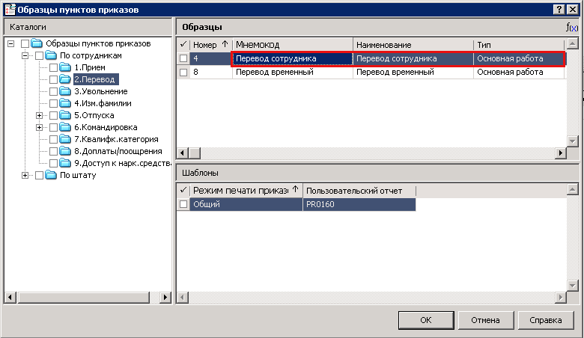
На экране появится окно «Штат», где необходимо выбрать исполнение должности, приказ по которому создается:
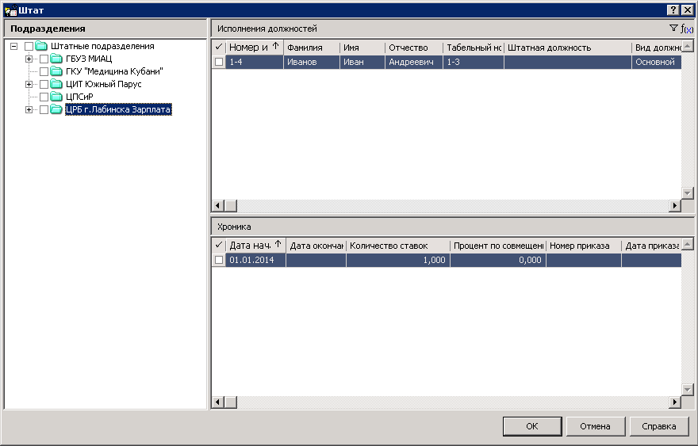
После выбора следует нажать кнопку OK.
На экране появится окно «Пункт приказа: Добавление», форма и поля для заполнения аналогичны описываемым в разделе «Создание приказа о приеме на работу». Данный приказ предполагает появление нового основного исполнения сотрудника. При этом происходит закрытие срока действия старого должностного исполнения, а все имеющиеся у сотрудника не основные исполнения продолжают действовать.
Если у старого должностного исполнения есть Основания, действующие на дату перевода на новое исполнение, то эти Основания будут перенесены в новое должностное исполнение сотрудника. В противном случае Основания сформированы не будут.
Пункт приказа «Перевести временно» является аналогичным действию «Перевести», но с дополнительными обработками:
как и в действии «Перевести» закрывается текущее основное исполнение и создается новое временное исполнение, на которое переводится сотрудник. В отличие от действия «Перевести», дата окончания действия создаваемого исполнения обязательна, т.к. известна дата его закрытия;
осуществляется контроль на выход срока действия позиции ФОТ за период действия временного исполнения;
дополнительно создается исполнение, которое по атрибутике полностью соответствует исполнению, с которого осуществляем перевод - это дополнительное исполнение (возвращенное исполнение) отражает факт обратного перевода и действует, начиная с даты, следующей за датой закрытия временного исполнения;
переносятся состояния от исходного исполнения к временному исполнению, а у возвращенного исполнения состояния формируются по-старому;
от исходного исполнения к возвращенному исполнению переносятся основания, действующие на дату, предшествующую дате перевода (дата закрытия исходного исполнения);
при отработке пункта приказа «Перевести временно» не создается запись в Журнале электронных трудовых книжек.
После создания приказа его необходимо отработать, выбрав в контекстном меню заголовка приказа пункт Отработка / Отработать документ в учете.
В случае если у исполнения должности изменилось количество ставок, для добавления пунктов приказа следует в контекстном меню панели пунктов приказа выбрать позицию Добавить. В открывшемся окне «Образцы пунктов приказов» необходимо выбрать образец По сотрудникам / Перевод / Основной / Перевод сотрудника
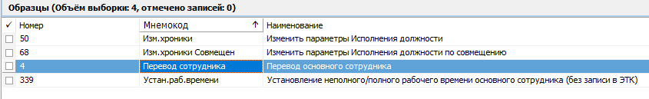

Временный перевод сотрудника на место отсутствующего сотрудника в период больничного
- Если отсутствующий сотрудник еще не предоставил больничный лист, то нужно в спецификацию «Состояния» исполнения должности добавить запись Больничный лист с признаком «Считать должность вакантной»:
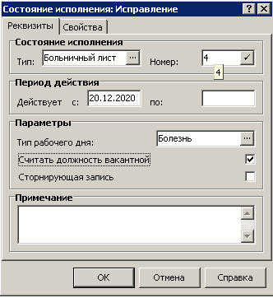
- Создать приказ на временный перевод сотрудника и отработать его (параметр Действует по – проставить примерную дату выхода с больничного листа). При выборе образцов пункта приказа №8 «Перевод временный - формируется исполнение на обратный перевод (В Журнале ЭТД не добавляются данные)» и №56 «Временный перевод внутреннего совместителя - формируется исполнение на обратный перевод (В Журнале ЭТД не добавляются данные)» - запись в ЭТК добавлена не будет.
- Если отсутствующий сотрудник выйдет с больничного раньше проставленной даты «Действует по», либо продолжит болеть, то на замещаемое исполнение нужно создать новый пункт приказа №5 «Продлить исполнение должности» - где необходимо проставить новую дату «Действует по».
- При выходе отсутствующего сотрудника с больничного – необходимо занести предоставленный больничный лист в разделе Документы / Журнал больничных листов, отработать. ОБЯЗАТЕЛЬНО: также удалить запись состояния Больничный лист, которую добавили вручную (п.1).

Увольнение сотрудника

Создание приказа об увольнении сотрудника
Для создания приказа об увольнении сотрудника необходимо перейти в раздел Документы / Приказы. В контекстном меню панели заголовков приказов следует выбрать пункт Добавить и в открывшемся окне «Образцы приказов» выбрать образец Увольнение / Увольнение основного сотрудника:
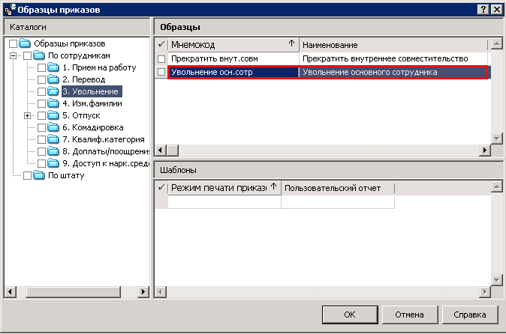
На экране появится окно «Приказ: Добавление», где требуется указать необходимые данные. После заполнения полей следует нажать кнопку OK.
Для добавления пунктов приказа следует в контекстном меню панели пунктов приказа выбрать позицию Добавить. В открывшемся окне «Образцы пунктов приказов» необходимо выбрать образец По сотрудникам / Увольнение / Уволить основного сотрудника:
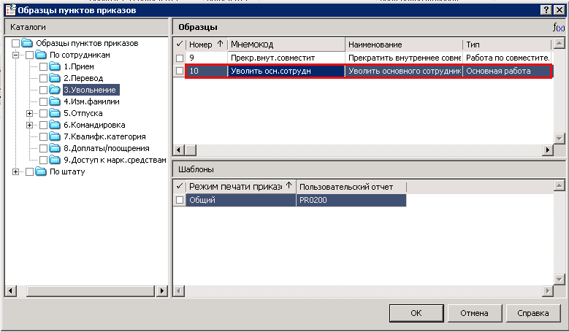
На экране появится окно «Штат», где необходимо выбрать исполнение должности, приказ по которому создается:
После выбора следует нажать кнопку OK.
На экране появится окно «Пункт приказа: Добавление», где необходимо указать дату увольнения, можно также указать причину увольнения:
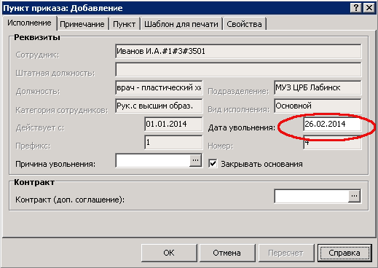
- Дата увольнения – обязательный параметр. Дата, начиная с которой сотрудник организации будет считаться уволенным. По умолчанию, в поле подставляется текущая учетная дата;
- Причина увольнения сотрудника – заполняется по данным словаря «Причины перемещений и увольнений»;
- Закрывать основания – если пункт отмечен, то при выполнении действия «Уволить» производится закрытие срока действия оснований по исполнениям сотрудника датой увольнения (кроме оснований, в настройках выплат которых установлен флажок «Не закрывать при увольнении»).
После создания приказа его необходимо отработать, выбрав в контекстном меню заголовка приказа пункт Отработка / Отработать документ в учете. Результатом выполнения действия будет закрытие действующих должностных исполнений сотрудника. Следует учитывать, что при увольнении сотрудника по основной должности автоматически будут закрыты исполнения по внутреннему совместительству. Дата увольнения записывается также в анкету сотрудника.

Создание приказа о прекращении внутреннего совместительства
Для создания приказа о прекращении внутреннего совместительства необходимо перейти в раздел Документы / Приказы. В контекстном меню панели заголовков приказов следует выбрать пункт Добавить и в открывшемся окне «Образцы приказов» выбрать образец Увольнение / Прекращение внутреннего совместительства.
На экране появится окно «Приказ: Добавление», где требуется указать необходимые данные. После заполнения полей следует нажать кнопку OK.
Для добавления пунктов приказа следует в контекстном меню панели пунктов приказа выбрать позицию Добавить. В открывшемся окне «Образцы пунктов приказов» необходимо выбрать образец По сотрудникам / Увольнение / Прекратить внутреннее совместительство.
На экране появится окно «Штат», где необходимо выбрать НЕОСНОВНОЕ исполнение должности, приказ по которому создается. После выбора следует нажать кнопку OK.
На экране появится окно «Пункт приказа: Добавление», форма и поля для заполнения аналогичны описываемым в разделе «Создание приказа об увольнении сотрудника».После создания приказа его необходимо отработать, выбрав в контекстном меню заголовка приказа пункт Отработка / Отработать документ в учете. Результатом действия будет закрытие срока действия исполнения по совместительству.

Работа с отпусками сотрудника

Графики отпусков
Раздел «Графики отпусков» (Документы / Графики отпусков)предназначен для регистрации и хранения перечня графиков отпусков. Данные графики служат для планирования выходов сотрудников в очередной отпуск на определенном периоде (обычно календарный год). В регистре отражается информация не о реально предоставленных отпусках, а о предполагаемом времени их предоставления. Реально предоставленные отпуска отражаются в спецификации сотрудников «Отпуска» или в разделе «Журнал отпусков».

Добавление графика отпусков
Для добавления графика отпусков в контекстном меню окна «Графики отпусков» следует выбрать пункт Добавить. В открывшемся окне можно указать следующие данные:
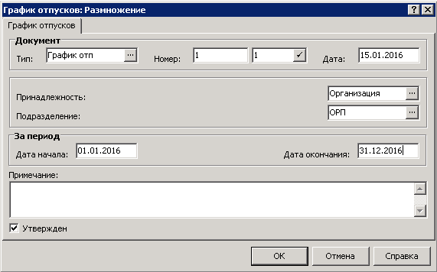
- Тип/Номер/Дата – тип, номер (префикс номера и сам номер), и дата составления графика отпусков;
- Принадлежность - организация, к которой принадлежит график отпусков;
- Подразделение – подразделение, которому принадлежит график отпусков;
- За период – период действия графика;
- Примечание – в поле можно указать дополнительную информацию.
После заполнения полей следует нажать кнопку OK.

Добавление позиций в график отпусков
Для добавления позиций в график отпусков необходимо выделить его в верхней области окна, затем на нижней области в контекстном меню следует выбрать пункт Добавить.
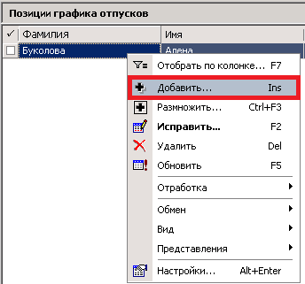
В открывшемся окне можно указать следующие данные:
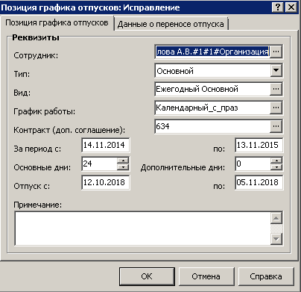
Закладка «Позиция графика отпусков»:
- Сотрудник – сотрудник, по которому формируется запись в графике отпусков;
- Тип – тип отпуска, предоставляемого сотруднику;
- Вид – вид отпуска, предоставленного сотруднику;
- График работы – график работы должен быть указан «Календарный с учетом праздничных»;
- Контракт (доп. соглашение) – заполняется по данным спецификации «Контракты» контрагента-физического лица. При изменении контракта производится соответствующий пересчет основных и дополнительных дней отпуска;
- За период с/по – начальная и конечная даты периода, за который предоставляется отпуск;
- Основные дни/Дополнительные дни – количество основных и дополнительных дней отпуска;
- Отпуск с/по – даты начала и окончания отпуска;
- Примечание – в поле можно указать дополнительную информацию..
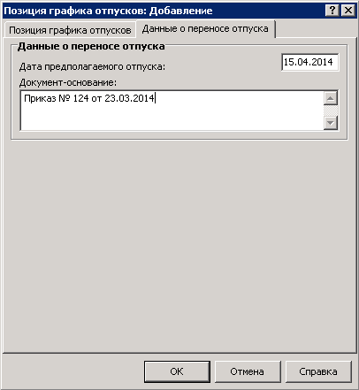
Закладка «Данные о переносе отпуска»:
- Дата предполагаемого отпуска – дата, на которую перенесено начало отпуска;
- Документ-основание – документ, на основании которого переносится отпуск.

Утверждение графика отпусков
График отпусков может находиться в одном из следующих состояний:
- Не утвержден – график только зарегистрирован в Системе. Разрешено: исправление и удаление графика;
- Утвержден – заявка утверждена. Запрещено: удаление и изменение графика и его позиций. Кроме того, для всех записей таблицы «Позиции графика отпусков», соответствующих выделенному графику, становится доступным вызов функции автоматического формирования/расформирования записи об отпуске в разделе «Сотрудники».
Смена состояния осуществляется по действию контекстного меню для заголовка графика отпусков Утверждение / Утвердить и Утверждение / Снять утверждение соответственно.

Формирование отпуска в спецификацию раздела «Сотрудники»
При вызове функции Отработка / Формировать отпуска позиции графика отпусков на экране отображается специальное окно, в котором задаются дата и номер документа-основания предоставления отпуска сотруднику:
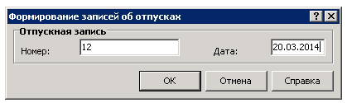
Формирование записей об отпусках происходит по текущей или по выделенным позициям графика. Отметим, что по каждой позиции может быть сформирована только одна запись об отпуске сотрудника. Если такая запись уже сформирована, то при повторной попытке вызова функции будет выдано соответствующее предупреждение.
В итоге работы функции все значения полей позиции графика отпусков отобразятся в соответствующих полях записи об отпуске сотрудника в разделе «Сотрудники» (спецификация «Отпуска»).

Примечание. Действие Формировать отпуска выполнимо только в том случае, если график отпусков утвержден.

При использовании данной функции Приказ о предоставлении отпуска создан не будет.
При вызове функции Отработка / Расформировать отпуска произойдет удаление соответствующих записей в спецификации «Отпуска» раздела «Сотрудники». Удалению подлежат все записи об отпусках, созданные на основе текущей или выделенных позиций графика.

Формирование приказа на отпуска
При вызове функции Отработка / Формировать приказы на отпуска на основании данных графика отпусков формируется пункт приказа по сотруднику. Формирование возможно как по текущей, так и по нескольким помеченным записям спецификации графика отпусков.
Если по записи уже был сформирован пункт приказа, то повторное формирование не производится.
При вызове функции на экране отображается окно «Формирование записей приказов на отпуска», в котором задаются реквизиты приказа и условия формирования:
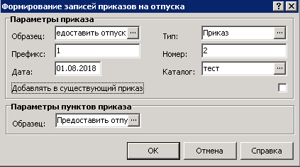
Если приказ с указанными реквизитами отсутствует, то он будет сформирован. Если приказ уже существует и установлен признак Добавлять в существующий приказ - то будет добавлен пункт приказа. Если приказ существует, а признак не установлен - пункт приказа не будет добавлен, и Система выдаст соответствующее сообщение.
При выполнении функции Отработка / Расформировать приказы на отпуска производится удаление соответствующего пункта приказа.

Управление отпусками сотрудника при помощи приказов

Создание приказа о предоставлении отпуска
Для создания приказа о предоставлении отпуска сотруднику необходимо перейти в раздел Документы / Приказы. В контекстном меню панели заголовков приказов следует выбрать пункт Добавить и в открывшемся окне «Образцы приказов» выбрать образец По сотрудникам / Отпуск / Предоставить /…:
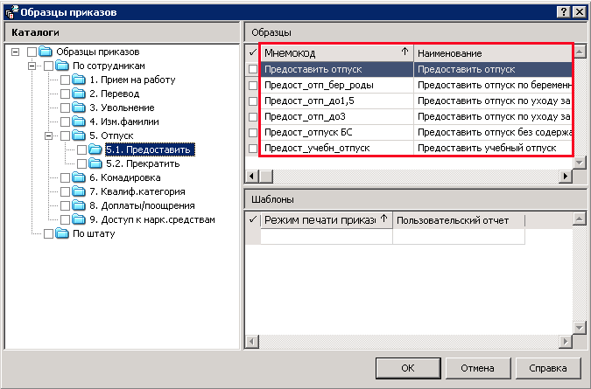
На экране появится окно «Приказ: Добавление», где требуется указать необходимые данные. После заполнения полей следует нажать кнопку OK.
Для добавления пунктов приказа следует в контекстном меню панели пунктов приказа выбрать позицию Добавить. В открывшемся окне «Образцы пунктов приказов» необходимо выбрать образец Отпуска / Предоставить / …:
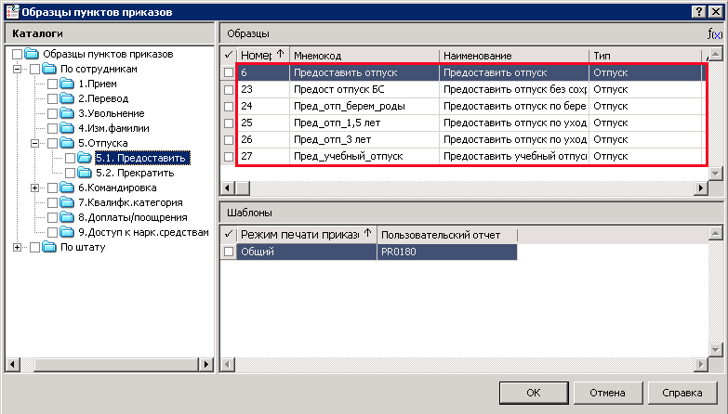
На экране появится окно «Штат», где необходимо выбрать исполнение должности, приказ по которому создается. После выбора следует нажать кнопку OK.
На экране появится окно «Пункт приказа: Добавление», где необходимо указать следующие данные:
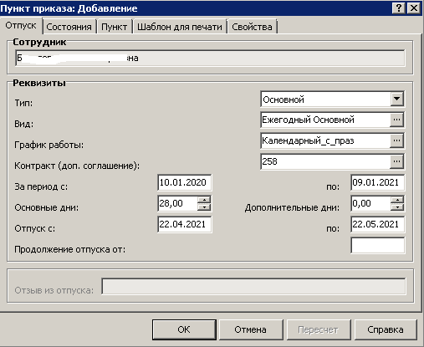
- Тип – тип отпуска (при предоставлении дней отпуска, положенных сотруднику за отработанный период (основные и дополнительные дни) Тип отпуска необходимо выбирать всегда «Основной».);
- Вид - вид отпуска (для Тип – Основной, Вид выбирается уже в зависимости от того, какие дни берет сотрудник: если основные – то Вид отпуска «Ежегодный основной оплачиваемый отпуск», если дополнительные дни – то Вид отпуска «Ежегодный дополнительный отпуск».)
- График работы – график работы для расчета продолжительности дней отпуска;
- Контракт – обязательно должна быть указана ссылка на договор (контракт). При изменении контракта производится соответствующий пересчет основных и дополнительных дней отпуска;
- Основные дни/Дополнительные дни – количество основных и дополнительных дней отпуска;
- За период с/по – начальная и конечная даты периода, за который предоставляется отпуск;
- Отпуск с/по – даты начала и окончания отпуска;
- Продолжение отпуска от – дата отпуска , который продолжается;
- Отзыв из отпуска – справочно отображаются данные (период отпуска, номер и дата приказа) об отпуске, из которого произвели отзыв. Поле заполняется автоматически и недоступно для редактирования.
После создания приказа его необходимо отработать, выбрав в контекстном меню заголовка приказа пункт Отработка / Отработать документ в учете. Результатом отработки станет добавление записей в спецификацию сотрудника «Отпуска» и в раздел «Журнал отпусков».

Создание приказа о прекращении отпуска
Для создания приказа о прекращении отпуска сотрудника необходимо перейти в раздел Документы / Приказы. В контекстном меню панели заголовков приказов следует выбрать пункт Добавить и в открывшемся окне «Образцы приказов» выбрать образец Отпуск / Прекратить / Прекратить отпуск.
На экране появится окно «Приказ: Добавление», где требуется указать необходимые данные. После заполнения полей следует нажать кнопку OK.
Для добавления пунктов приказа следует в контекстном меню панели пунктов приказа выбрать позицию Добавить. В открывшемся окне «Образцы пунктов приказов» необходимо выбрать образец Отпуска / Прекратить / …:
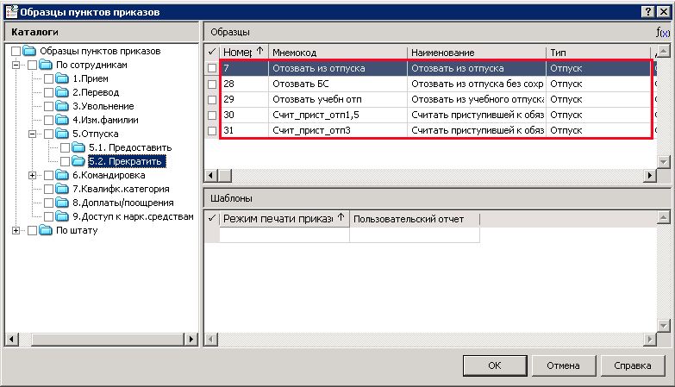
На экране появится окно «Штат», где следует выбрать исполнение должности, приказ по которому создается. Далее в открывшемся окне спецификации «Отпуска» требуется отметить запись об отпуске, который необходимо прекратить. После выбора следует нажать кнопку OK.
На экране появится окно «Пункт приказа: Добавление», где необходимо указать период с/по, на который происходит отзыв из отпуска, а также количество основных и дополнительных дней отпуска.
После создания приказа его необходимо отработать, выбрав в контекстном меню заголовка приказа пункт Отработка / Отработать документ в учете. Результатом отработки станет добавление записей в спецификацию сотрудника «Отпуска» и в раздел «Журнал отпусков» с отметкой «Отзыв из отпуска».
Создание приказа о назначении пособия.
Для создания приказа о назначении пособия сотрудника необходимо перейти в раздел Документы / Приказы. В контекстном меню панели заголовков приказов следует выбрать пункт Добавить и в открывшемся окне «Образцы приказов» выбрать образец Отпуск / Пособия / Пособие назначить.
На экране появится окно «Приказ: Добавление», где требуется указать необходимые данные. После заполнения полей следует нажать кнопку OK.
Для добавления пунктов приказа следует в контекстном меню панели пунктов приказа выбрать позицию Добавить. В открывшемся окне «Образцы пунктов приказов» необходимо выбрать образец Отпуска / Пособия / …, выбрать соответствующий пункт приказа из списка.
На экране появится окно «Штат», где следует выбрать исполнение должности, приказ по которому создается. После выбора следует нажать кнопку OK.
На экране появится окно «Пункт приказа: Добавление», где необходимо заполнить данные по соответствующему пособию.
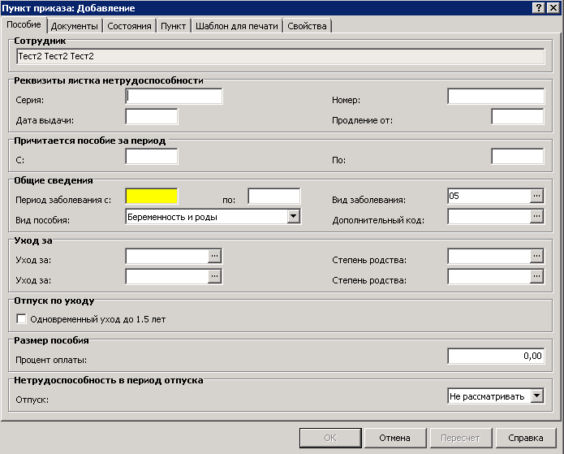
После создания приказа его необходимо отработать, выбрав в контекстном меню заголовка приказа пункт Отработка / Отработать документ в учете. Результатом отработки станет добавление записей в спецификацию сотрудника «Больничные листы» и в раздел «Журнал отпусков».
Создание приказа о прекращении пособия.
Для создания приказа о прекращении пособия сотрудника необходимо перейти в раздел Документы / Приказы. В контекстном меню панели заголовков приказов следует выбрать пункт Добавить и в открывшемся окне «Образцы приказов» выбрать образец Отпуск / Пособия / Пособие прекратить.
На экране появится окно «Приказ: Добавление», где требуется указать необходимые данные. После заполнения полей следует нажать кнопку OK.
Для добавления пунктов приказа следует в контекстном меню панели пунктов приказа выбрать позицию Добавить. В открывшемся окне «Образцы пунктов приказов» необходимо выбрать образец Отпуска / Пособия /…, выбрать соответствующий пункт приказа из списка.
На экране появится окно «Штат», где следует выбрать исполнение должности, по которому создается приказ о прекращении пособия. Далее в открывшемся окне спецификации «Больничные листы» требуется отметить запись о больничном листке, который необходимо прекратить. После выбора следует нажать кнопку OK.
На экране появится окно «Пункт приказа: Добавление», где необходимо заполнить данные по периоду прекращения больничного листка нетрудоспособности.
После создания приказа его необходимо отработать, выбрав в контекстном меню заголовка приказа пункт Отработка / Отработать документ в учете. Результатом отработки станет добавление записей в спецификацию сотрудника «Больничные листы» и в раздел «Журнал отпусков», с признаком Сторно: «Да».

Журнал отпусков
Журнал учета отпусков предназначен для ведения данных об отпусках сотрудников. Для работы с разделом следует перейти в раздел Документы / Журнал отпусков.

Журнал отпусков имеет прямую связь со спецификацией «Отпуска», поэтому все действия над записями в журнале отражаются и в спецификациях соответствующих сотрудников.

Если на сотрудника был создан приказ о предоставлении отпуска, то запись в Журнале отпусков будет создана автоматически, поэтому Журнал отпусков в этом случае будет использоваться только в режиме просмотра.

ОБРАТИТЕ ВНИМАНИЕ!
При предоставлении дней отпуска, положенных сотруднику за отработанный период (основные и дополнительные дни) Тип отпуска необходимо выбирать всегда «Основной». Вид отпуска выбирается уже в зависимости от того, какие дни берет сотрудник: если основные – то Вид отпуска «Ежегодный основной оплачиваемый отпуск», если дополнительные дни – то Вид отпуска «Ежегодный дополнительный отпуск». Такой учет необходим для корректного формирования резерва отпусков, графика отпусков, для отработки больничного в период отпуска (корректное продление/перенос отпуска, на который пришелся период нетрудоспособности).

Резерв отпусков
Для формирования резерва отпусков следует перейти в раздел Документы / Резерв отпусков:
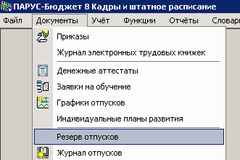
В открывшемся окне «Резерв отпусков: Отбор» можно указать параметры отбора строк (например, указать период формирования резерва на определенную дату или задать подразделение). В результате отбора на экране будут отображены только те строки резерва, которые удовлетворяют параметрам отбора.
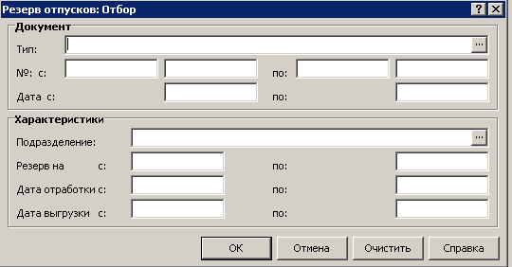
Раздел состоит из заголовка записи резерва отпусков и спецификации «Сотрудники» и «Детализация».
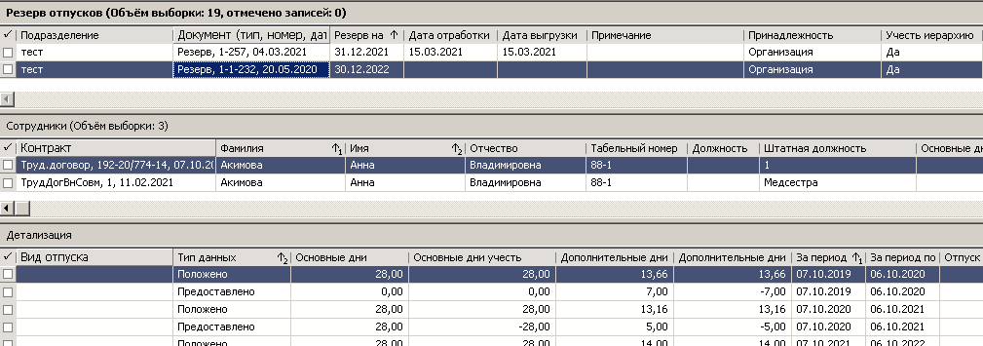
В спецификации «Сотрудники» отображаются данные по сотрудникам, имеющие исполнения на указанную для резерва дату в указанном подразделении. Резерв отпусков ведется с точностью до контракта сотрудника.
В спецификации «Детализация» отображаются данные по положенным и предоставленным отпускам, использованные при расчете основных и дополнительных дней отпуска сотрудника. Спецификация формируется по периодам, за которые предоставлялся отпуск, или по периодам самого отпуска.

Добавление новой записи
Для добавления новой записи резерва отпусков выберете пункт контекстном меню Добавить. В открывшемся окне «Редактор - резерв отпусков» необходимо заполнить следующие поля:
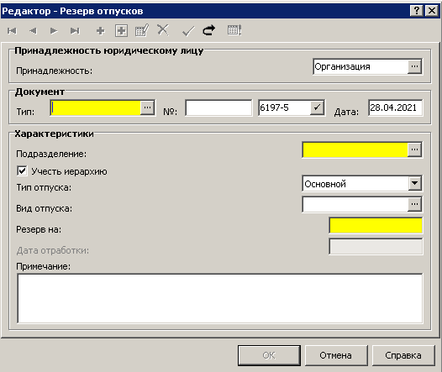
- Принадлежность – заполняется по данным раздела «Юридические лица»;
- Тип документа – выбор из словаря (мнемокод - Резерв, наименование - Резерв отпусков);
- Номер – состоит из двух полей, первое поле предназначено для префикса, второе непосредственно для номера. Сочетание значений полей должно быть уникальным. При нажатии кнопки со значком автоматически формируется уникальный последовательный номер в пределах указанного префикса;
- Дата – даты документа резерва отпусков;
- Подразделение – указывается подразделение, по которому будет формироваться резерв отпусков;
- Учесть иерархию – Да / Нет. Используется при определении списка обрабатываемых подразделений: если признак установлен (Да), то берется подразделение, указанное в заголовке резерва и все, подчиненные ему по иерархии, подразделения. Если значение признака Нет, то берется только подразделение, указанное в заголовке резерва
- Тип отпуска – для формирования резерва по основным дням ежегодного отпуска и дополнительным дням ежегодного отпуска выбирайте тип отпуска «Основной»;
- Вид отпуска – поле необязательное, заполняется по данным словаря «Виды отпусков»;
- Резерв на – дата, на которую рассчитывается резерв (на заданную дату будет определяться количество не использованных дней отпуска по сотрудникам);
- Дата отработки – заполняется автоматически после отработки документа;
- Примечание – поле предназначено для дополнительной информации.
После заполнения всех полей нажмите кнопку «ОК».

Формирование спецификации сотрудников

После добавления заголовка резерва отпусков необходимо выполнить формирование спецификации сотрудников, для этого выберете пункт контекстного меню Сформировать.
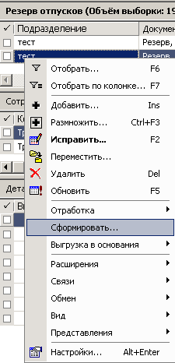
В открывшемся окне «Сформировать резерв отпусков» необходимо заполнить следующие поля:
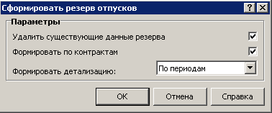
- Удалить существующие данные резерва – если признак установлен (Да), то удаляются все записи спецификации "Сотрудники" текущего заголовка; если признак не установлен (Нет): если найден тот же Сотрудник с таким же Типом и Видом отпуска, то происходит исправление его дней отпуска на новые значения; если такой сотрудник не найден - добавляется новая запись;
Примечание. Удаление записей спецификации "Детализация", ссылающихся на текущую запись о сотруднике, производится всегда (и при значении параметра Да, и при значении Нет);
- Формировать по контрактам – возможно формирование резерва отпусков с точностью до каждого контракта (Внимание!!! Контракт должен быть указан в каждом исполнении сотрудника – поле «Контракт раздела Учет / Исполнения должностей); если признак установлен (Да), то резерв сформируется по всем контрактам, которые заполнены в исполнении должностей; если признак не установлен (Нет), то резерв будет сформирован по сотруднику в целом;
- Формировать детализацию – если значение Нет, то детализация по сотруднику не формируется; если значение По периодам, то детализация по сотруднику формируется по периодам, за которые предоставляется отпуск; если значение По отпускам, то детализация по сотруднику формируется по периодам самого отпуска.
После заполнения всех полей нажмите кнопку «ОК».
В результате по каждому сотруднику будет сформирована «Детализация», с указанием Типа и Вида отпуска и количества дней.

Корректировка данных резерва
Спецификация «Детализация» позволяет оперативно вносить коррективы в данные по резерву отпусков, для последующего отражения их в учете. В сформированных спецификациях можно вручную скорректировать, при необходимости, количество дней основного и дополнительного отпусков. ВНИМАНИЕ!!! Если затем опять выполнить действие формирования резерва, указав чекер «Удалить существующие данные резерва», то корректировки заменятся расчетными данными.
Если резерв отпусков по сотрудникам сформирован с «Детализацией» (параметр «Формировать детализацию» значение По периодам или По отпускам), то для корректировки дней отпуска необходимо в спецификации «Сотрудники» выбрать сотрудника и в спецификации «Детализация» выбрать пункт контекстного меню Исправить.
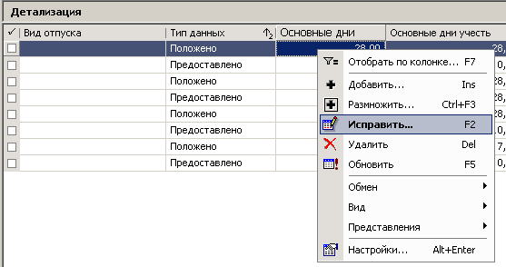
В открывшемся окне «Редактор - Детализация» есть возможность откорректировать следующие поля:
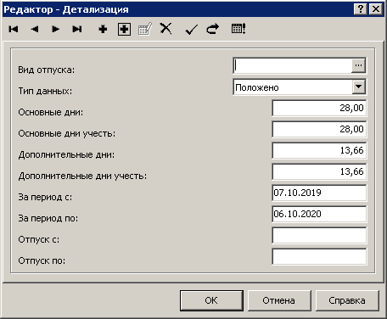
- Основные дни – указывается количество основных дней отпуска сотрудника;
- Основные дни учесть – указывается количество учитываемых основных дней отпуска сотрудника (заполняются автоматически при изменении поля «Основные дни»);
- Дополнительные дни – указывается количество в поле Дополнительные дни;
- Дополнительные дни учесть – указывается количество в поле Дополнительные дни учесть (заполняются автоматически при изменении поля «Дополнительные дни»);
- За период с / по – начальная и конечная даты периода, за который предоставляется отпуск;
- Отпуск с / по – даты начала и окончания отпуска.
После заполнения всех полей нажмите кнопку «ОК».
Если резерв отпусков по сотрудникам сформирован без «Детализации» (параметр «Формировать детализацию» значение Нет), то для корректировки дней отпуска необходимо в спецификации «Сотрудники» выбрать сотрудника и выбрать пункт контекстного меню Исправить.
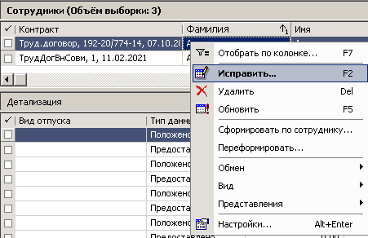
В открывшемся окне «Редактор - Детализация» есть возможность откорректировать следующие поля:
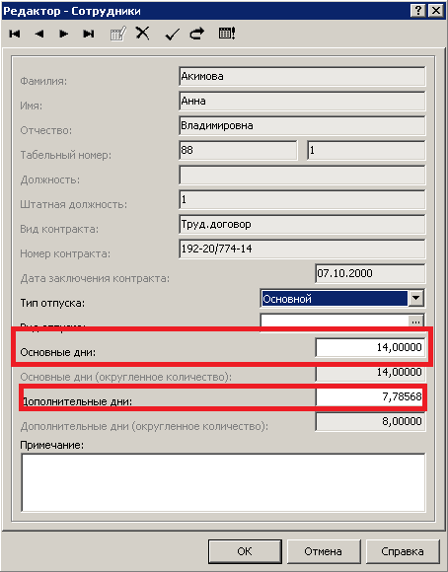
- Основные дни – указывается количество не использованных основных дней ежегодного отпуска сотрудника;
- Дополнительные дни – указывается количество не использованных дополнительных дней ежегодного отпуска сотрудника.
Если у сотрудника несколько исполнений (основное и внутреннее), то по каждому исполнению должен быть рассчитан резерв (то есть в спецификации по одному сотруднику будет столько строк резерва отпусков, сколько исполнений). Для автоматического формирования резервов по нескольким исполнениям необходимо в исполнениях проставить номера контрактов. По номерам контрактов, сформируются разные строки резерва.
Информация о том, сколько положено сотруднику дней отпуска (основного и дополнительного) берется из хроники исполнения должности. Если в хронике исполнения количество дней отпуска не указано, то по умолчанию будет присваиваться только 28 основных дней.
Автоматический расчет предоставленных дней отпуска производится на основании данных Журнала отпусков. Если журнал отпусков не ведется, то система считает количество дней отпуска от даты приема сотрудника, при этом рассчитанные отпуска не учитываются. Следовательно, количество дней будет рассчитано неверно и следует вручную проставить дни отпуска на основании данных кадрового учета.

Ввод остатков по отпускам
Если в резерве отпусков неверно рассчитаны дни из-за того, что организация не вела раздел системы Журнал отпусков, то можно скорректировать данные следующим алгоритмом.
1. Допустим, сотрудник был принят на работу в организацию 15.11.2014 года, данные в разделе Журнал отпусков по нему не велись.
2. По данным кадров известно, что до периода 15.11.2017 сотрудник отгулял все дни отпуска, в период с 15.11.17 – 14.11.18 у сотрудника осталось 10 дней основного и 5 дней дополнительного отпуска. Нужно внести эти данные в журнал отпусков следующим образом:
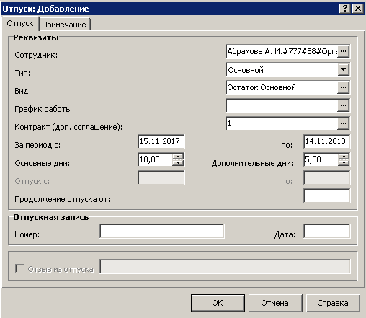
- Сотрудник – указывается сотрудник организации;
- Тип – тип отпуска Основной;
- Вид – вид отпуска выбираем из словаря – Остаток Ежегодный основной оплачиваемый отпуск;
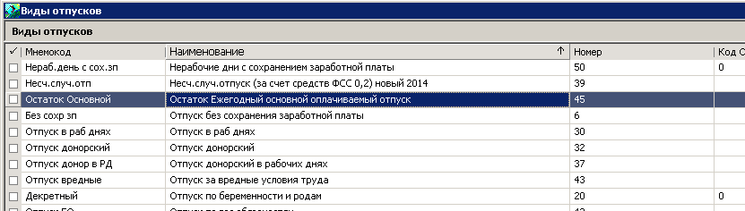
- График работ – не заполнять!
- Контракт – ОБЯЗАТЕЛЬНОЕ ПОЛЕ!!! Указывается контракт сотрудника;
- За период с / по – период, за который остались дни отпуска
- Основные дни / Дополнительные дни – указывается количество оставшихся дней отпуска.
После заполнения всех полей нажмите кнопку «ОК».
Затем в разделе отпусков в спецификации Сотрудники в контекстном меню вызываем пункт Переформировать.

Отработка резерва отпусков
Для отработки резерва отпусков необходимо в контекстном меню заголовка документа выбрать пункт Отработка / Отработать:
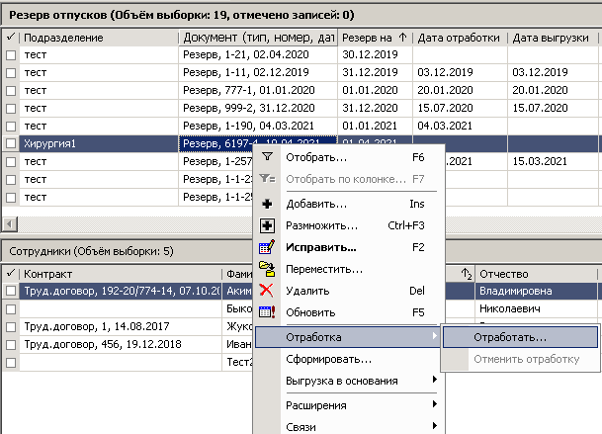
В результате выполнения действия в документ проставляется дата отработки, которая указывается перед выполнением операции (по умолчанию текущая системная дата), резерв закрывается и его данные могут быть выгружены в массовые основания. В случае необходимости внести изменения, следует отменить отработку через действие Отработка / Отменить отработку.

Командировки сотрудников

Создание приказа о направлении работника в командировку либо отзыве из нее
Для создания приказа о направлении работника в командировку либо отзыве из нее необходимо перейти в раздел Документы / Приказы. В контекстном меню панели заголовков приказов следует выбрать пункт Добавить и в открывшемся окне «Образцы приказов» выбрать образец По сотрудникам / Командировка / …:
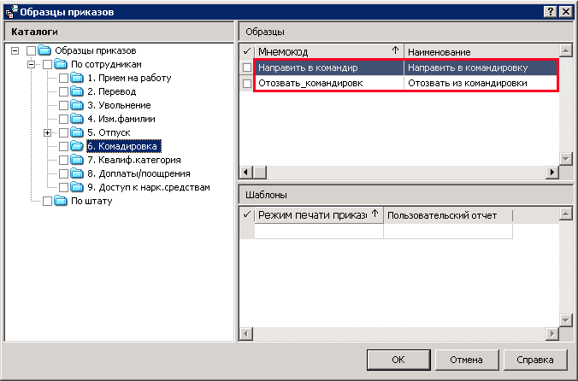
На экране появится окно «Приказ: Добавление», где требуется указать необходимые данные. После заполнения полей следует нажать кнопку OK.
Для добавления пунктов приказа следует в контекстном меню панели пунктов приказа выбрать позицию Добавить. В открывшемся окне «Образцы пунктов приказов» необходимо выбрать образец По сотрудникам / Командировка / Направить / Отозвать / …:
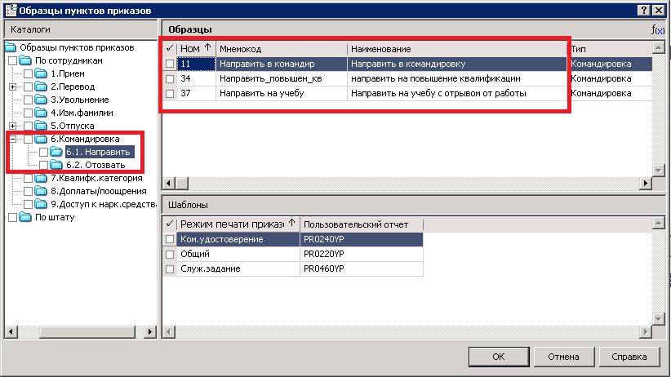
На экране появится окно «Штат», где необходимо выбрать исполнение должности, приказ по которому создается. После выбора следует нажать кнопку OK.
На экране появится окно «Пункт приказа: Добавление», где необходимо указать следующие данные:
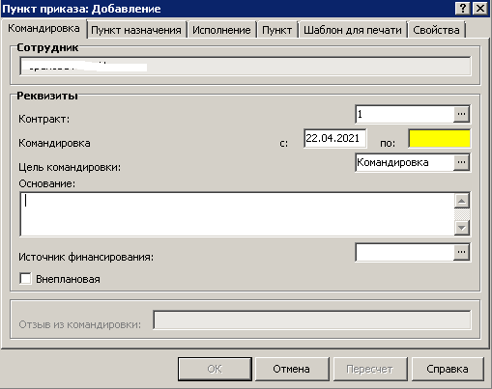
Закладка «Командировка»:
- Сотрудник – в данном поле отображается ФИО сотрудника, направляемого в командировку. Поле недоступно для редактирования. Сотрудник может быть выбран только при добавлении нового пункта приказа;
- Контракт – реализована возможность учета командировок по внутреннему совместительству отдельно от командировок по основной работе сотрудника - ссылка на соответствующий контракт сотрудника указывается в данном поле. При формировании записи о командировке (в процессе отработки пункта приказа) ссылка на контракт переносится в формируемую запись;
- Командировка с/по – даты начала и окончания командировки. При выполнении отзыва из командировки для изменения будут доступны только данные поля;
- Цель – цель командировки. Выбор из одноименного словаря;
- Источник финансирования – за счет каких средств оплачивается командировка. Источник финансирования может быть заполнен по данным пункта приказа (в результате его отработки в учете);
- Внеплановая – признак командировки, Да / Нет;
- Отзыв из командировки – заполняется при формировании пункта приказа "Командировка" (действие "Отозвать"): в поле отображается период отзыва "С ... по ...".
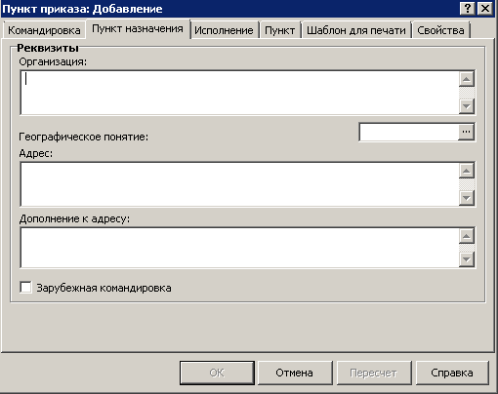
Закладка «Пункт назначения»:
На данной закладке задается пункт назначения командировки.
- Организация – организация, в которую направляется сотрудник;
- Географическое понятие / Адрес – адрес места командирования сотрудника, задается в поле "Географическое понятие" и отображается в поле "Адрес". В свою очередь, если задать (или изменить) значение поля "Адрес", то оно будет автоматически перенесено в поле "Географическое понятие";
- Дополнение к адресу – текстовое поле;
- Зарубежная командировка – признак командировки, Да / Нет.
После создания приказа его необходимо отработать, выбрав в контекстном меню заголовка приказа пункт Отработка / Отработать документ в учете. Результатом отработки станет добавление записей в спецификацию сотрудника «Командировки» в раздел «Журнал отпусков».

Журнал командировок
Журнал учета командировок предназначен для ведения данных о командировках сотрудников. Для работы с разделом следует перейти в раздел Документы / Журнал командировок.
Если на сотрудника был создан приказ о направлении в командировку, то запись в Журнале командировок будет создана автоматически, поэтому Журнал командировок в этом случае будет использоваться только в режиме просмотра.

Создание прочих приказов

Создание приказа о присвоении квалификационной категории сотруднику
Для создания приказа о присвоении квалификационной категории сотруднику необходимо перейти в раздел Документы / Приказы. В контекстном меню панели заголовков приказов следует выбрать пункт Добавить и в открывшемся окне «Образцы приказов» выбрать образец По сотрудникам / Квалиф. Категория / Присвоить квалификационную категорию:
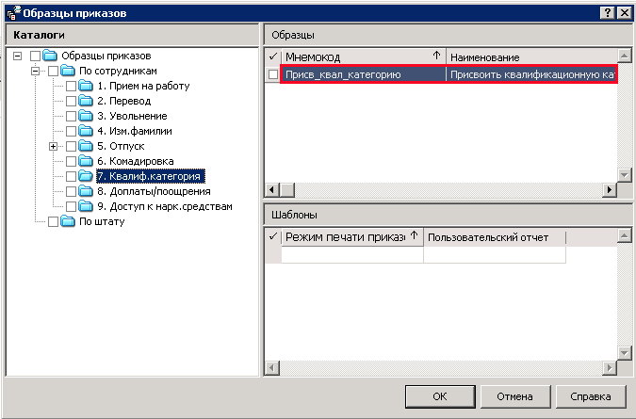
На экране появится окно «Приказ: Добавление», где требуется указать необходимые данные. После заполнения полей следует нажать кнопку OK.
Для добавления пунктов приказа следует в контекстном меню панели пунктов приказа выбрать позицию Добавить. В открывшемся окне «Образцы пунктов приказов» необходимо выбрать образец По сотрудникам / Квалифк. Категория / Присвоить квалификационную категорию.
На экране появится окно «Штат», где необходимо выбрать исполнение должности, приказ по которому создается. После выбора следует нажать кнопку OK.
На экране появится окно «Пункт приказа: Добавление», где необходимо указать следующие данные:
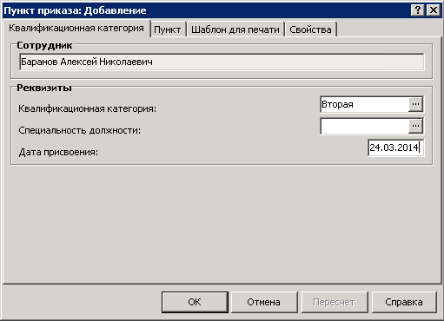
- Квалификационная категория – значение выбирается из раскрывающегося словаря «Квалификационные категории»;
- Специальность должности – специальность, по которой присвоена квалификационная категория;
- Дата присвоения – дата присвоения квалификационной категории.
После создания приказа его необходимо отработать, выбрав в контекстном меню заголовка приказа пункт Отработка / Отработать документ в учете. Результатом отработки станет добавление записей в спецификацию сотрудника «Квалификационные категории».

Создание приказа об изменении фамилии сотрудника
Для создания приказа об изменении фамилии сотрудника необходимо перейти в раздел Документы / Приказы. В контекстном меню панели заголовков приказов следует выбрать пункт Добавить и в открывшемся окне «Образцы приказов» выбрать образец По сотрудникам / Изм. Фамилии / Приказ об изменении фамилии:
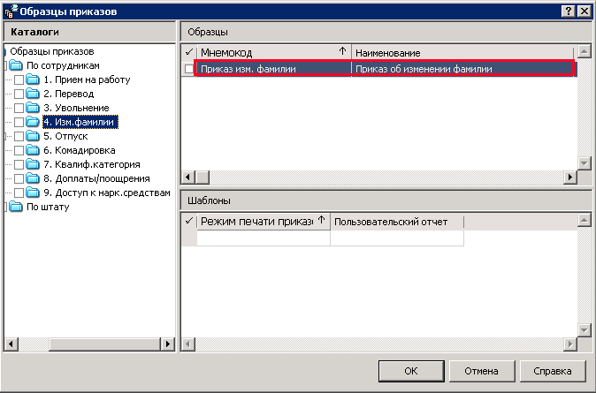
На экране появится окно «Приказ: Добавление», где требуется указать необходимые данные. После заполнения полей следует нажать кнопку OK.
Для добавления пунктов приказа следует в контекстном меню панели пунктов приказа выбрать позицию Добавить. В открывшемся окне «Образцы пунктов приказов» необходимо выбрать образец По сотрудникам / Изм. Фамилии / Приказ на изменение фамилии.
На экране появится окно «Штат», где необходимо выбрать исполнение должности, приказ по которому создается. После выбора следует нажать кнопку OK.
На экране появится окно «Пункт приказа: Добавление», где необходимо указать следующие данные:
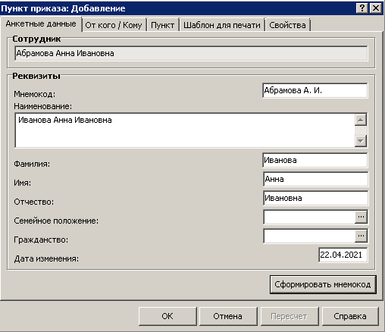
Закладка «Анкетные данные»:
- Наименование – следует указать новые ФИО сотрудника;
- Фамилия – следует указать новую фамилию сотрудника;
- Имя – следует указать новое имя сотрудника;
- Отчество – следует указать новое отчество сотрудника;
- Семейное положение – указать семейное положение сотрудника;
- Гражданство – следует указать гражданство сотрудника;
- Дата изменения – укажите дату, с которой внесенные изменения вступают в силу;
- Сформировать мнемокод – по нажатию кнопки на основе введенных для сотрудника фамилии, имени, отчества формируются значения полей "Мнемокод" и "Наименование". В поле "Мнемокод" подставляется фамилия и, через пробел, инициалы, в поле "Наименование" подставляются полностью фамилия, имя и отчество через пробел. При этом:
- Значения подставляются, если поля "Мнемокод" и "Наименование" не были предварительно заполнены.
- Подставляемое в поле "Мнемокод" значение не должно превышать 20 символов - при необходимости справа "обрезается" фамилия. Подставляемое в поле "Наименование" значение не должно превышать 160 символов - при необходимости справа убираются символы
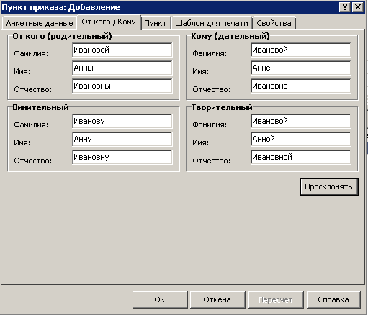
Закладка «От Кого / Кому»:
На вкладке отображается ФИО сотрудника по падежам.
- Просклонять – если какое-либо поле с фамилией не заполнено, то после нажатия на кнопку "Просклонять", Система автоматически подставит в это поле значение новой фамилии в соответствующем падеже.
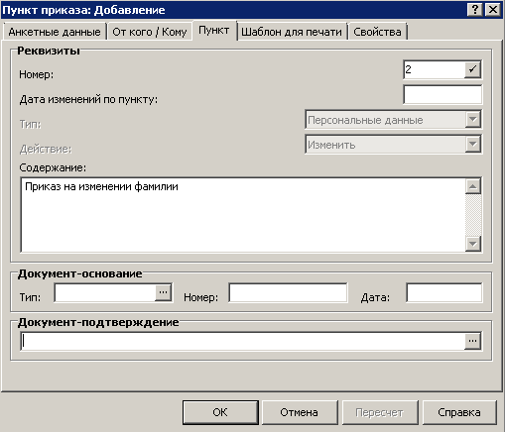
Закладка «Пункт»:
На вкладке отображается ФИО сотрудника по падежам.
- Документ-основание – данные документа – основания (обычно это заявление сотрудника)
- Документ-подтверждение – данные документа, который является подтверждением необходимости изменения личных данных. В поле задается ссылка на персональные документы контрагента. При выборе доступны только персональные документы, имеющие ссылку на текущего контрагента.
После создания приказа его необходимо отработать, выбрав в контекстном меню заголовка приказа пункт Отработка / Отработать документ в учете. Результатом отработки станет добавление записей в спецификацию сотрудника «История изменения реквизитов».

Особенности ведения журнала больничных листов

Журнал больничных листов
Журнал учета больничных листов предназначен для ведения данных о больничных листах сотрудников. В системе предусмотрена возможность выгрузки электронного больничного листа напрямую из базы ФСС. Подробно данный функционал описан в инструкции «Прямые выплаты <номер версии>.docx» в разделе Функции / Присоединенные документы, в каталоге «Зарплата. Пользовательские».

Журнал больничных листов имеет прямую связь со спецификацией «Больничные листы», поэтому все действия над записями в журнале отражаются и в спецификациях соответствующих сотрудников.

Добавление больничного листа
Для добавления больничного листа в контекстном меню окна «Журнал больничных листов» следует выбрать пункт Добавить. В открывшемся окне можно указать следующие данные:
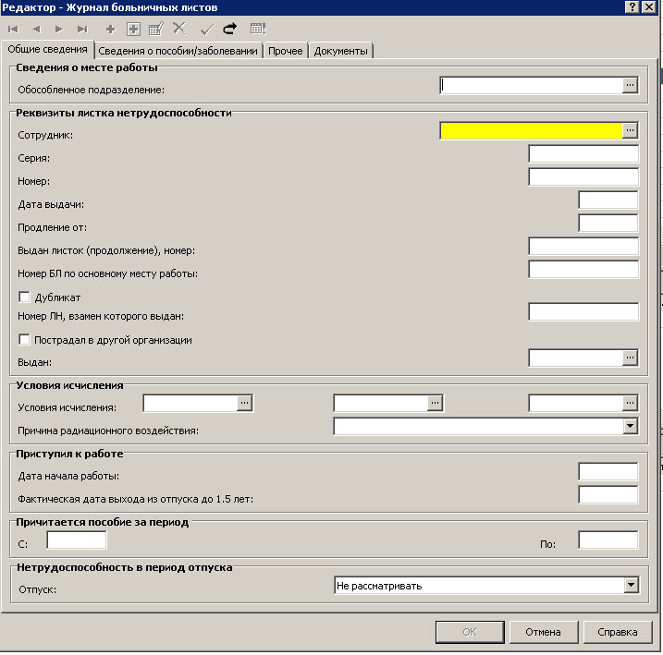
Закладка «Общие сведения»:
- Обособленное подразделение – поле необязательное. Указывается мнемокод подразделения (если это не головная организация), в котором работает сотрудник;
- Сотрудник – сотрудник учреждения, на которого регистрируется больничный лист. Примечание. Если форма открыта при выполнении действия "Исправить", то данное поле недоступно для редактирования;
- Реквизиты листка нетрудоспособности – серия, номер, дата выдачи больничного листа;
- Продление от – в поле регистрируется дата начала «старого» больничного (больничного, который был продлен), т.е. дата начала болезни. Поле может быть заполнено как вручную, так и автоматически, с использованием действия "Продлить больничный". Если при открытии формы (действия "Продлить больничный", "Исправить") атрибут "Продление от:" уже заполнен, то он будет недоступен для редактирования.
Примечание. Убрана недоступность атрибута "Номер", поскольку номер больничного продления может измениться уже после регистрации и отработки первичного больничного;
- Выдан листок (продолжение), номер – Если "Вид пособия" = Беременность и роды, то после отработки записи журнала данное поле остается доступным для редактирования.
- Дубликат – признак повторной выдачи больничного листа. Признак учитывается для "бумажного" больничного (при регистрации больничного вручную). Для больничного, полученного электронным путем - признак отсутствует;
- Номер ЛН, взамен которого выдан – номер больничного, выданного ранее;
- Пострадал в другой организации - значение данного признака используется, например, в подчиненной спецификации "Расходы по ОСС НС" (раздел "Отчетность в фонды" / Содержимое отчетности / спецификация "Сотрудники"), а также в условиях отбора записей указанной спецификации "Сотрудники" (вкладка "Расходы").
- Выдан – указывается медицинское учреждение, выдавшее больничный лист;
- Условия исчисления – специальные условия исчисления больничного листа;
- Приступил к работе – дата, с которой работник вышел на работу после выписки, и дата фактического выхода из отпуска по уходу за ребенком до 1,5 лет.
- Причитается пособие за период – число, месяц и год того дня, в который работник заболел, и того дня, в который окончательно выздоровел.
Примечание. Для ряда обработок больничного в случае, если период оплаты задан и меньше периода заболевания, учитывается именно период оплаты. К таким обработкам относятся: расчет количества дней к оплате; формирование спецификации "Переносы и продления отпуска"; отработка больничного в учете (в основания выплат, в состояния); алгоритмы проверок на пересечение больничных, отпусков, командировок; обработки связанные с оплатой больничного в зависимости от его продолжительности (в рамках алгоритма БС2); формирование отчетов "Реестры данных ФСС. Выгрузка в формате версии 1.7.6"; "Реестр сведений для назначения пособий лицам старше 65 лет" и процедура выгрузки реестра на оплату пособий.
- Нетрудоспособность в период отпуска - поле Отпуск, возможен выбор одного из следующих значений: Не рассматривать; Продлить; Перенести, в случае пересечения отпуска и больничного.
Значение «Продлить» предполагает автоматическое продление отпуска работника на количество дней болезни, в спецификации больничного листка «Переносы и продления отпуска» создаются записи об отзыве из отпуска и продлении по окончании больничного. Из самой спецификации при выполнении действия Сформировать определяется также образец пункта приказа с учетом параметра образца, в дальнейшем после отработки из журнала больничных листов (больничный во время отпуска) создаются соответствующие пункты приказов на отзыв из отпуска и продлении отпуска.
Значение «Перенести» - перенос дней отпуска (когда работник болел) на другой срок. В спецификации больничного листка «Переносы и продления отпуска» создается запись об отзыве из отпуска на период больничного. Из самой спецификации при выполнении действия Сформировать определяется также образец пункта приказа с учетом параметра образца, в дальнейшем после отработки из журнала больничных листов (больничный во время отпуска) создаются соответствующие пункты приказов на отзыв из отпуска.

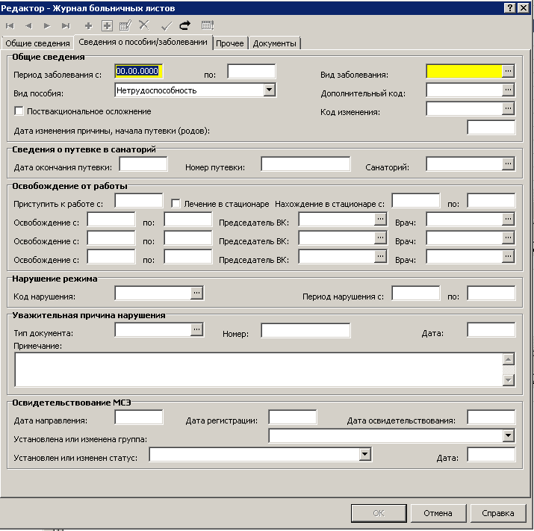
Закладка «Сведения о пособии/заболевании»:
- Период заболевания с/по – даты начала и окончания заболевания. Дата начала заболевания не может быть больше даты его окончания. Периоды действия больничных листов не должны пересекаться, в противном случае будет выдано соответствующее сообщение;
- Вид заболевания – заполняется по данным словаря «Виды заболеваний, травм, ранений»;
- Вид пособия – выбирается из раскрывающегося списка;
Вид пособия | Вид заболевания
Нетрудоспособность | 01 Б/л самого сотрудника (нетрудоспособность)
Нетрудоспособность | 02 БЛ самого сотрудника (бытовая травма)
Нетрудоспособность | 09 Б/л по уходу за больным ребенком амб
Нетрудоспособность | 13 Б/л по уходу за больным ребенком-инвалидом
Нетрудоспособность | Б/л по уходу стц
Нетрудоспособность | 10 Иное состояние (отравление, проведение манипуляций и др.)
Беременность и роды | 05 Пособие по беременности и родам
Ранние сроки беременности | 00 Ранние сроки
Рождение ребенка | 00 Рождение ребенка
Уход за ребенком | 00 Пособие до 1.5
Проф.травма, болезнь | 04 Нетрудоспособность в связи с производственной травмой
Погребение | 00 Погребение
Оплата доп. 4 дней | 00 Доп.вых.дни

- Дополнительный код – дополнительный код заболевания;
- Поствакциональное осложнение – признак поствакционального осложнения, отмечается, если болезнь сотрудника (члена его семьи) была вызвана поствакциональным осложнением;
- Код изменения – указание другого вида заболевания по данным соответствующего словаря: например, листок нетрудоспособности был открыт как карантин (код 03), а затем причина нетрудоспособности изменена на заболевание (код 01);
- Дата изменения причины, начала путевки (родов) – дата изменения причины, начала путевки в санаторий или предполагаемая дата родов;
- Сведения о путевки в санаторий – реквизиты путевки в санаторий;
- Приступить к работе – дата, когда сотрудник должен приступить к работе;
- Лечение в стационаре – если пункт не отмечен, то считается, что служащий проходил лечение в амбулаторном режиме;
- Нахождение в стационаре с..по – период нахождения в стационаре указывается, если сотрудник проходил лечение в стационаре только часть периода больничного (для учета этой ситуации признак "Лечение в стационаре" не должен быть установлен). Должны быть заданы сразу обе даты (с: и по:). При этом период нахождения в стационаре должен предшествовать окончанию периода заболевания (т.е. дата "Нахождение в стационаре по:" д.б. <= даты "Период заболевания по:"). Если признак "Лечение в стационаре" не установлен и период нахождения в стационаре не задан, считается что сотрудник проходил лечение в амбулаторном режиме.
Примечания. Состояние полей учитывается, например, при расчете пособия по временной нетрудоспособности (расчетный алгоритм БС2) в связи с уходом за ребенком (поскольку нахождение в стационаре всегда оплачивается в зависимости от величины страхового стажа;
- Освобождение от работы – сведения о периодах освобождения от работы;
- Нарушение режима – сведения о нарушении режима. Интервал, в котором должен быть снижен размер пособия по временной нетрудоспособности. Основания для снижения определяются соответствующей статьей закона 255-ФЗ. Период нарушения не может выходить за период заболевания;
- Уважительная причина нарушения – сведения о причинах нарушения режима;
- Освидетельствование МСЭ – сведения об освидетельствовании медико-социальной экспертизы.
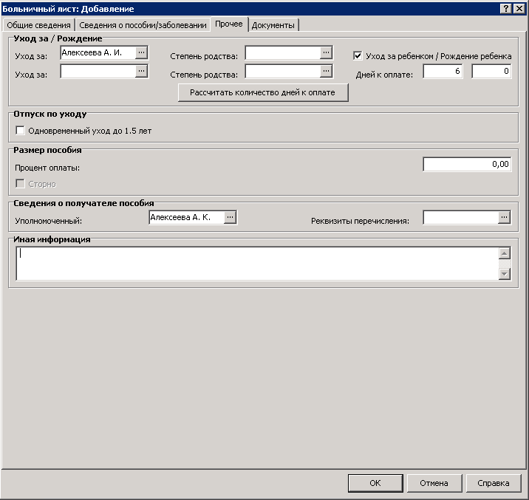
Закладка «Прочее»:
- Уход за/Рождение – ссылка на родственника (если сотрудник получал больничный лист для ухода за ним);
- Уход за ребенком/Рождение ребенка – если пункт отмечен, то расчет количества оплачиваемых дней больничного листа будет производиться как «по уходу за ребенком», независимо от степени родства того (задается в поле «Уход за»), за кем ухаживают. Если признак не установлен, но степень родства Сын, Дочь, Падчерица, Пасынок - то расчет также будет производиться как «по уходу за ребенком»; если степень родства не из этого списка - то как «по уходу за членом семьи». Для корректного расчета в случае ухода за Внуком (Внучкой), необходимо установить данный признак;
- Степень родства – задается ссылка на запись Словаря «Степени родства», соответствующую степени родства получателя пособия и лица, за которым осуществляется уход. Степень родства задается в соответствии с кодом, проставленным в поле «Родственная связь» листка нетрудоспособности.
Внимание! Степень родства, указанную в записи спецификации «Родственники» нельзя использовать, т.к. она характеризует отношение Родственника к Сотруднику, а в листке нетрудоспособности указывается обратная связь: Сотрудника к Родственнику. Поэтому в Словаре «Степени родства» добавлено 4 новых строки для использования в Разделе «Журнал больничных листов». Для отчетов и выгрузки записи идентифицируются по Мнемокоду, в котором указан Код родственной связи:
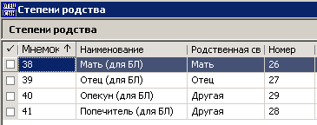
- Дней к оплате – количество оплачиваемых дней при оплате больничного листа. По нажатию кнопки «Рассчитать количество дней к оплате» выполняется расчет количества оплачиваемых дней при предоставлении пособий по уходу за родными. Результат расчета отображается в полях «Дней к оплате». Примечание. Расчет может быть выполнен только, когда заполнено поле «Уход за»;

Примечание. Наличие двух полей предусмотрено для случая, если период выплаты пособия попадает на два календарных года. В первое поле попадают дни, рассчитанные для периода больничного листа с начала болезни до 31 декабря. Во второе поле – дни, рассчитанные для периода с 1 января следующего года до конца болезни.

- Отпуск по уходу – признак одновременного ухода за ребенком до 1,5 лет;
- Размер пособия – процентная ставка оплаты по окладу на время болезни;
- Сведения о получателе пособия – реквизиты получателя пособия по нетрудоспособности;
- Иная информация – поле предназначена для указания дополнительной информации.
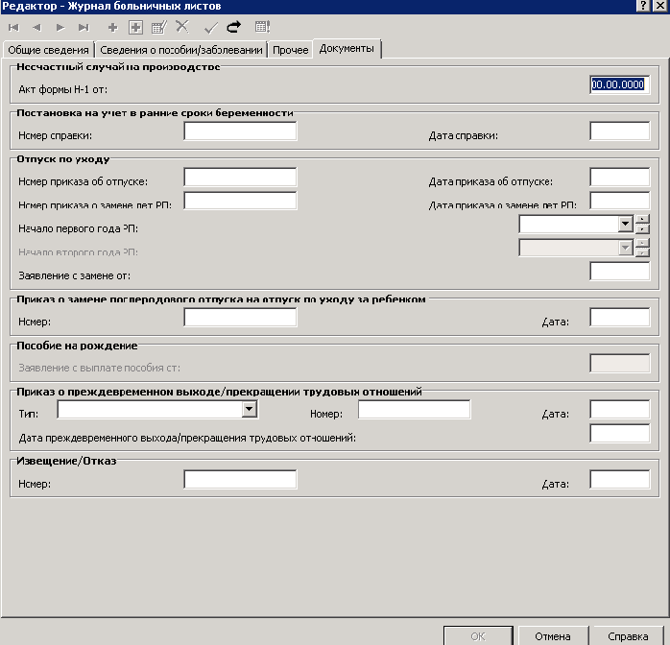
Закладка «Документы»:
На данной закладке заносятся реквизиты документов, связанных с нетрудоспособностью сотрудника.
После заполнения полей следует нажать кнопку OK.
Возможна регистрация нескольких больничных за пересекающиеся периоды действия, т.е. обеспечивается возможность оплаты больничного листа сразу по нескольким местам работы, а не только по основной работе.

Продление больничного листа
для продления больничного листа в его контекстном меню следует выбрать пункт Продлить больничный. Действие аналогично действию «Размножить», со следующей разницей:
в поле «Период заболевания с» подставляется дата, следующая за датой окончания старого больничного;
в поле «Продление от» подставляется дата начала старого больничного.
В результате выполнения действия регистрируется новая запись в журнале больничных листов, в которой зафиксирована дата начала болезни.

Примечание. Если в исходной записи был указан период нарушения, то в новой записи соответствующие поля очищаются. Данные полей «Начало первого/второго года РП» копируются в новую запись.

Отработка больничного листа

По действию контекстного меню Отработка / Отработать документ формируются состояния исполнения должности.
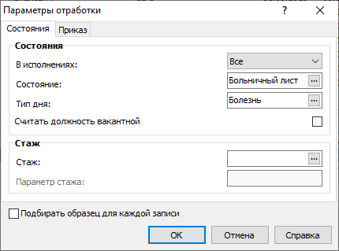
- В исполнениях – следует указать вид исполнения, в которые будут добавлены состояния;
- Состояние – следует указать вид состояния (определяется автоматически на основании вида заболевания);
- Тип дня – следует указать тип дня для табеля (определяется автоматически на основании вида заболевания);
- Считать должность вакантной – следует указать признак, если на период отсутствия сотрудника его ставку будет занимать другой сотрудник;
- Подбирать образец для каждой записи – следует указать, если отработка записей журнала больничных листов будет произведена по списку выделенных позиций.

Закладка «Приказ»:
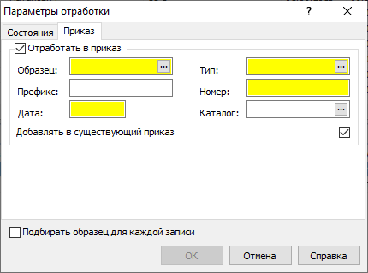
Если необходимо сформировать заголовок и пункт/пункты приказа об отзыве из отпуска на период болезни и о продлении отпуска на количество дней болезни, то следует выставить чекер Отработать в приказ и заполнить требуемые поля:
- Образец – образец приказа;
- Тип – тип документа (проставляется автоматически при выборе образца приказа);
- Префикс/Номер – префикс и номер создаваемого приказа;
- Дата – дата приказа;
- Каталог – каталог, в котором будет создан приказ при отработке больничного.
Если приказа с указанными реквизитами в Системе еще нет, он создается. Если такой приказ уже есть, но признак Добавлять в существующий приказ не установлен - отработка не производится с выдачей соответствующего сообщения.
ВНИМАНИЕ! При отработке в приказ НЕ производится отработка в журнал отпусков, в основания и состояния. Для этого потребуется отработать уже сформированные пункты приказов.

После заполнения всех параметров следует нажать кнопку ОК.
Отменить обработку(удалить сформированные состояния)можно по действию контекстного меню Отработка / Снять отработку.

Печать документов
В данном разделе возможен вывод на печать отчетных документов. Для печати требуемого отчета необходимо в контекстном меню одного или нескольких больничных листов выбрать пункт Расширения / Пользовательские отчеты. В открывшейся форме необходимо выбрать нужный отчет.

Особенности ведения журнала отклонений.

Журнал отклонений
Раздел "Журнал отклонений" предназначен для хранения данных обо всех неявках в разрезе исполнения должности. Данные по этому регистру используются при расчете фактически отработанного сотрудником времени.
Добавление отклонения
Для добавления информации об отклонении в рабочем времени сотрудника в контекстном меню окна «Журнал отклонений» следует выбрать пункт Добавить. В открывшемся окне «Редактор-Журнал отклонений» нужно указать следующую информацию:
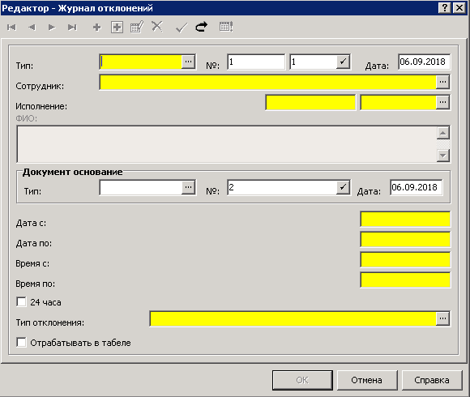
- Тип, № и Дата - тип документа инициализируется значением из заданного типа отклонения, из выпадающего словаря необходимо выбрать следующее значение: « Вых/Празд»;№-указываете префикс и номер записи; Дата- по умолчанию инициализируется системной датой, возможно ее изменение.
- Сотрудник - выбирается из раздела "Сотрудники";
- Исполнение - Выбирается из раздела "Исполнения должностей".
Важно!!! Обязательным является задание одного из атрибутов: "Сотрудник" ИЛИ "Исполнение". Не может быть двух записей раздела с одним и тем же исполнением (или с сотрудником одного и того же исполнения) пересекающихся по периоду действия. Если отклонение не по основному исполнению, то для корректной отработки необходимо задавать параметр "Исполнение".
Документ основание
- Тип документа основания, № и Дата - тип документа основания, выбирается из выпадающего словаря ; №- при нажатии на кнопку "с галочкой" справа от поля производится генерация номера; Дата- по умолчанию инициализируется системной датой, возможно ее изменение;
- Дата и время с - начало действия отклонения;
- Дата и время по - окончание действия отклонения;
- Признак 24 часа.
"Дата по" должна быть больше или равна "Дате с". "Время по" должно быть НЕ равно "Время с" (для обеспечения длительности интервала), кроме случая когда установлен признак 24 часа.
- Тип отклонения - выбирается из словаря "Типы отклонений", поле обязательное, при формировании оснований учитываются выплаты/удержания сопоставленные указанному типу;
- Признак Отрабатывать в табеле - проставляется для учета отклонения при расчете фактически отработанного сотрудником времени.
После заполнения полей следует нажать кнопку OK.
Типовые действия
- Формирование основания
Функция вызывается по команде контекстного меню Функции / Сформировать основания. Функция групповая, выполняется для всех отмеченных записей Журнала отклонений. Если не отмечено ни одной, то для текущей. Перед выполнением функции открывается форма для задания следующих параметров:
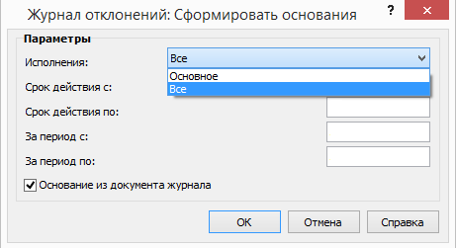
- Исполнения - может иметь значения: Основное или Все (по умолчанию - Основное), если отклонение было задано не по основному исполнению (и заполнен параметр "Исполнение"), то при отработке выбирать Все;
- Срок действия с: по:.- обязательные параметры, по умолчанию инициализируются первым и последним числом текущего месяца;
- За период с: по:. -необязательные параметры, по умолчанию инициализируются датами начала и окончания действия отклонения ("Дата с:" и "Дата по:" заголовка журнала);
- Основание из документа журнала - в качестве реквизитов документа основания для формируемого основания исполнения подставляются из записи журнала отклонений.
После формирования оснований недопустимо исправление характеристик записи журнала отклонения. Если необходимо провести корректировку, то предварительно расформируйте основания.
Расформирование основания
Вызывается по команде контекстного меню Функции / Расформировать основания. В результате действия удаляются введенные ранее основания.
- Массовое добавление отклонений по сотрудникам
Функция вызывается по команде контекстного меню Функции / Массовое добавление отклонений по сотрудникам.
Перед выполнением функции открывается раздел "Сотрудники", в котором можно отметить необходимое количество записей. Функция групповая, выполняется для всех отмеченных записей. Если не отмечено ни одной, то для текущей. После выбора сотрудников открывается форма с параметрами, которые необходимо заполнить. В результате выполнения функции для каждого отмеченного сотрудника добавляется запись журнала отклонений со значениями атрибутов, введенными на форме параметров.
- Массовое добавление отклонений по исполнениям
Функция вызывается по команде контекстного меню Функции / Массовое добавление отклонений по исполнениям.
Перед выполнением функции открывается раздел Штат, в котором можно отметить необходимое количество записей. Функция групповая, выполняется для всех отмеченных записей. Если не отмечено ни одной, то для текущей. После выбора исполнений открывается форма с параметрами, которые необходимо заполнить. В результате выполнения функции для каждого отмеченного исполнения добавляется запись журнала отклонений со значениями атрибутов, введенными на форме параметров.
Важно!!! Если на сотрудника был создан приказ о Работа в нерабочие праздничные дни и Работа в выходные дни, то запись в Журнале отклонений будет создана автоматически, поэтому в Журнале отклонений необходимо будет только выполнить действия Формирование основания и при необходимости Расформировать основания.

Отработанное время

Учет отработанного времени
Учет отработанного времени ведется в Системе по исполнению должности, с точностью до часа. Фактически отработанное время (ФОВ) представляет собой список рабочих дней с указанием количества часов заданного типа, в течение которых сотрудник исполнял определенную должность. Кроме того, каждый рабочий день может иметь дополнительную характеристику – тип дня. Фактически отработанное время может задаваться пользователем вручную или автоматически.

Формирование отработанного времени
Для формирования отработанного времени необходимо в разделе Учет / Штат в верхней области главного окна отметить одно или несколько исполнений, затем в контекстном меню выбрать пункт Отработанное время / Формировать отработанное время.
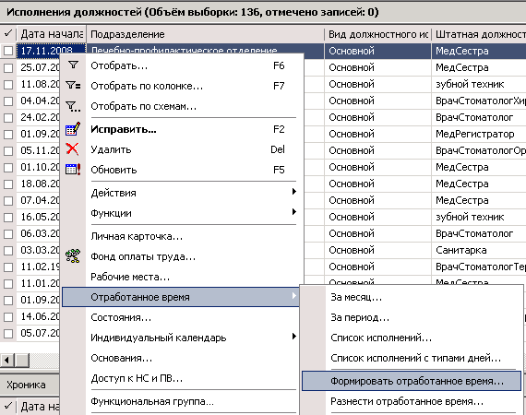
В открывшемся окне следует указать:
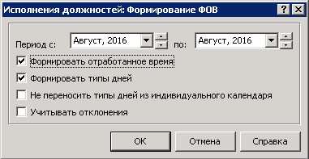
- Период с/по – следует указать начало и конец периода формирования;
- Формировать отработанное время – следует отметить галочкой для формирования отработанного времени;
- Формировать типы дней – следует отметить галочкой для формирования типов дней (больничные, отпуска и т.д.);
- Учитывать отклонения – Имеется также возможность рассчитывать отработанное время с учетом отклонений (сверхурочные, отгулы, простои). Имеется также возможность рассчитывать отработанное время с учетом отклонений (сверхурочные, отгулы, простои.
Данные о ФОВ будут сформированы на основании рабочего календаря, по которому работает выбранный сотрудник. Это означает, что в данный момент фактически отработанное время соответствует плановому: Факт = Норма. Если у сотрудника были отклонения от работы (больничный лист, отпуск, командировка) и в Системе оформлены соответствующие приказы, то при формировании ФОВ дни невыхода будут проставлены в автоматическом режиме. Также если отработанное время было изменено вручную и вновь была запущена функция «Формировать отработанное время», то все корректировки, сделанные вручную, будут сброшены.

Просмотр и редактирование отработанного времени
Для просмотра/изменения ФОВ следует в верхней области окна «Исполнения должностей» отметить требуемое исполнение, затем в контекстном меню выбрать пункт Отработанное время / За месяц.
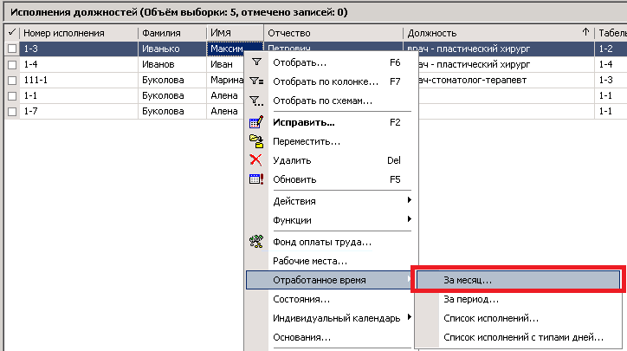
Открывшееся окно «Исполнения должностей: Отработанное время» содержит информацию о графике работ сотрудника, о плановом и фактически отработанном времени сотрудника по текущему исполнению:
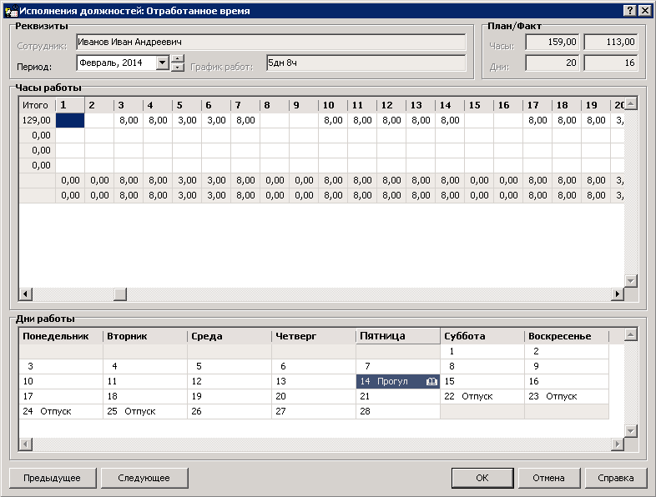
Для работы в открывшемся окне доступны следующие действия:
- отображение данных по предыдущему или последующему (относительно текущего) исполнению. Осуществляется по нажатию кнопок окна «Предыдущее» или «Следующее» соответственно;
- внесение изменений в количество отработанных часов по дням, отметка дней невыхода на работу, причин невыхода.
В таблице «Часы работы» указывается количество часов, которые сотрудник отработал в любой день заданного периода, а также итоговые данные. Каждая строка таблицы соответствует часам одного из типов, заданных в словаре «Типы часов». Записи располагаются по возрастанию порядкового номера типов часов. В итоговых строках («Основные часы» и «Всего») Вы можете увидеть количество часов, отмеченных в словаре как «основные», и общее количество часов (например, «основные»+ «сверхурочные») на каждый день месяца. Поле календарного дня становится доступным для редактирования после двух последовательных щелчков мыши или по нажатию клавиши «Enter».
В таблице «Дни работы» отображаются все дни месяца. В таблице можно просмотреть либо задать тип рабочего дня, принадлежащего указанному временному периоду. Типы дней выбираются из списка значений, зарегистрированных в словаре «Типы дней». Вызов необходимого словаря осуществляется нажатием клавиши «F4».
После заполнения полей следует нажать кнопку ОК.

Разнесение отработанного времени
При работе с исполнением должности имеется возможность разнести фактически отработанное время.

Примечание. Перед изменением ФОВ исполнений производится проверка наличия по текущему исполнению на указанном интервале дат хотя бы одной записи о рабочем дне с признаком запрета изменения. И в случае ее обнаружения разнесение ФОВ для текущего исполнения не производится и происходит переход к следующему исполнению.

Для того чтобы разнести отработанное время необходимо в разделе Учет / Штат в верхней области главного окна отметить одно или несколько исполнений, затем в контекстном меню выбрать пункт Функции / Разнести отработанное время. В открывшемся окне следует указать:
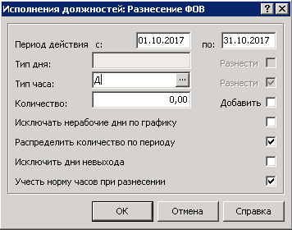
При разнесении ФОВ Система предварительно ограничивает даты начала и даты окончания распределения, заданные пользователем в поле Период действия с/по.
При этом для каждого выбранного пользователем исполнения датой начала распределения считается наиболее поздняя из дат:
- либо дата начала периода исполнения должности;
- либо дата начала периода, заданного пользователем.
Датой окончания распределения считается наиболее ранняя из дат:
- либо дата окончания периода исполнения должности;
- либо дата окончания периода, заданного пользователем.

Примечание. Рабочие календари определяются по графику работ заданному в хронике исполнения, период которой включает в себя дату распределения, а день считается нерабочим, если даты нет в списке рабочих дней рабочего календаря или сумма значений норм часов всех записей в составе рабочего дня, имеющих тип часов с установленным признаков «Основные» равна нулю.

Далее для каждой даты периода распределения, если задан режим распределения:
- «Исключать нерабочие дни по графику» и дата не включена в определенный ранее список нерабочих дней, Система анализирует наличие данных о фактически отработанном времени на дату и, если таких данных нет, то добавляет рабочий день. При этом в группе «Тип дня» задан режим формирования «Разнести», то для рабочего дня задается тип дня, указанный пользователем в соответствующем окне;
- Распределять количество по периоду – если установлен данный режим, количество часов, заданное в группе «Количество» будет равномерно распределено по периоду разнесения ФОВ. Т.е. данное значение будет интерпретироваться Системой как общая сумма фактически отработанных часов за период.
- Исключать дни невыхода – если задан данный режим распределения, то Система исключает дни невыхода сотрудника.
- Учесть норму часов при разнесении - дает возможность при распределении учесть норму по рассматриваемому типу часа (норма часов берется из рабочего календаря, сформированного по графику работ, указанному в хронике исполнении). Сначала указанное к распределению количество часов разносится по дням в размере нормы часов в рабочем дне, далее, если к распределению указано больше суммарной нормы часов на интервале, производится распределение остатка. Признак «Учесть норму часов при разнесении» доступен, если установлен режим «Распределить количество по периоду».
Если в группе «Тип часов» задан режим формирования «Разнести», то Система анализирует состав рабочего дня. И в случае, если в составе дня нет данных с указанным типом часов, то добавляет новую запись в состав рабочего дня. При этом следует учесть, что если в группе «Количество» задан режим «Добавить», то количество фактически отработанных часов увеличивается на заданное в поле «Количество».

Разнесение отработанного времени по списку исполнений
При работе с исполнением должности имеется возможность просмотреть и разнести фактически отработанное время для списка исполнений.
Для того чтобы разнести отработанное время по списку исполнений необходимо в разделе Учет / Штат в верхней области главного окна отметить несколько исполнений, затем в контекстном меню выбрать пункт Отработанное время / Список исполнений (либо Отработанное время / Список исполнений с типами дней).
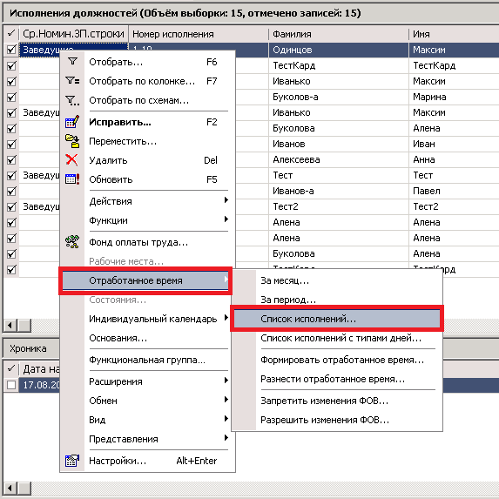
В открывшемся окне будет представлен список отмеченных исполнений с указанием объема фактически отработанных часов (предварительно необходимо выполнить действие Отработанное время / Сформировать отработанное время). В открывшемся окне следует указать:
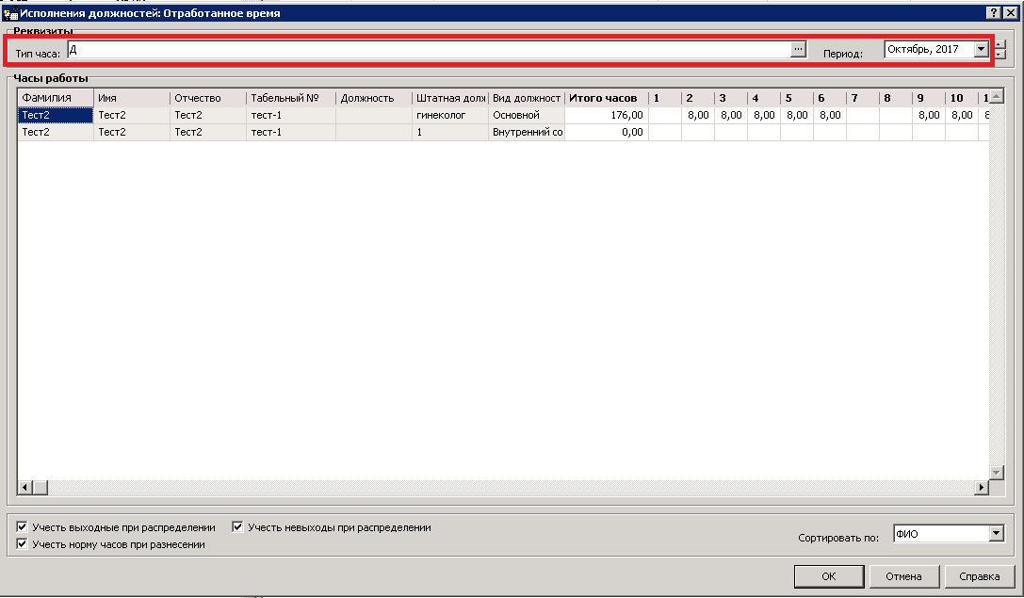
- Тип часа – следует указать тип часа, для которого выполняется просмотр и редактирование ФОВ;
- Период – следует задать период просмотр ФОВ (по умолчанию выставляется текущий расчетный период);
- Учесть выходные при распределении – если значение параметра установлено, то Система будет исключать выходные дни по графику работы;
- Учесть невыходы при распределении – если значение параметра установлено, то Система будет исключать невыхода сотрудника.
- Учесть норму часов при разнесении - дает возможность при распределении учесть норму по рассматриваемому типу часа (норма часов берется из рабочего календаря, сформированного по графику работ, указанному в хронике исполнении).
- Сортировать по – при необходимости можно задать сортировку представленного списка исполнений (доступные значения по «ФИО», «Табельный номер», «Должность»).
Поле каждого календарного дня является редактируемым. Колонка «Итого часов» является редактируемой, значение в ячейке представляет собой сумму часов по дням в соответствующей строке. Для редактирования календарного дня и/или значения «Итого часов» необходимо встать в нужную ячейку и внести необходимое количество часов.
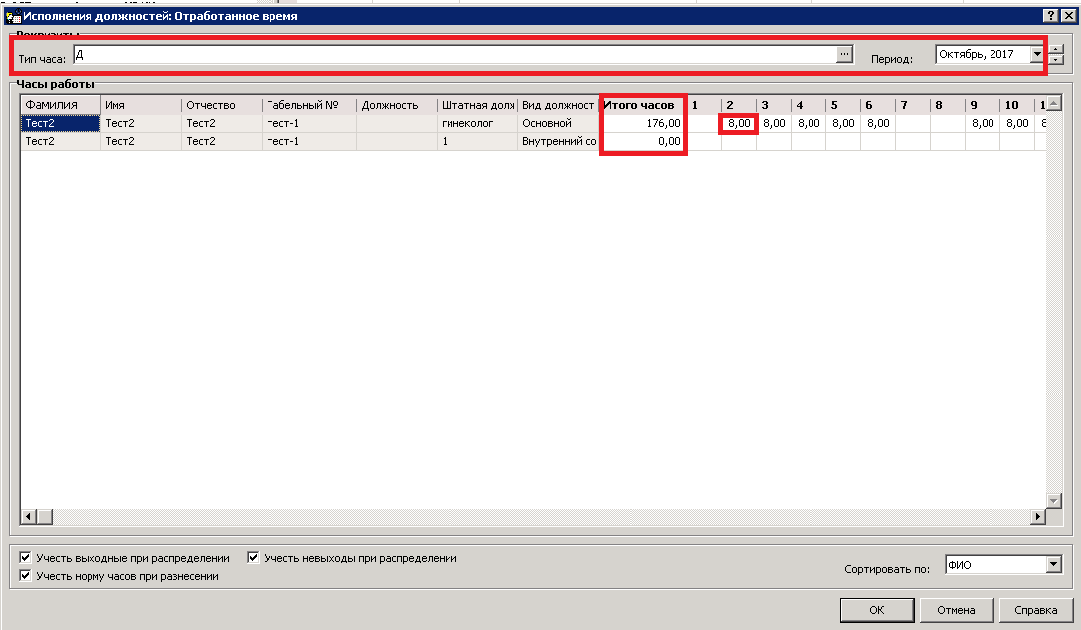
При этом:
- При вводе/редактировании часов по дням производится пересчет значения колонки «Итого часов»;
- При вводе/Редактировании часов в колонке «Итого часов» производится распределение часов по дням, аналогично как и при выполнении действия «Разнести отработанное время».
Примечание. Если хотя бы у одного дня в строке установлен признак «Запрет изменений» (устанавливается при выполнении действия «Запретить изменения ФОВ»), то поле «Итого часов» будет не доступно для ручного редактирования.

Печать формы «Табель рабочего времени»
Для печати табеля рабочего времени необходимо выделить все или только требуемые исполнения, затем в контекстном меню выбрать пункт Расширения / Пользовательские отчеты. В открывшейся форме необходимо выбрать нужный отчет.

Заполнение спецификации исполнения должности Рабочие места

Спецификация «Рабочие места» предназначена для работы со списком введенных по текущему исполнению рабочих мест. Каждому рабочему месту в обязательном порядке сопоставлен результат специальной оценки условий труда (по данным одноименного словаря) - т.е. результат аттестации рабочего места (РМ). Для добавления рабочего места в разделе Учет / Штат вызвать контекстное меню:
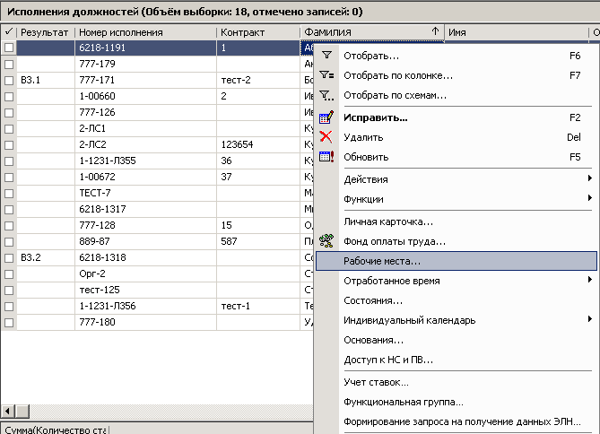
В открывшемся окне добавить новую запись:
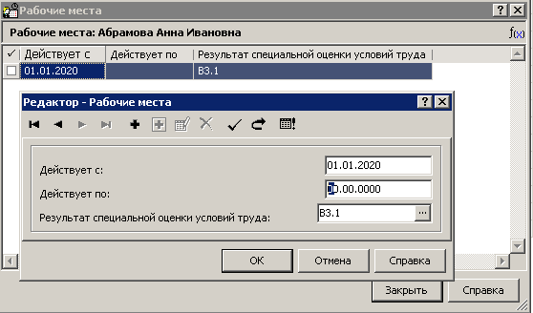
- Действует с .. по – период действия оценки условий труда. Период действия записей спецификации не может выходить за период действия исполнения;
- Результат специальной оценки условий труда – выбор значения из справочника «Результаты специальной оценки условий труда».

В ПП Парус 8 предусмотрена возможность массового заполнения спецификации «Рабочие места» по выделенным записям раздела «Исполнения должностей».
Для массового добавления информации о результатах специальной оценки условий труда (СОУТ) необходимо в разделе Учет / Исполнение должностей для модуля «Расчет заработной платы» или в разделе Учет / Штат для модуля «Кадры и штатное расписание» выделить исполнения и выбрать пункт контекстного меню Расширения / Пользовательские процедуры / «Массовое добавление/исправление данных спецификации Рабочие места».
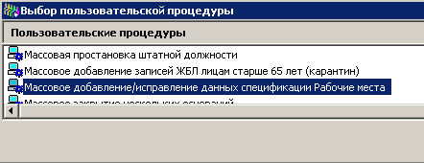
В открывшемся окне необходимо заполнить следующие параметры:
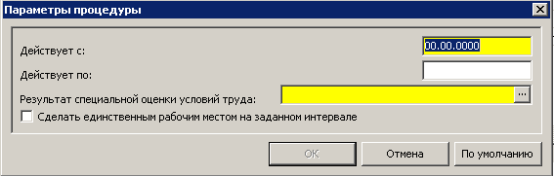
- Действует с .. по – указать период действия (значение поля «Действует по» может быть не указано);
- Результат специальной оценки условий труда – выбрать из справочника результатов СОУТ необходимое значение (подкласс СОУТ);
- Сделать единственным рабочим местом на заданном интервале – если чекер установлен, то если в спецификации уже есть запись о Рабочем месте и период ее действия пересекается с тем периодом, что указан в параметрах процедуры, то пересекающиеся отрезки будут поглощены и старая запись будет модифицирована (если на пересекающейся записи стоит другой подкласс СОУТ – запись все равно будет модифицирована, подкласс будет изменен на тот, что указан на параметрах процедуры).
После заполнения параметров необходимо нажать ОК.

Заполнение Признака Исполнения «Выездные бригады», «Школьный врач»
Учреждениям, рассчитывающим заработную плату в единой базе, для корректного формирования отчетов в АХД «Отчет Школьный врач» и «Отчет Структура ЗП СМП, Мониторинг Выездные бригады по Должностям» ОБЯЗАТЕЛЬНО нужно проставить соответствующий признак в Исполнении должности. Для этого в разделе Учет / Исполнение должностей для модуля «Расчет заработной платы» или в разделе Учет / Штат для модуля «Кадры и штатное расписание» заполнить параметр «ПризнакИсполн»:
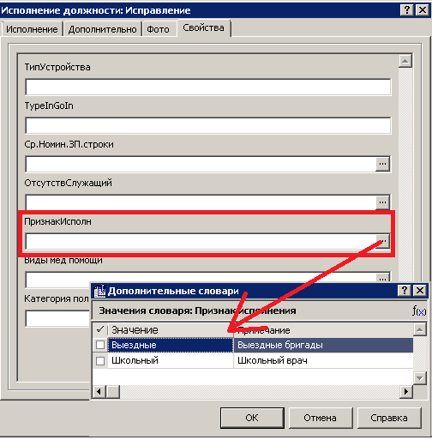

Формирование сведений о трудовой деятельности
В модуле «Кадры и штатное расписание» существует возможность ведения сведений о трудовой деятельности в объеме, достаточном для исполнения обязанностей работодателя по отношению к работнику и предоставлению регламентированной отчетности в ПФР.
Для ведения сведений о трудовой деятельности работников предназначен раздел «Журнал электронных трудовых книжек». В этом разделе осуществляется учет сведений о трудовой деятельности работников (в т.ч. информации о подаче и отзыве заявлений работников: о продолжении ведения трудовой книжки и представлении сведений о трудовой деятельности).
На основании журнала учета сведений о трудовой деятельности работников осуществляется подготовка печатной формы сведений о трудовой деятельности за период работы у данного работодателя.
Подготовка сведений о трудовой деятельности для хранения в информационных ресурсах ПФР осуществляется в специализированном документарном разделе – «Сведения о трудовой деятельности работников», при этом обеспечено:
- составление отчетов как по работодателю в целом, так и по обособленным подразделениям работодателя, поставленным на учет в ПФР самостоятельно;
- автоматизированное наполнение отчета сведениями о трудовой деятельности работников, подлежащими передаче в ПФР за отчетный период.
Для печати отчетов и подготовки файла выгрузки используются шаблоны пользовательских отчетов, зарегистрированные в разделе «Пользовательские отчеты».

Журнал электронных трудовых книжек
Вызов раздела осуществляется из главного меню «Документы»:
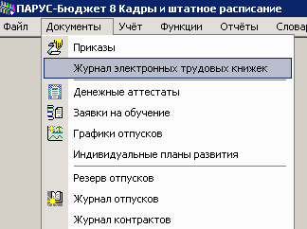
В этом разделе ведется учет сведений о трудовой деятельности работников (в т.ч. информации о подаче и отзыве заявлений работников: о продолжении ведения трудовой книжки и представлении сведений о трудовой деятельности).
Формирование записей раздела осуществляется:
- автоматически:
- на основании приказов о кадровых перемещениях, о совместительстве, присвоении квалификационной категории, присвоении звания, классного чина;
- автоматизированно:
- на основании информации об изменении наименования работодателя;
- сведениями о последнем кадровом мероприятии на 01.01.2020г. (на основе исторических данных);
- на основе файла выгрузки сведений о трудовой деятельности, предоставляемых из информационных ресурсов ПФР (используется для учета периодов работы у предыдущих работодателей);
- вручную пользователем.
В журнале обеспечена подготовка отменяющих сведений о мероприятиях кадрового учета, ранее представленных в ПФР:
- автоматически:
- на основании отмены принятия к учету приказов о кадровых перемещениях, о совместительстве, присвоении квалификационной категории, присвоении звания, классного чина;
- автоматизированно:
- на основании информации об изменении наименования работодателя;
- на основании ранее зарегистрированного мероприятия;

!Важно. Заполнить раздел данными до начала ведения учета:
Вызовите пользовательскую процедуру «Создание сведений на начало ведения учета»
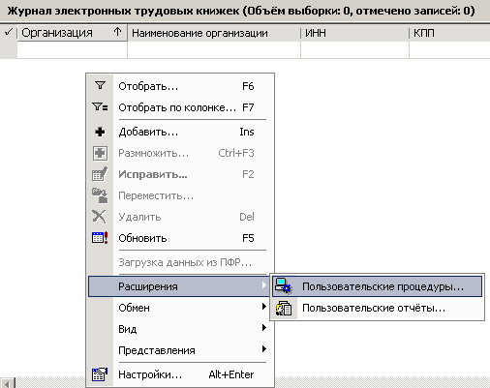
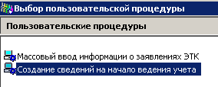
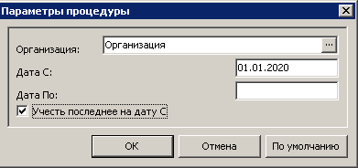
В результате отработки процедуры в разделе появятся записи с начала года по отработанным приказам.
- вручную пользователем.
Действия по ручному наполнению раздела в настоящей инструкции не рассматриваются.
Структура раздела: мастер, содержащий сведения о Работодателе и Работнике, и спецификация, содержащая перечень кадровых мероприятий и заявлений работника:
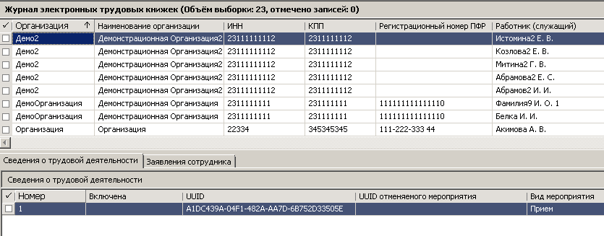
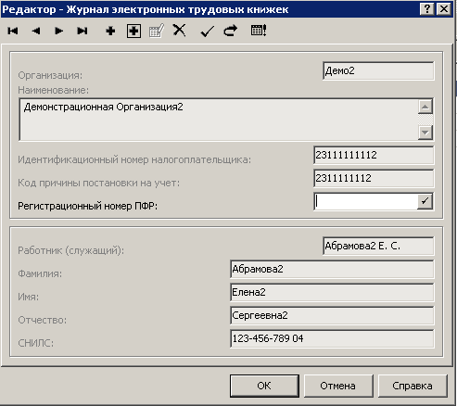
Состав сведений о трудовой деятельности определяется составом сведений, подлежащих передаче в ПФР, и включает в себя:
Сведения о мероприятии:
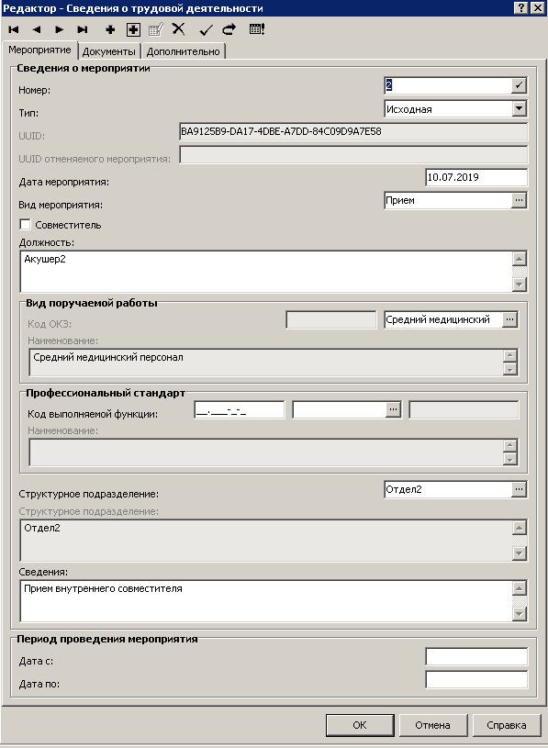
UUID мероприятия заполняется в момент включения мероприятия в отчет «Сведения о трудовой деятельности работников».
Сведения о документах, на основании которых осуществлено мероприятие:
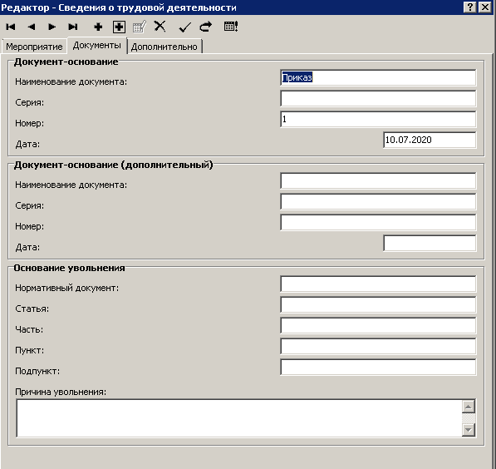
Сведения о мероприятии, полученном путем импорта файла-выписки из ресурсов ПФР:
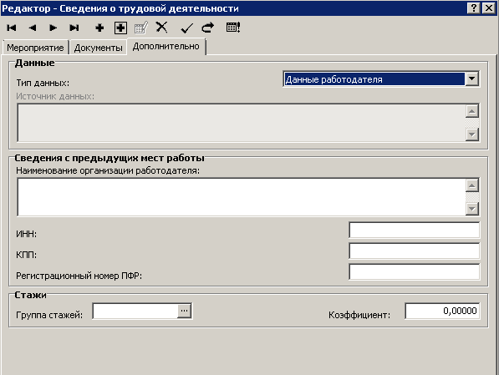
На вкладке отображаются данные, принесенные с другого места работы, сотрудника или полученные в результате загрузки данных из ПФР.

- Тип данных. Возможные значения: Данные работодателя; Получено от ПФР/другого работодателя, Данные на начало учета.
- Источник данных - Информационное поле. В добавляемой вручную записи Мероприятия проставляется значение “Ручной ввод”.
Автоматически поле заполняется при регистрации мероприятия: из приказов (реквизитами отрабатываемого приказа и пункта приказа).
- Сведения с предыдущих мест работы: Наименование организации работодателя; ИНН, КПП, Регистрационный номер ПФР этой организации.
- Группа стажей, Коэффициент к стажу - Используются при выполнении действия "Формирование стажей".
Сведения о заявлениях работника:
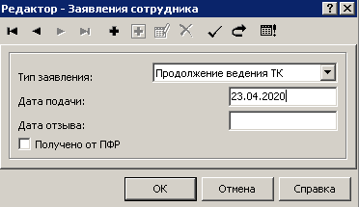

Добавление исходных записей на основании приказов
С точки зрения работы пользователя в разделе «Приказы» ничего не меняется. На основании произведенных ранее настроек автоматически создаются записи сведений о трудовой деятельности в Журнале.
В разделе «Приказы» обеспечена визуализация информации о созданных мероприятиях и статусе их включения в отчетность:
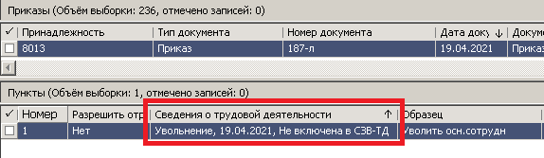
Сведения о трудовой деятельности типа «Прием на работу» зарегистрированы в разделе «Журнал электронных трудовых книжек»:
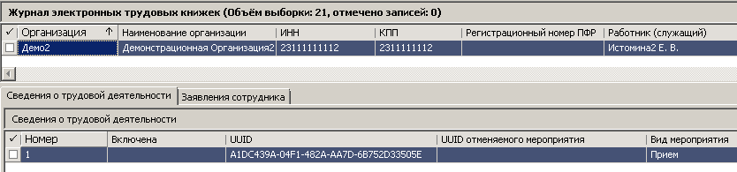

Добавление информации о профессиональном стандарте в Журнале электронных трудовых книжек
На нужной записи кадрового мероприятия на вкладке «Мероприятие» при необходимости можно указать Код стандарта и Обобщенную трудовую функцию:
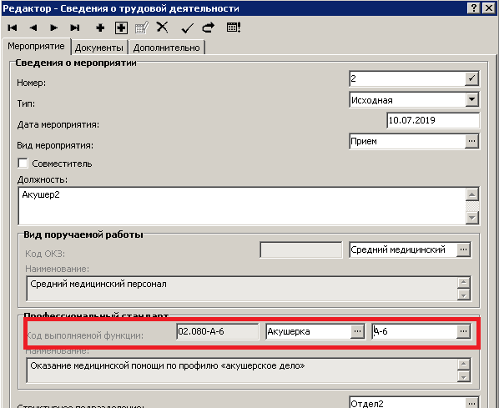

Добавление отменяющих записей на основании приказов
С точки зрения работы пользователя в разделе «Приказы» ничего не меняется. Для того, чтобы отменить мероприятие, ранее созданное из «Приказов» и уже переданное в ПФР, требуется снять отработку в учете с пункта приказа о кадровом мероприятии. На основании связей между пунктом приказа и записью спецификации «Журнала электронных трудовых книжек» автоматически создаются записи об отмене сведений о трудовой деятельности в Журнале.
При снятии отработки, при необходимости, можно изменить дату отмены мероприятия:
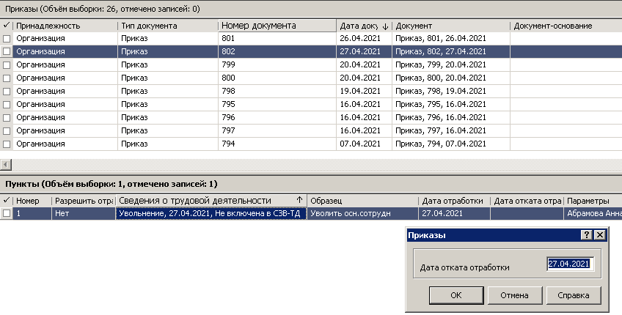
В пункте приказа будет заполнена Дата отката отработки:
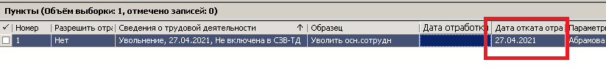
После выполнения действия в «Журнале электронных трудовых книжек» будет создана запись об отменяющем мероприятии, в поле «UUID отменяемого мероприятия» будет перенесен «UUID» исходного мероприятия:
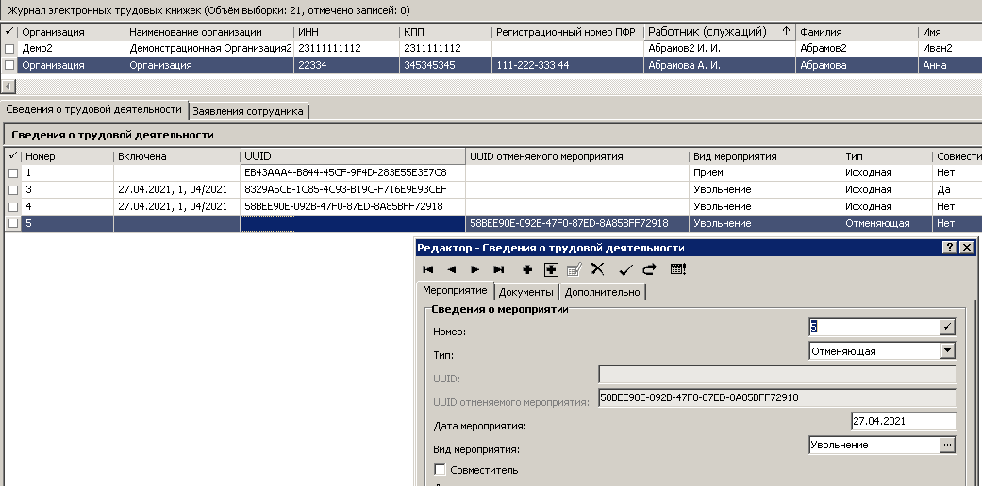
Если отмена одного мероприятия влечет подачу новых исходных (заменяющих) сведений, то необходимо зарегистрировать новый приказ (или в прежнем приказе новый пункт) с правильными данными о мероприятии.
Важно! При снятии отработки с пункта приказа, мероприятия по которому НЕ включены в отчет «СЗВ-ТД» (у них не заполнено поле «UUID»), отменяющие мероприятия не создаются, а исходное мероприятие удаляется.

Добавление отменяющих записей на основании исходного мероприятия
В некоторых случаях не представляется возможным снятие отработки с пункта приказа, но создать отменяющее мероприятие необходимо. Для осуществления этого в разделе «Журнал электронных трудовых книжек» реализовано специальное действие Отменить, требующее назначения отдельных прав пользователю. Действие вызывается из спецификации «Сведения о трудовой деятельности»:
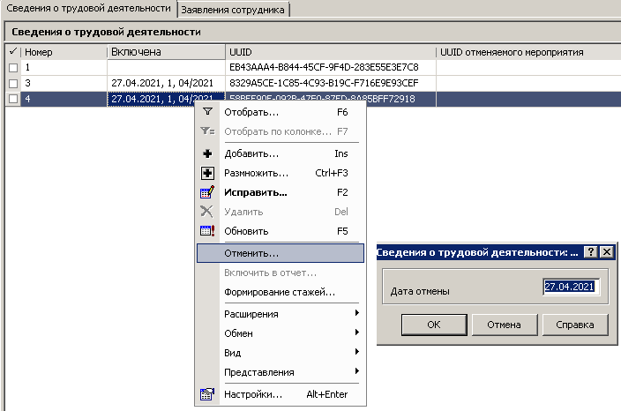
При выполнении действия, при необходимости, можно изменить дату отмены мероприятия. На основании исходной записи будет заполнено поле «UUID отменяемого мероприятия»:
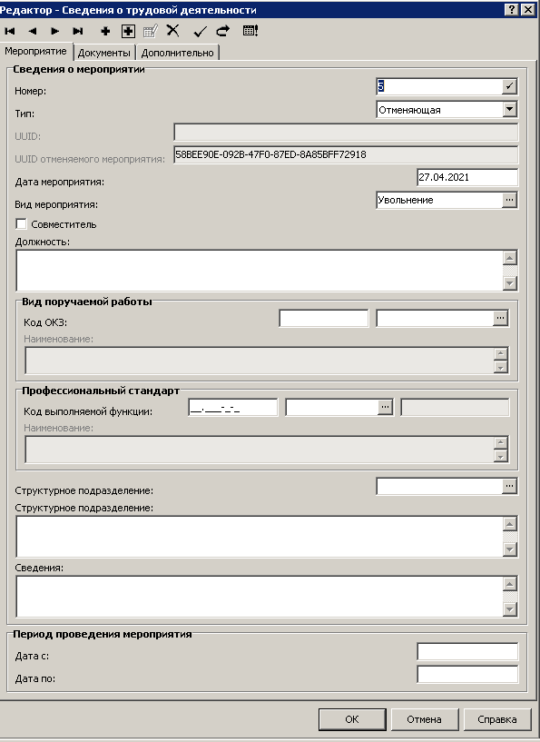

Сведения о последнем кадровом мероприятии по состоянию на 01.01.2020г
При первом предоставлении сведений о трудовой деятельности конкретного работника или о подаче им заявлений необходимо одновременно передать в ПФР сведения о последнем кадровом мероприятии по состоянию на 01.01.2020г.
При этом:
если работник не работал у данного работодателя по состоянию на 01.01.2020г, то данные не передаются;
если последним мероприятием было переименование работодателя, то передать следует и переименование работодателя, и последнее мероприятие кадрового учета (прием перевод).

Импорт выписки, предоставленной работником
При приеме на работу работник может предоставить сведения о своей трудовой деятельности в виде файла XML, полученного из ресурсов ПФР. Для импорта сведений о трудовой деятельности реализовано специальное действие (требуется загрузка «Управляемых разделов»):
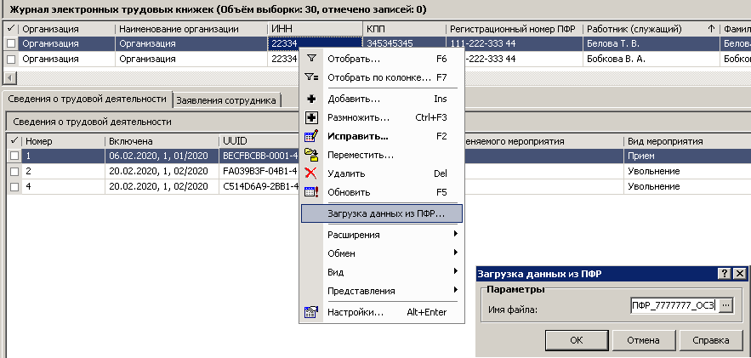
Сведения о трудовой деятельности, содержащиеся в файле, будут зарегистрированы в разделе «Журнал электронных трудовых книжек».

Добавление сведений о поданных работником заявлениях
При получении от работника того или иного заявления стандартно регистрируются соответствующие записи:
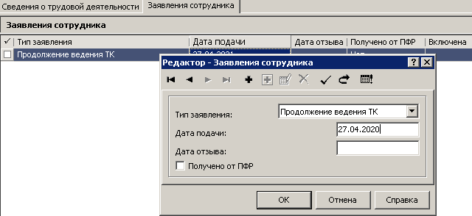
При необходимости отзыва того или иного заявления регистрируется запись с датой заявления и датой подачи отзыва заявления.
Если запись была получена из выписки ПФР, то в ней будет указан соответствующий признак.
Доступна процедура для массового занесения заявлений. Процедура запускается из раздела «Журнал электронных трудовых книжек».
Процедура работает по выделенным записям «Журнала электронных трудовых книжек».
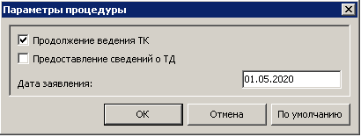
- Продолжение ведения ТК - чекер устанавливается в случае продолжения ведения трудовой книжки.
- Предоставление сведений о ТД - чекер устанавливается в случае ведения электронной трудовой книжки.
- Дата заявления – дата подачи заявления сотрудника.
Может быть выбрано только одно значение «Продолжение ведения ТК» или «Предоставление сведений о ТД».

Изменение наименования работодателя
Мероприятие «Переименование работодателя» регистрируется массово для всех работников работодателя из спецификации «История изменения реквизитов» словаря «Контрагенты» для контрагента, соответствующего работодателю.
Для формирования сведений о переименовании работодателя используются новые реквизиты, хранящиеся на закладке «Дополнительно»:
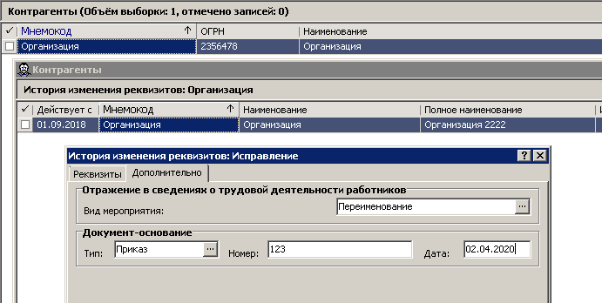
- Вид мероприятия - требуется указать код сведений – ссылку на запись словаря «Виды мероприятий ЭТК». Если ссылка задана, то для создаваемой записи истории изменения реквизитов будет возможность отразить кадровое мероприятие в «Журнале электронных трудовых книжек». Если ссылка на словарь не задана, то записи о кадровом мероприятии в «Журнале электронных трудовых книжек» создаваться не будут.

Группа полей «Документ-основание»
- Приказ - ссылка за запись словаря «Типы документов». Задается документ, на основании которого осуществлено переименование работодателя.
- Номер - номер документа, на основании которого осуществлено переименование работодателя. Задается в виде «Серия + пробел + Номер».
- Дата – дата документа, на основании которого осуществлено переименование работодателя.

Далее выполняется действие «Формирование сведений о трудовой деятельности»
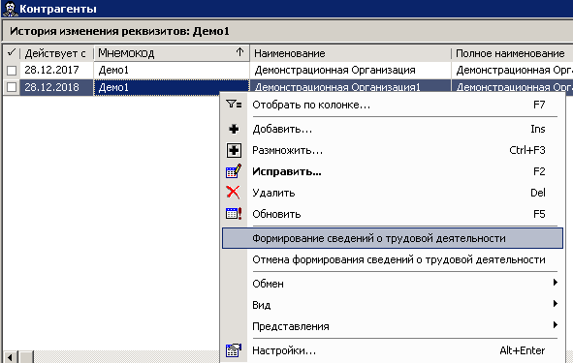
Сведения о трудовой деятельности типа «Переименование работодателя» зарегистрированы в разделе «Журнал электронных трудовых книжек»:
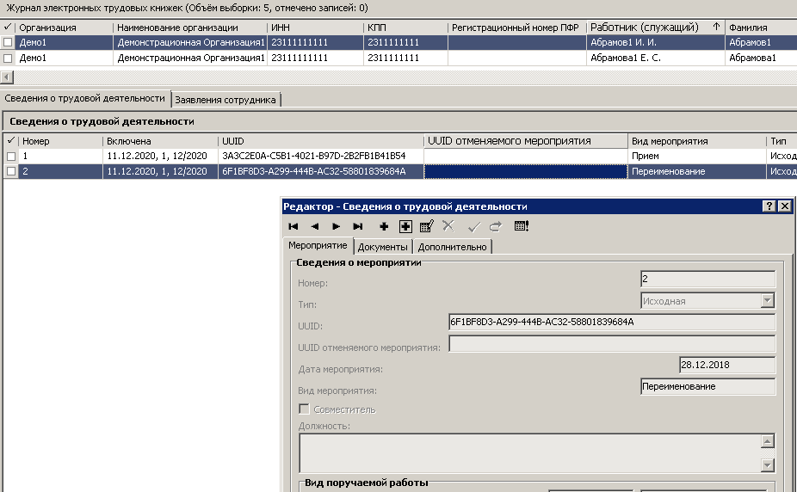
Для того, чтобы отменить мероприятие, ранее созданное из «Истории изменения реквизитов» и уже переданное в ПФР, необходимо выполнить специальное действие «отмена формирования сведений о трудовой деятельности», требующее назначения отдельных прав пользователю. На основании связей между записью спецификации «История изменения реквизитов» и записями спецификации «Журнала электронных трудовых книжек» автоматически создаются записи об отмене сведений о трудовой деятельности в Журнале.

Сведения о трудовой деятельности
Вызов раздела осуществляется из главного меню «Учет».
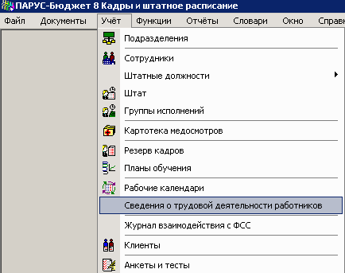
Структура раздела: мастер, содержащий сведения о Работодателе (или его обособленном подразделении), отчетном периоде, подписанте, и спецификация, содержащая перечень кадровых мероприятий и заявлений работника, включенных в отчет:
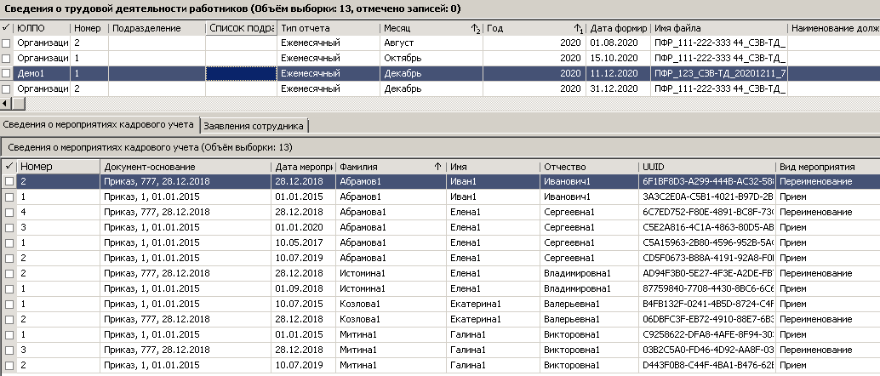

Добавление отчета
Создается заголовок пакета отчетности, для которого отбираются записи ЭТК, не включенные ранее в отчетность. При добавлении отчета можно установить параметр «Формировать», в этом случае будут автоматически подобраны записи, ранее не включенные в отчетность этого месяца (или отчетного месяца, и всех предшествующих ему):
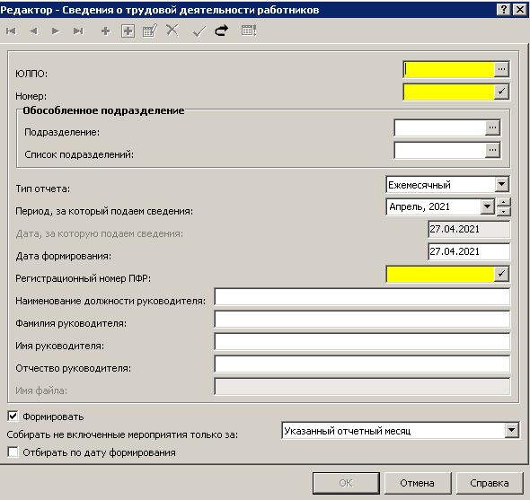
- ЮЛПО – поле обязательное, заполняется по данным раздела "Юридические лица";
- Номер – номер отчета;
- Подразделение – учитываются работники, принадлежащие к указанному подразделению. Если подразделение не задано, то учитываются работники текущей организации;
- Список подразделений – заполняется по данным словаря "Списки подразделений". Возможность использовать при формировании сведений заранее сформированные списки подразделений. Реквизиты ОКАТО, КПП берутся из заголовка указанного списка;
- Тип отчета – Ежемесячный, Ежедневный. Для типа Ежедневный учитываются мероприятия по приему на работу и по увольнению, а также другие мероприятия до начала работы того же сотрудника с признаком "Совместитель" и такой же ссылкой на контракт. Выбор типа отчета возможен только при добавлении записи;
- Период, за который передаем сведения, Дата, за которую передаем сведения – Выбирается или период (Месяц, Год) для типа отчета Ежемесячный, или календарная дата для типа отчета Ежедневный;
- Дата формирования – параметр обязательный, по умолчанию - текущая системная дата;
- Регистрационный номер ПФР – поле обязательное, по умолчанию отображается значение соответствующее заданному юридическому лицу;
- Наименование должности руководителя, Фамилия руководителя, Имя руководителя, Отчество руководителя – текстовые данные, вводятся вручную, отображаются в подписной части отчета "СЗВ-ТД";
- Имя файла – Формируется автоматически, не подлежит редактированию, отображается справочно. Выгрузка данных отчета "СЗВ-ТД" производится в файл с данным именем;
- Формировать – при значении параметра "Да" (значение по умолчанию) производится формирование записей спецификаций "Сведения о мероприятиях кадрового учета" и "Заявления сотрудника" с учетом значений параметров "Собирать не включенные мероприятия только за:" и "Отбирать по дату формирования". Аналогичное формирование производится по действию "Сформировать состав";
- Собирать не включенные мероприятия только за – возможные значения: Указанный отчетный месяц; Указанный отчетный месяц и все предыдущие. Для типа отчета Ежедневный устанавливается режим "Указанный отчетный месяц и все предыдущие", который недоступен для изменений
- Отбирать на дату формирования – для типа отчета Ежедневный - параметр не выставлен и недоступен для изменения.
Параметры "Формировать", "Собирать не включенные мероприятия только за:", "Отбирать по дату формирования" доступны только при добавлении записи.

Имя файла выгрузки будет заполнено в момент добавления заголовка отчета. Оно изменяется при изменении параметров заголовка.
В записях «Журнала электронных трудовых книжек» будет сгенерирован UUID мероприятий:
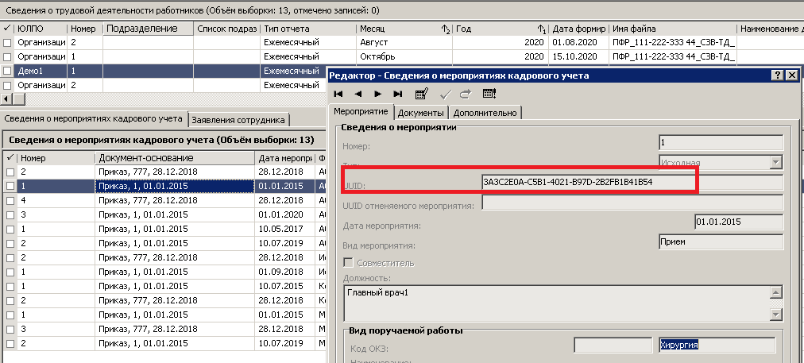
Исходные мероприятия включаются в отчет по дате мероприятия, а отменяющие – по дате исходного мероприятия.
Если после добавления заголовка отчета потребуется переформировать состав включенных сведений, то необходимо выполнить действие «Сформировать состав»:
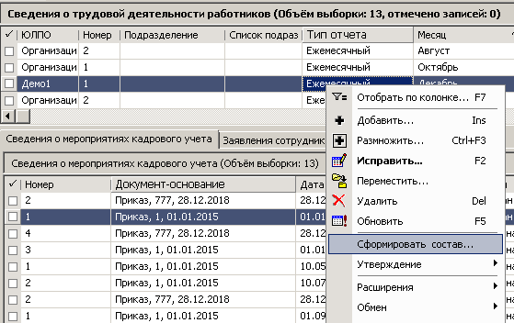
На форме параметров действия указывается правило подбора мероприятий и заявлений:
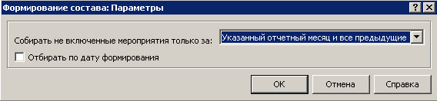

Внимание! В 2021 указание профессионального стандарта стало обязательным для организаций, которые используют профессиональный стандарт при описании требований к сотруднику, исполняющему должность, для которой указаны профессиональные стандарты.

Указание профессионального стандарта производится в Штатной должности Создание приказа о вводе штатной должности. В этом случае при отработке приказов о назначениях и перемещениях поле «Обобщенная трудовая функция» в записях журнала ЭТК автоматически заполняется значением, указанным в штатной должности.
Если Штатные должности не дополнены информацией о проф.стандарте, то для отчётов СЗВ-ТД и СТД-Р он вручную указывается в кадровых записях в разделе Журнал электронных трудовых книжек Добавление информации о профессиональном стандарте в Журнале электронных трудовых книжек.

Исключение записей о мероприятиях из пакета отчетности
В случаях отказа ПФР в приеме некоторых мероприятий кадрового учета, представленных в одном файле, потребуется исправить сведения и предоставить их заново в виде отдельного файла.
Для осуществления этого в разделе «Сведения о трудовой деятельности работников» реализовано специальное действие «Исключить». Действие вызывается из спецификации «Сведения о мероприятиях кадрового учета» или «Заявления сотрудника» (в зависимости от того, что исключается):
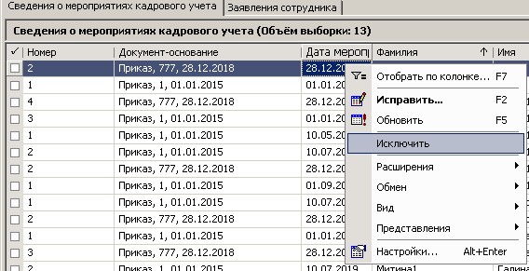

Утверждение отчета
Для принятого ПФР отчета необходимо выполнить действие «Утвердить», закрывающее документ от изменений:
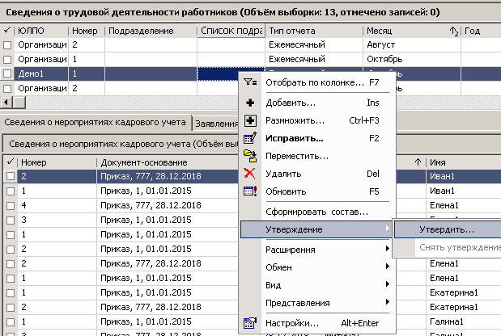
Факт утверждения отчета определяется датой, которую пользователь задает в параметрах действия «Утвердить».
По выполнении действия в гриде спецификации будет заполнена дата «Дата утверждения». Это «служебная» информация, данная дата при печати и выгрузке не используется.
При этом все данные станут не доступны для изменения.
При необходимости утверждение может быть снято так же через контекстное меню.

Отчетность в фонды

Раздел «Отчетность в фонды». Форма СЗВ-СТАЖ
Раздел «Отчетность в фонды» служит для подготовки данных для печати и выгрузки отчета по форме СЗВ-СТАЖ.
Использование раздела позволяет:
• автоматически формировать индивидуальные сведения по сотруднику;
• автоматически формировать файлы выгрузки отчета;
• редактировать данные перед формированием печатной формы/выгрузки;
• формировать корректирующие сведения;
• вести архив отчетности.

Основные этапы работы в разделе:
1) Сформировать индивидуальные сведения по сотрудникам;
2) Сформировать на основе данных сотрудников отчеты ОДВ-1, СЗВ-СТАЖ;
4) Задать значения показателей, требующих ручного ввода;
5) Утвердить отчет;
6) Напечатать и выгрузить отчет.
Вход в раздел осуществляется через пункт главного меню «Учет» – «Отчетность в фонды»
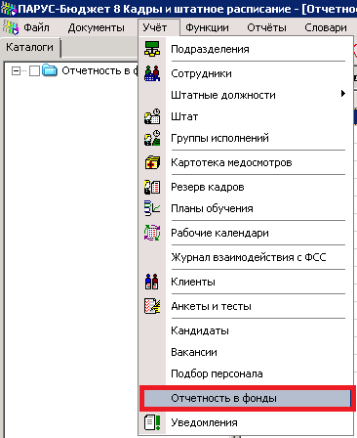

Для формирования заголовка нового отчета в контекстном меню (ПКМ) выбрать действие «Добавить», заполнить предлагаемые поля

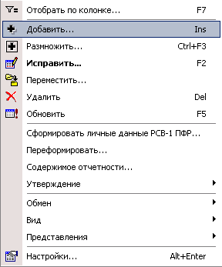

Закладка «Отчет»
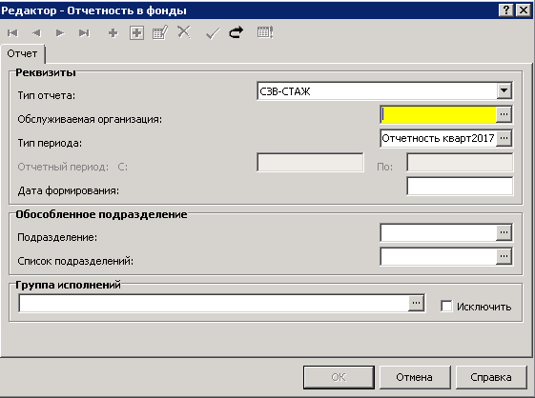

- Тип отчета – СЗВ-СТАЖ
- Обслуживаемая организация - выбрать из словаря «Контрагенты» свою организацию;
- Тип периода - выбрать по данным словаря «Типы периодов мониторинга» (выберите СЗВ-СТАЖ)
- Отчетный период С: По: - текущий отчетный период (год). Параметр С: становится доступным после задания типа периода. Параметр По: устанавливается автоматически и недоступен для редактирования;
- Дата формирования – дата составления отчета;

Формирование индивидуальных сведений. Заполнение спецификации «Сотрудники»
Для просмотра списка сотрудников с личными данными выполните действие «Содержимое отчетности» на форме добавления заголовка отчета.
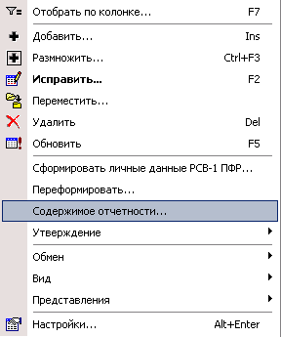
Для корректного формирования данных в спецификации Содержимого отчетности Сотрудники / Стажи ПФР необходимо проверить и разнести данные о стажах сотрудников. Для этого следует зайти в раздел Учет / Сотрудники,
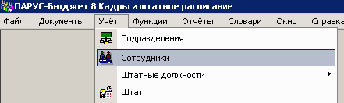
Открыть спецификацию Анкета / Стажи
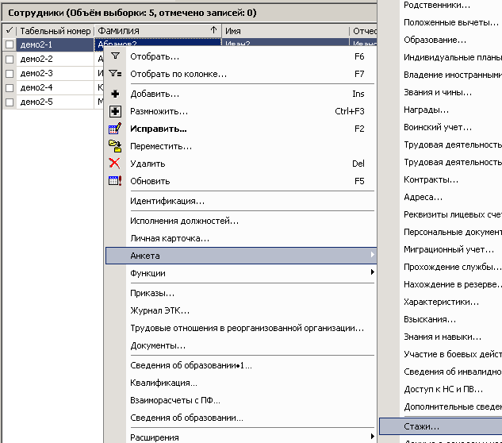

и занести следующие виды стажей (для тех сотрудников, которые работают в соответствующих условиях):

- Выслуга. В контекстном меню выберите действие Добавить:
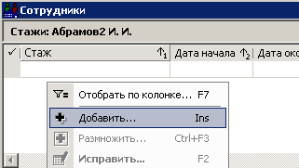
Заполните предлагаемые поля:
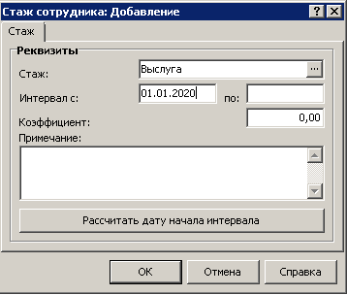
- Стаж – выбрать из словаря «Стажи» (выберите «Выслуга»)
- Действует с – укажите дату.
После добавления записи стажа в спецификации «Состав стажа» выполните действие Добавить. Заполните предлагаемые параметры.
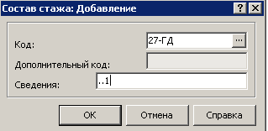
- Код – выбрать из словаря «Группы параметров стажей»;
- Сведения – занести количество занимаемых ставок по основному исполнению в формате «..» + количество ставок.

Доступна пользовательская процедура для автоматического заполнения состава стажа Выслуга, подробнее смотрите по ссылке: Автоматическое заполнение состава стажа Выслуга у сотрудника – Дополнительная информация.

- НепрПроф. В контекстном меню выберите действие Добавить:
Заполните предлагаемые поля:
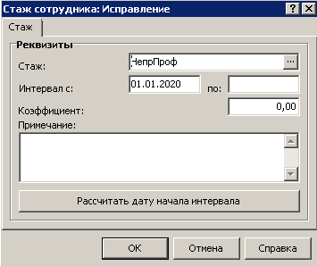
- Стаж – выбрать из словаря «Стажи» (выберите «НепрПроф»)
- Действует с – укажите дату.
После добавления записи стажа в спецификации «Состав стажа» выполните действие Добавить. Заполните предлагаемые параметры.
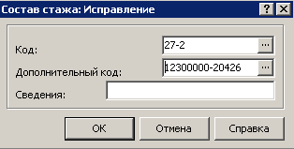
- Код – выбрать из словаря «Группы параметров стажей»;
- Дополнительный код – выбрать из словаря «Группы параметров стажей»

- Изменения с 2020 г.
Для медицинских работников необходимо выделить период работы, когда они были заняты в медицинских организациях и их структурных подразделениях оказанием соответствующих видов медицинской помощи пациентам с новой коронавирусной инфекцией COVID-19 и подозрением на новую коронавирусную инфекцию. Для этого требуется добавить интервал стажа «Страховой стаж» с кодом «ВИРУС» (первая группа параметров). Интервал стажа не должен превышать период 01.01.2020-30.09.2020г.
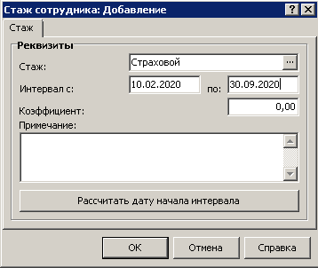
Затем нужно добавить состав стажа.

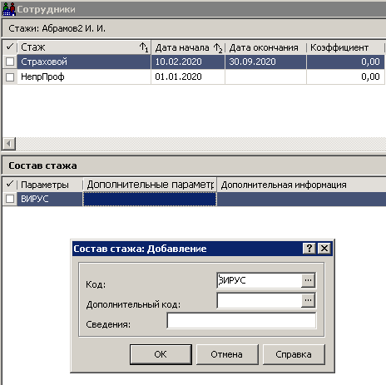

Для автоматического формирования списка сотрудников с личными данными используется действие «Сформировать СЗВ-СТАЖ» на заголовке отчета.
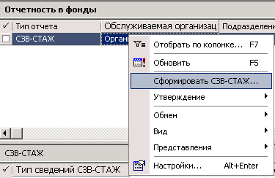
Заполните параметры формирования отчета.

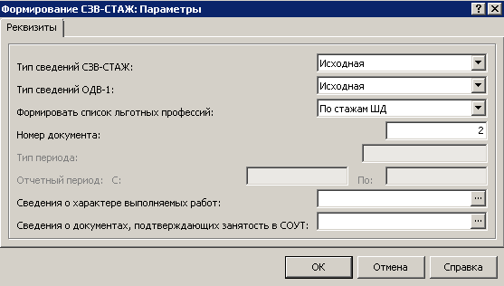

- Тип сведений СЗВ-СТАЖ – Возможные значения: Исходная (по умолчанию); Дополняющая; Назначение пенсии, Корректирующая. Тип сведений Корректирующая используется для формирования личных данных для отчета по форме "СЗВ-КОРР", подаваемой для корректировки сведений, ранее предоставленных по форме "СЗВ-СТАЖ".;
- Тип сведений ОДВ-1 – Возможные значения: Исходная (по умолчанию); Корректирующая; Отменяющая;
- Формировать список льготных профессий – для ОДВ-1, выберите По стажам ШД;
- Номер документа – Для текущей записи отчетности в фонды сочетание типа сведений СЗВ-СТАЖ и номера документа - уникально. Номер документа инициализируется значением на единицу большим, чем максимальный номер документа для того же типа сведений СЗВ-СТАЖ. Не рекомендуется изменять автоматически установленный номер;
- Тип периода – Атрибуты доступны для типа сведений Корректирующая. В атрибутах отображаются данные по периодам мониторинга и отчетности;
- Отчетный период с .. по – Атрибуты доступны для типа сведений Корректирующая. В атрибутах отображаются данные по периодам мониторинга и отчетности;
- Сведения о характере выполняемых работ, Сведения о документах, подтверждающих занятость в СОУТ – Значения обоих параметров задаются по данным словаря "Типы дополнительных сведений о штатных должностях". Для каждого из параметров возможен выбор одной записи словаря. Параметры необязательные.
Значения параметров учитываются при заполнении соответствующих полей спецификации "ОДВ-1, Раздел 5" (поля "Характер работ и дополнительные условия труда", "Первичные документы, подтверждающих занятость в ОУТ") в режимах формирования По стажам ШД и По исполнениям. В указанных полях отображаются содержания записей спецификации штатной должности "Дополнительные сведения", действующих на отчетном периоде и тип которых соответствует типу указанному в параметре действия.

В результате будет сформирован список сотрудников с личными данными, представляющими собой спецификации «Стажи ПФР» и «Взносы ДНПО»:

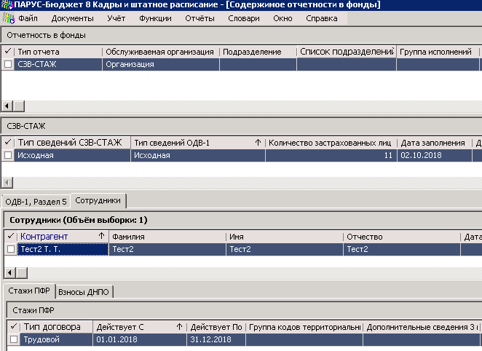
Формирование личных данных для отчета по форме «СЗВ-КОРР», подаваемой для корректировки сведений, ранее предоставленных по форме «СЗВ-СТАЖ»
Для автоматического формирования списка сотрудников с личными данными используется действие «Сформировать СЗВ-СТАЖ» на заголовке отчета.
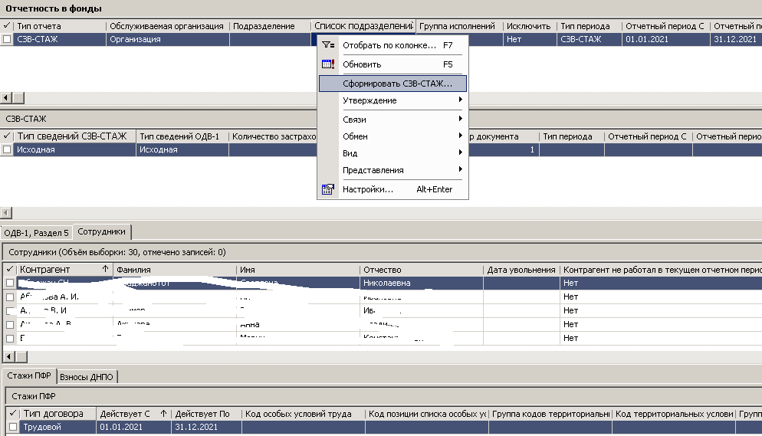
Заполните параметры формирования отчета.
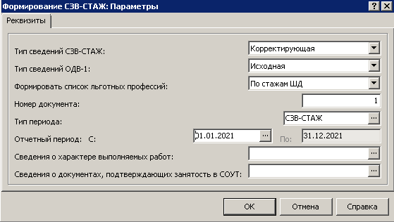
- Тип сведений СЗВ-СТАЖ – Выбрать Корректирующая;
- Тип сведений ОДВ-1 – Выбрать Исходная (по умолчанию);
- Формировать список льготных профессий – для ОДВ-1, выберите По стажам ШД;
- Номер документа – Для текущей записи отчетности в фонды сочетание типа сведений СЗВ-СТАЖ и номера документа - уникально. Номер документа инициализируется значением на единицу большим, чем максимальный номер документа для того же типа сведений СЗВ-СТАЖ. Не рекомендуется изменять автоматически установленный номер;
- Тип периода – выбрать по данным словаря «Типы периодов мониторинга» (выберите СЗВ-СТАЖ);
- Отчетный период с .. по – Задается отчетный период, соответствующий периоду, В котором составляется отчет по форме СЗВ-КОРР.

В результате будет сформирован список сотрудников с личными данными, представляющими собой спецификации «Стажи ПФР» и «Взносы ДНПО»:
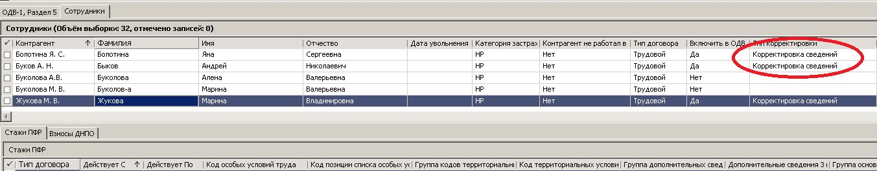
Тип корректировки – атрибут, указывающий на тип корректирующих сведений. Возможные значения:
‒ «Пусто» - используется в случае, если в отчете по форме СЗВ-СТАЖ сведения о сотруднике не были поданы;
‒ «Корректировка сведений» - используется в случае, если в отчете по форме СЗВ-СТАЖ сведения о сотруднике были поданы, но подлежат изменению;
‒ «Ошибочно предоставлен» - используется в случае, если в отчете по форме СЗВ-СТАЖ сведения о сотруднике были поданы ошибочно и подлежат исключению.
Указанные значения используются для заполнения реквизита «Тип сведений» отчета: корректирующая (КОРР), отменяющая (ОТМН) и особая (ОСОБ).

Формирование сведений ОДВ-1
Спецификация ОДВ-1 заполняется в момент выполнения действия «Сформировать СЗВ-СТАЖ».
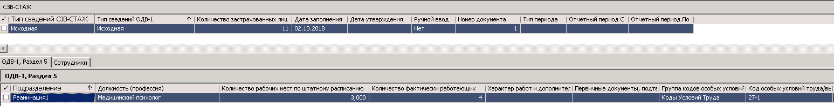
Для автоматического заполнения данных необходимо в разделе «Учет» - «Штатные должности» заполнить спецификацию «Стажи» для должностей занятых на видах работ, указанных в п.п 1-18 части 1 ст.30 ФЗ от 28.12.2013 №400-ФЗ.
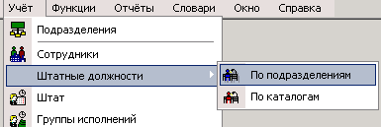
Для заполнения спецификации «Стажи» выберите соответствующий пункт контекстного меню на записи штатной должности.
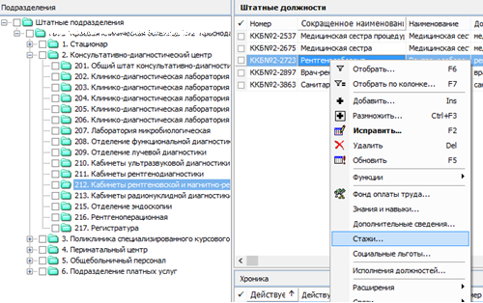
Добавьте одну запись стажа. Для этого в контекстном меню выберите действие «Добавить».
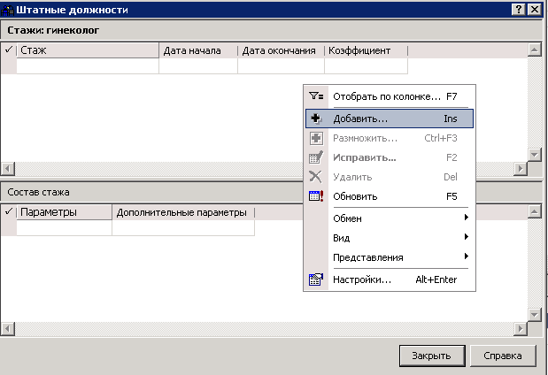
Заполните предлагаемые поля:
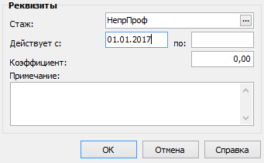
- Стаж – выбрать из словаря Стажи (выберите НепрПроф);
- Действует с – укажите дату начала действия стажа;
После добавления записи стажа в спецификации «Состав стажа» выполните действие «Добавить»
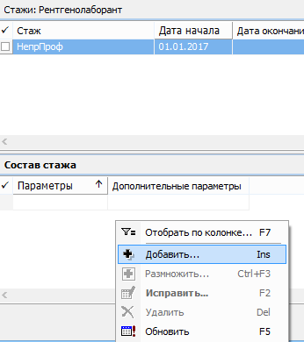
Заполните предлагаемые поля:
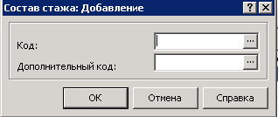
- Код – выбрать из словаря «Группы параметров стажей»;
- Дополнительный код – выбрать из словаря «Группы параметров стажей»;

Для автоматического заполнения сведений «Характер фактически выполняемых работ и дополнительные условия труда» и «Наименование первичных документов, подтверждающих занятость в особых условиях» в разделе «ОДВ-1, Раздел 5» нужно в разделе «Учет» - «Штатные должности» заполнить спецификацию «Дополнительные сведения»:
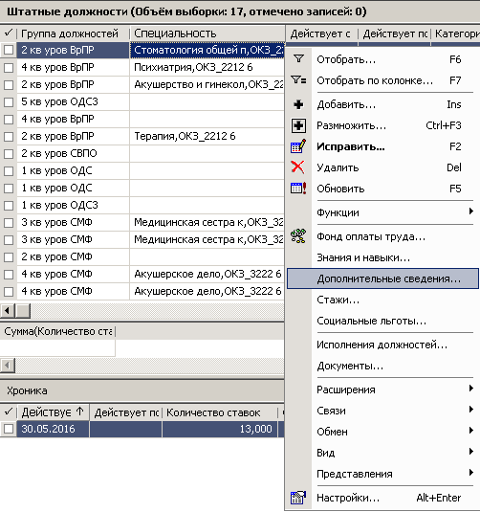
В спецификацию нужно добавить 2 записи:
1. Сведения о характере выполняемых работ (для ОДВ-1).
2. Сведения о документах, подтверждающих занятость в СОУТ (для ОДВ-1).

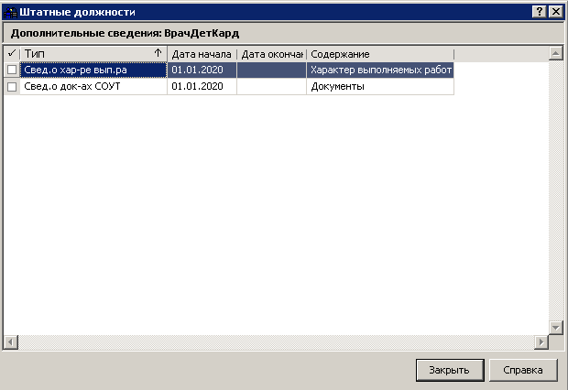

Формирование сведений по сотруднику при увольнении
Для формирования сведений по уволенному сотруднику в содержимом отчетности выполните добавление записи в спецификации «СЗВ-СТАЖ». Для этого необходимо выполнить действие «Добавить»:
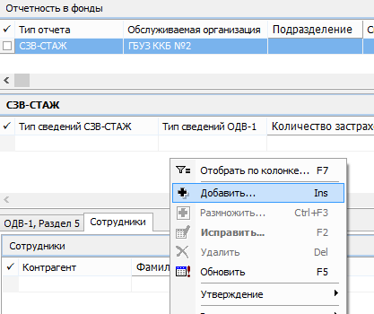
Заполните предлагаемые поля:
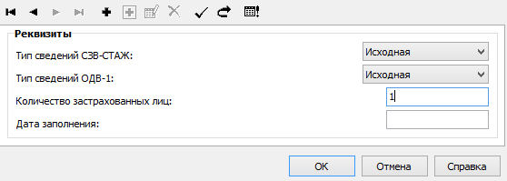

- Тип сведений СЗВ-СТАЖ – выбрать Исходная;
- Тип сведений ОДВ-1 – выбрать Исходная;
- Количество застрахованных лиц – укажите кол-во сотрудников, по которому формируете отчет.
- Дата формирования – укажите дату формирования

В спецификации «Сотрудники» выполните добавление сотрудников, используя действие «Добавить»:
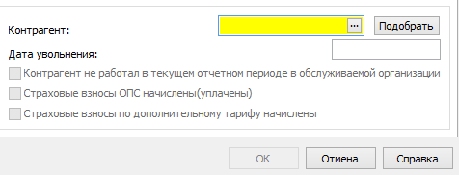
- Контрагент – выбрать из словаря Контрагенты;

Заполните спецификацию «Стажи ПФР», используя действие «Сформировать стажи ПФР»
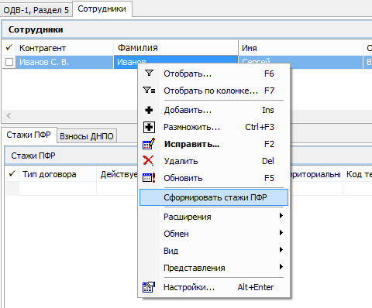

Формирование сведений по сотруднику при выходе на пенсию
Для формирования отчетности по выходу на пенсию необходимо указать дату выхода на пенсию в разделе Учет / Сотрудники в спецификации «Дополнительная информация».
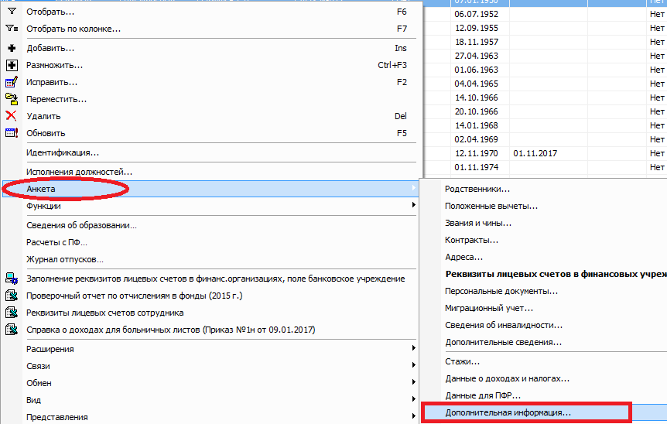
Для этого необходимо выполнить действие «Добавить»:
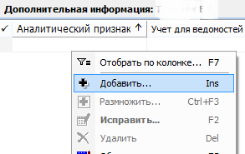
Заполните поля:

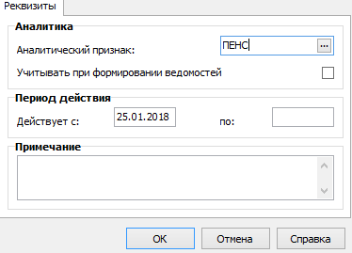
- Аналитический признак – выбрать из словаря Аналитические признаки (выберите ПЕНС)
- Действует с – укажите Дату выхода на пенсию
Для формирования отчета СЗВ-СТАЖ по сотруднику в содержимом отчетности выполните добавление записи в спецификации «СЗВ-СТАЖ». Для этого необходимо выполнить действие «Добавить»:
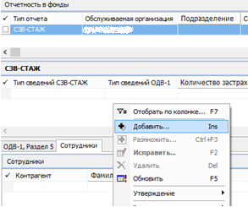
Заполните предлагаемые поля:
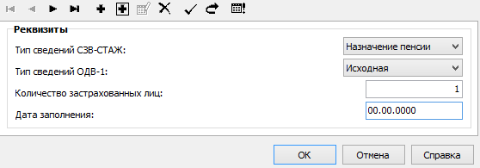
- Тип сведений СЗВ-СТАЖ – выбрать Назначение пенсии;
- Тип сведений ОДВ-1 – выбрать Исходная;
- Количество застрахованных лиц – укажите кол-во сотрудников, по которому формируете отчет.
- Дата формирования – укажите дату формирования

В спецификации «Сотрудники» выполните добавление сотрудников, используя действие «Добавить»:

- Контрагент – выбрать из словаря Контрагенты;

Заполните спецификацию «Стажи ПФР», используя действие «Сформировать стажи ПФР»
Утверждение отчета
Для подготовленного отчета необходимо выполнить действие «Утвердить», закрывающее спецификацию «СЗВ-СТАЖ» от изменений:
